**企业资产管理系统项目技术方案**

**时间：2019年01月25日**

**修订：V 1.0**

**APIoT 企业资产项目管理系统总体技术方案**

日 期：2019年01月25日

项目名称：APIoT企业资产管理系统总体技术方案

客户名称：浙江恒逸石化有限公司

客户地址：浙江省杭州市萧山区

方案起草：闻海通

方案审核：郑孝文

尊敬的浙江恒逸石化有限公司领导：

基于双方前期的交流，认为现阶段贵司需要通过实施更专业的企业资产管理系统才能显著地提高目前的企业资产和设备维修维护管理水平。

实施企业资产管理软件系统是企业设备管理迈向信息化、可视化和现代化的一个重要标志，也是提升设备的可用性和效率、降低损失和费用、提高企业效益和竞争力的必经之路。通过企业资产管理系统将设备管理的计划和资源等数据输入和汇集在计算机内，管理人员通过浏览设备管理信息系统的相关栏目，就能了解相关设施和设备的状况和费用以及存在的问题，从而有助于实现对设备全生命周期的透明和有效的管理。

与传统的企业资产管理系统供应商所不同的是，APIoT是唯一出生于工业血统的供应商，整个系统完全站在工业企业维护人员工作的角度设计，是一套与通常软件公司提供的“IT导向”的系统不同的“维护导向”的企业资产管理软件系统系统。结合APIoT系统全球30多年的领先维护管理理念及SKF公司100多年的工业历史沉淀，结合浙江恒逸石化有限公司集团和人员的实际情况，共同努力帮助浙江恒逸石化有限公司建立起真正实用的企业资产和设备维护管理系统！

**顺祝商祺**

**API中国**

**2019年1月**

目 录

1 APIoT公司简介 5

1.1 APIoT━ 源自百年跨国公司品牌 5

1.2 APIoT━ 一款拥有世界级良好声誉产品 5

1.3 APIoT━ 您不仅仅是获得一套软件系统… 6

1.4 APIoT━“浙江恒逸石化”设备资产管理解决方案的正确之选 6

2 客户需求及响应 7

2.1企业资产管理项目技术要求 7

2.2 APIoT建议需求增加项 10

3 项目方案总览 10

3.1 项目目标 10

3.2 项目范围 13

4 一期项目解决方案功能内容与分步实施建议 15

4.1基础档案 15

4.2设备监控和状态信息 16

4.3 设备管理 19

4.4维修维护流程管理 28

4.5 备件、机物料管理 52

4.6 采购管理 64

4.7分析绩效管理 65

4.8 知识库管理 79

4.9 移动解决方案 89

4.10 接口方案 93

4.11 工厂平面监控图 97

4.12 二维码／条形码管理 98

5 项目实施服务 100

5.1 项目实施过程 100

5.2 项目实施方法 106

5.3 项目协作方法 114

5.4 用户培训及知识转移 115

5.5 项目交付 116

6 系统技术解决方案 124

6.1 技术基本结构 124

6.2 软件系统安装管理 126

6.3 系统软硬件配置要求 126

6.4 系统集成能力 127

6.5 系统开发配置能力 128

6.6 系统报表能力 129

附件1—系统所需软硬件资源 131

附件2—APIoT年度维护服务说明 134

**1 APIoT公司简介**

## 1.1 APIoT━ 源自百年跨国公司品牌

**近30年专业服务历史，源自于百年品牌全球资产设备管理领域翘楚SKF的知名产品。** API母公司为全球领先的工业管理服务提供商，具有100多年的历史。在中国市场也有近30年的服务经验。API系统在食品及医药化工等相关行业设备资产管理市场上具有超过26年的成功行业经验，系统在全球范围内广泛被阿克苏诺贝尔、传化集团、青云集团、先尼科化工、斯泰潘、华新玻璃股份有限公司、美国邦基集团、中储粮集团、吉林正大食品有限公司、统一企业食品集团、华润三九医药集团、阿斯利康、诺华、先灵葆雅、联合利华、上汽、北汽、一汽、吉利、奇瑞、本田、三菱、沃尔沃、捷豹路虎、博世、潍柴动力、宗申动力、小松机械、斯凯孚等知名企业采用。

**全球化运营，本地化服务。**API目前在全球56个国家开展业务，整个业务网络由当地分公司，经销商和OEM合作伙伴。本地服务支持的语言为中文。在维护服务合同覆盖下的所有客户均能享受到API售后服务，包括完全的7*24小时电话热线支持，约定费用的现场服务，基于网络的技术中心，问题解决及免费的最新版本的升级程序。

## 1.2 APIoT━ 一款拥有世界级良好声誉产品

**图形化用户界面，容易学会，容易使用。**APIoT充分利用了Windows环境，提供了与Windows系统同样感官体验的操作界面和方法。另外，独有的图形导航工具帮助IT知识有限的工程管理人员在最短的时间内学会使用系统。

**便利的信息查询。**在大多数工程管理组织中，超过50%的时间花在信息查找和讨论优先级上。对于提高一个组织的或工厂的绩效而言，快速访问信息是一个关键的因素。APIoT的综合信息查询功能可以很好地满足这方面的要求。

**强大的报表和分析工具。**提供各种历史工作追踪和分析的方式，如工程管理模块中APIoT特有的以标准的图形报告或表格格式呈现的各种排行表。APIoT特有的分析和绩效模块提供大量的广度的预先定义好的针对各种工程管理相关数据进行分析。指标看板功能提供各种关键绩效指标的在线信息。水晶报表工具已经完全内嵌在APIoT系统中，可以做各种格式报表的开发和设计。

**模块化的系统:** APIoT基于模块化的结构构建，这样用户就可以根据自身的实际要求选择需要的模块，同时当将来另外需要其他模块时，系统能随需供应。

**多术语:** APIoT系统当前支持用户能够把预定义的屏幕字条改成符合自己工厂内部习惯的称呼和名字。

**易与外部第三方系统集成:** APIoT是在充分考虑系统能运行在一个复杂的IT环境中而设计的，系统具有一流的开放性，能够方便地与ERP、工业系统、其他系统进行集成。

## 1.3 APIoT━ 您不仅仅是获得一套软件系统…

**深厚设备管理知识。**APIoT顾问拥有丰富的成功交付解决方案的经验和技巧，在项目的实施过程中将会提供从调研、分析、设备管理策略制定、系统安装、培训、实施和设备管理以及持续改善等全方位的服务。

**与客户紧密地共同工作。** APIoT的项目文化是：与客户共同紧密工作，深入理解客户的企业文化也业务特点，帮助客户建立符合自身企业特色的最佳工程管理时间，从系统获取尽可能大的收益。对于一些特殊的客户化工作，我们更会与客户紧密工作和充分协商后，确定最佳的方案，基于稳定和可靠的原则，最大限度满足客户的要求和期望。

## 1.4 APIoT━“浙江恒逸石化”设备资产管理解决方案的正确之选

APIoT标准系统，加上APIoT灵活的客户化可能，本地及全球的研发团队有效快速支持，我们有实力也有信心尽最大努力满足双方签订的技术方案书中所列出的各种业务要求。我们相信我们的技术方案已经完全覆盖并超越了浙江恒逸石化有限公司设备管理现状及要求，并有足够能力为浙江恒逸石化及未来发展部署提供专业的方案，我们殷切希望与贵公司的真诚合作。

# 2 客户需求及响应

## 2.1企业资产管理项目技术要求

本项目实施要求内容为：以提高资产可利用率、降低企业运行维护成本为目标，以优化企业维修资源为核心，通过信息化手段，合理安排维修计划及相关资源与活动。企业资产管理除保持静态核算外，还要实现资产的动态管理，包括从项目前期规划、资产申购、领用、运行、维护到报废的整个生命周期管理。所有与资产相关的业务通过平台的运行，优化安排维修资源，提高资产可利用率，降低成本，结合SAP 业务对接，实现资产核算与财务管控，提高企业经济效益。

本项目实施集团化要求为：实现以项目为主线，在项目建设及运营管理期间，对企业资产的全生命周期进行动态管理，同时达到企业集团化的横向资产管理的目的。实现公司之间的部分信息共享、业务联动、科学决策，形成平台所需基础数据、业务规则信息以及相关的配置信息等。

本项目实施范围为：海宁恒逸新材料有限公司、杭州逸暻化纤有限公司。

| **序号** | **模块** | **功能需求** |
| --- | --- | --- |
| 1 | 基础数据 | 支持：设备树管理、编码管理、部门管理、用户管理、权限管理（功能权限、管辖权限）、工作流管理、节假日设置、数据字典设置。  支持：外委单位、供应商管理  支持；基层数据便捷修改；基础功能屏蔽、开发及拓展；中文版操作界面 |
| 2 | 设备台账管理模块 | 支持：设备类别、固定资产分类  支持：设备资产管理（如：设备转固管理、设备变更管理）  支持：设备实物档案管理、设备位置档案管理（档案包括：缺陷档案、检修档案、停机记录、备件更换记录等）  支持：设备图纸管理、设备文档管理  支持：特种设备台帐管理  支持：设备按需索引（片区模式、设备类型）  支持：设备与图纸、厂家资料、说明书及历次检修记录关联 |
| 3 | 点检管理模块 | 支持：操作点检、维护点检、专业点检等3级点检功能，引用点检标准。  支持：点检时刻查询、PC端录入点检实绩、点检违规统计、点检历史查询。  支持：移动端点检（二维码扫描等）、状态自动预警生成缺陷、缺陷处理流程自定义、缺陷处理闭环、缺陷定制为缺陷标准库 |
| 4 | 状态管理 | 支持：设备状态报警、报警定义管理  支持：波形分析、频谱分析、趋势分析等多种图形分析工具。  支持：预警设备状态，驱动设备缺陷闭环流程动作。  支持：预留在线监控接口  支持：设备故障按等级推送至相关人员 |
| 5 | 运行管理 | 支持：周期润滑、保养、更换、检修等提醒功能。根据录入的设备台账信息，制定设备的润滑、更换、检修周期，到期在系统首页提醒车间维修工进行处理；如果未按照周期进行更换或者保养，则系统出现提醒信息  支持：设备故障/事故管理、设备缺陷闭环管理  支持：停机记录管理 |
| 6 | 备品备件管理 | 支持：库存管理、动态管理，具备采购、领用、设备备件关联功能；  支持：备件全寿命管理、同规格备件生命周期对比 |
| 7 | 检修管理模块 | 支持：检修项目、检修计划、检修工单管理  支持：定期检修、计划到时提醒  支持：委外检修工单下达，过程管控、接单统计等  支持：检修过程中记录物料上下机情况等  支持：设备检修标准执行程序、操作卡、建立  支持：工作票、操作票、检修票下达  支持：预留设备故障按员工技能自动推送工单功能 |
| 8 | 物料管理模块 | 支持：设备与物料关联、物料分组、库区管理  支持：出、入库管理、物料调拨管理、物料报修报废管理  支持：库存查询  支持：物料库存预警管理  支持：工器具管理  支持：用于优选设备对比及推荐 |
| 9 | 标准知识库管理 | 支持：点检标准、检修标准、润滑标准、检修作业指导书、典型操作票、相关规范、缺陷库、故障库。 |
| 10 | 综合分析 | 支持：点检执行情况统计表、设备报警统计报表、设备数据统计报表、点检/检修数据质量统计报表、设备及人员绩效考核报表、人员技能考核报表等各类报表。  在原有报表基础上，乙方提供符合甲方管理要求的不超过6张决策分析报表，具体报表需求在实施过程中确认。  支持：易学的统计报表开发工具，可免费由客户进行自定义开发。 |
| 11 | 手机APP应用 | 支持：设备管理指标查看  支持：查看设备档案、备件、运维记录查看  支持：点检管理（可通过扫二维码或NFC码点检）  支持：缺陷提报、检修管理、预防维护处理  支持：业务流程移动端待办提醒、提报、审批、处理  支持：物料库存查看等功能  支持：安卓及IOS系统 |
| 12 | 系统集成 | 开发或预留以下接口：  设备状态：实时数据库至EAM  视频流媒体：CCTV至EAM  备品备件出入库：EAM与WMS双向接口  用户管理：SAP系统至EAM  服务供应商：SAP系统至EAM |

## 2.2 APIoT建议需求增加项

2.2.1**图形导航与可视操作**

* + - * 通过图片的伸缩清晰的实现整个工厂的设备管理，可以层层展开查询到设备及相关的各项信息
      * 可以在工厂/车间的平面图上以不同颜色显示相应设备维修维护状态（如故障报修，报修处理，等待备件，技术完成等）
      * 支持显示当前平面图所对应工厂/车间各状态的工单数量，点击工单数量显示工单详情

# 3 项目方案总览

## 3.1 项目目标

**整体目标**

现针对设备管理搭建系统性的企业资产管理管理平台，向国际化设备管理模式学习，并通过信息技术，构建共享、集成的设备管理信息体系，规范并加强设备基础管理，提升公司设备管理水平和工作效率，提高设备可靠性和可利用率，降低维护成本，降低备件库存提高备件流转，统计并分析设备管理相关数据和信息，实现设备管理绩效评价，为设备管理的科学决策提供数据依据，**开启浙江恒逸石化智能化工厂建设的进程，也为浙江恒逸石化建立工业4.0、工厂智能化管理建立标杆，为中国制造2025做出积极的贡献。**

以提高资产可利用率、降低企业运行维护成本为目标，以优化企业维修资源为核心，通过

信息化手段，合理安排维修计划及相关资源与活动。企业资产管理除保持静态核算外，还要实现资产的动态管理，包括从项目前期规划、资产申购、领用、运行、维护到报废的整个生命周期管理。所有与资产相关的业务通过平台的运行，优化安排维修资源，提高资产可利用率，降低成本，结合 SAP 业务对接，实现资产核算与财务管控，提高企业经济效益。实现以项目为主线，在项目建设及运营管理期间，对企业资产的全生命周期进行动态管理，同时达到企业集团化的横向资产管理的目的。实现公司之间的部分信息共享、业务联动、科学决策，形成平台所需基础数据、业务规则信息以及相关的配置信息等。

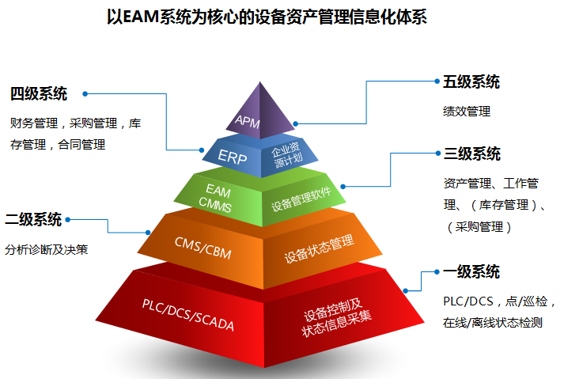

图1 以EAM系统为核心的设备资产管理信息化体系

APIoT**设备管理软件系统是基于TPM/RCM的全生命周期管理软件系统**

APIoT设备管理软件系统可以为浙江恒逸石化建立全面、统一、可视化、一键化操作的设备台账信息，对设备设计、采购、安装、运行、调试、运营、维护、技改、退役的全生命周期进行管理，实现对设备按部门、专业、系统、位置的多层次管理。提升浙江恒逸石化TPM／RCM管理模式的管理水平。

APIoT系统可通过图形和结构树等方式查询设备的各项信息，设备的备件、外包商、采购、维修工单、维护历史、技术文档、维保规则、操作手册等信息都可以一键化的在系统中查询。系统自带的标准分析报表可以为浙江恒逸石化各个层面的管理者提供决策支持，系统可以设定或则导入保养规则，生成维保工作日历表，每次保养工作都可以自动通过系统消息、邮件、短信、等方式自动发送到相关人员那里，使维护更加智能化，管理更加精细化，维护更有预见性、工作更加轻松高效。

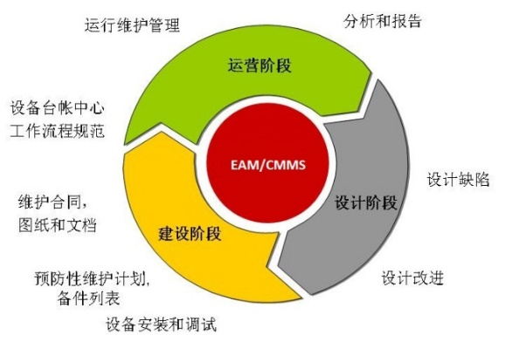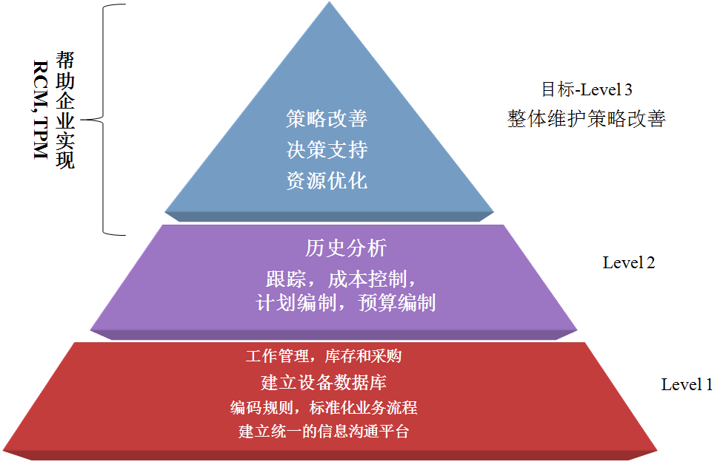

*图1 基于RCM/TPM管理模式的平台体系 图2 基于全生命周期的设备全过程管理*

设备全生命周期管理（Life Cycle Equipment Management，简称LCEM），是从设备的选型、采购、运行维护到技改报废的全生命周期，进行设备不同阶段的全过程管理；对设备全生命周期内的整体费用、运行管理、安全能效等方面进行全面控制，以企业总体效益为出发点运用先进地管理方法与技术手段，来实现设备全面、系统和科学的管理。

APIoT系统帮助企业实现较好的综合效益;维修策略优化，设备设施可靠性稳步提高，维护成本降低，设备使用寿命提高。

**具体目标**

1. 实现设备状态的可视化、集中化管理；
2. 实现资产设备基础数据管理规范化，标准化，共享化。设备及设备相关数据可进入设备台帐中心，系统支持设备与备件、文档建立有效关联，提高数据可用性性，提高信息查找效率。
3. 实现设备管理流程标准化和规范化。
4. 实现主动维修。通过系统数据积累，逐步将维修管理模式从事后应急性维修向计划性、预防性、预测性维护方式转变。
5. 实现统计分析科学化。通过对设备管理过程中的各种关键数据有效积累，可以为不同用户提供系统标准的报表分析，并最终为管理层的决策提供数据支持。
6. 建立设备维修知识库管理。通过科学规范的工作反馈流程，把设备维修维护过程中遇到的问题以及有效解决方式记录下来：如设备故障现象，故障原因，故障措施等，并逐步标准化，最终把分散在各个人脑力的知识与经验转化成统一的可以共享的知识库。

## 3.2 项目范围

**系统使用单位：**浙江恒逸石化有限公司

**APIoT 模块结构及实施范围：**

下图列出了APIoT的模块化结构，APIoT系统可以根据客户需求进行整体规划，分期实施。根据之前双方初步交流确认，下图红色模块为浙江恒逸石化有限公司一期实施内容。蓝颜色功能模块是APIoT 认为浙江恒逸石化有限公司当前不需要并且不需要购买的内容，但当将来浙江恒逸石化有限公司需要这些模块时，可在原有APIoT系统基础之上方便拓展。

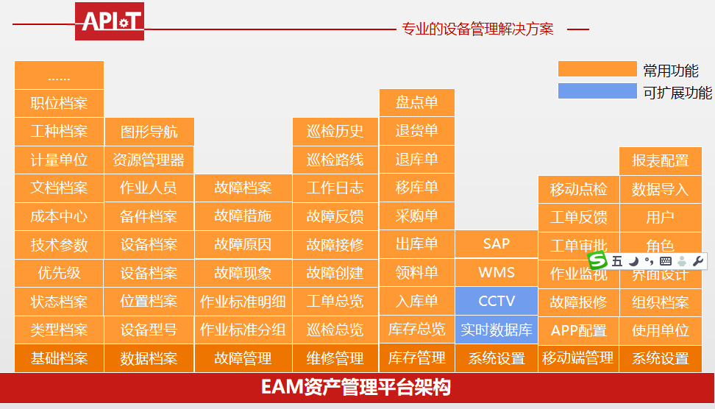

**灵活配置的模块化结构**

**APIoT模块间的内部整体流程关系图**

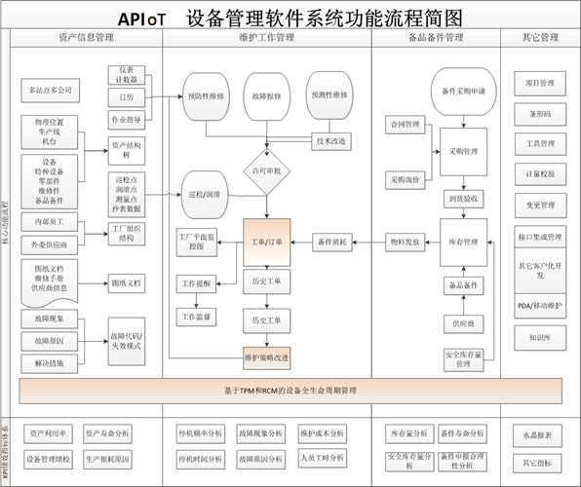

**说明：**以上流程为APIoT内部功能模块间的整体流程图，只是对APIoT不同功能模块之间关系进行的一个概括性的呈现。具体项目业务流程，APIoT将在项目调研过程中，结合浙江恒逸石化有限公司的实际业务流程进行定义和配置，这些流程主要包括：

**√ 固定资产管理流程**

**√ 故障报修处理流程**

**√ 仓库收发货流程**

**√ 图纸文档管理流程**

**√ 计划性维护流程**

**√ 备件安全库存管理流程**

**√ 预防性维护流程**

**√ 库存盘点流程**

**√ 点巡检润滑流程**

**√ 人员信息管理流程**

**√ 采购申请流程**

**√ KPI分析**

**√ 故障知识库建立优化**

**√ 其它流程……**

# 4 一期项目解决方案功能内容与分步实施建议

系统主要实现五大管理，如设备的设备资产基础数据管理、维修维护流程管理、备件管理、设备人员管理、与维护相关的报表统计分析管理（限五张国际主流标准报表），提升企业设备管理水平，增强设备的可靠性、提高设备管理人员综合能力，实现降本增效。其中项目管理、数采工作建议二期来实施。

## 4.1基础档案

基础档案包括流程、班组、计划、项目、状态、缺陷日志、组织、制造商、类型、成本中心、客户、供应商、设备型号、计量单位、作业条件、优先级定义、故障、仪器仪表、巡检路线、基础资料、作业人员等。

作业人员包括设备操作工、使用单位班组长、使用单位管理人员、维修工、维修组组长、公司管理人员的姓名、电话号码等信息，保养、抢修、项修、点检、润滑等实现信息共享。以上信息由装备工程部、设备使用单位、各个分公司录入。

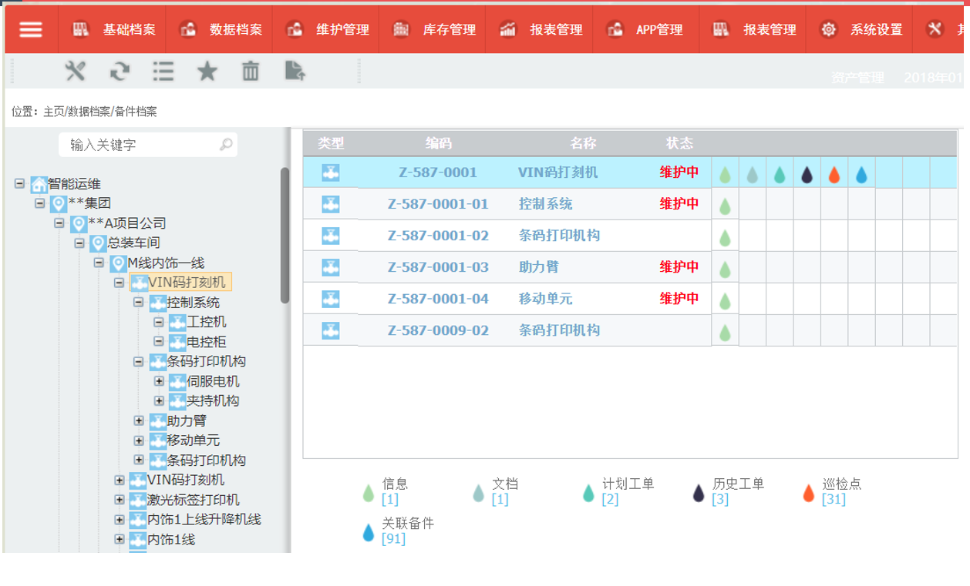

## 4.2设备监控和状态信息

### 4.2.1 设备状态全局显示

通过平面图实时监控并显示设备的维修状态，包括：故障、维修中、确认中、完成等状态。

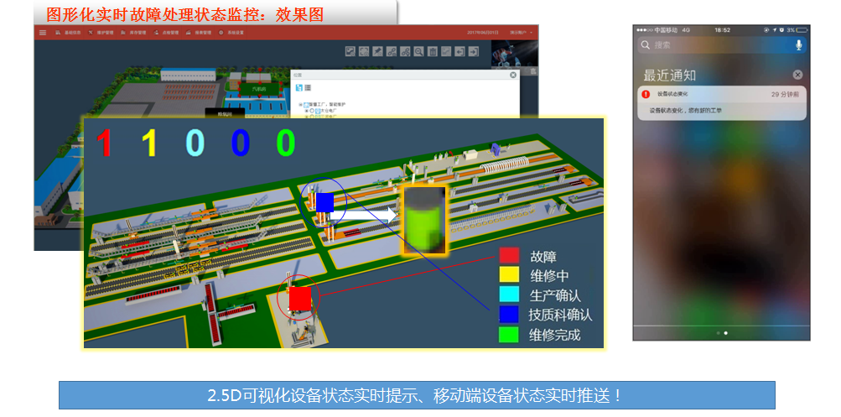



可以实时监控设备的维修状态，还可以通过移动端扫一扫功能获取到设备的详情。。

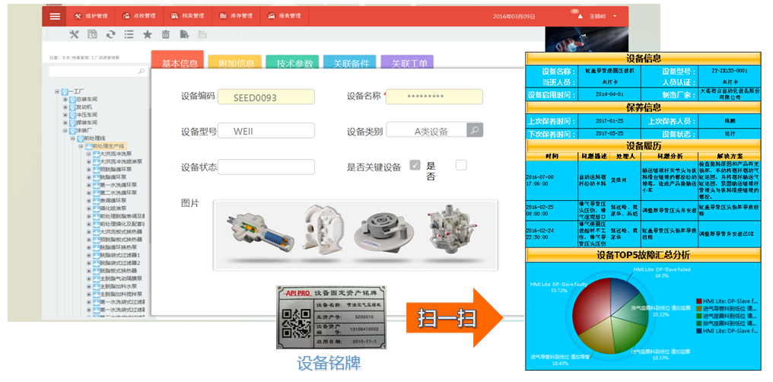

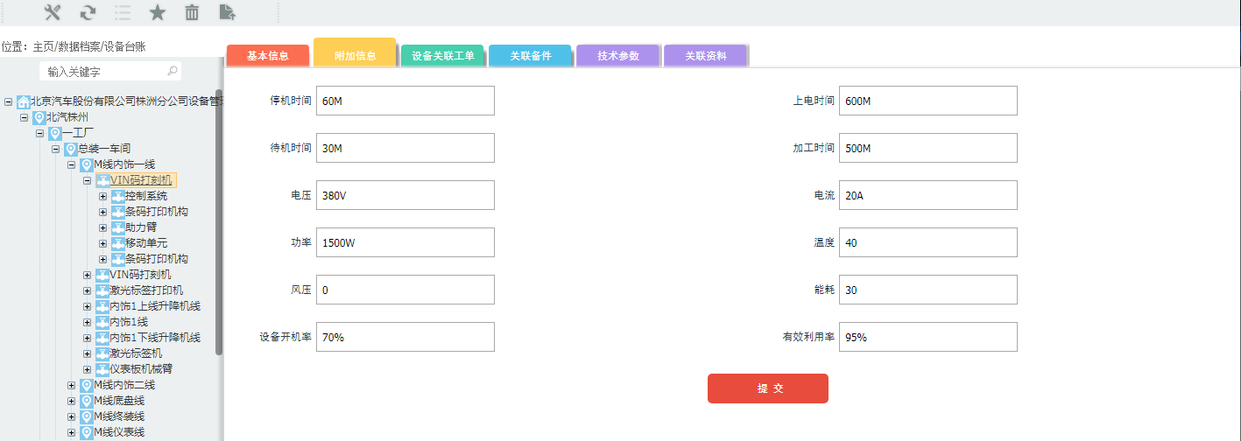

### 4.2.3 设备状态信息统计报表

可以统计设备开机率、有效利用率等效能数据。

1．设备开机率、有效利用率等效能数据。

* 开机率：是指通电时长与统计周期时长之比，即：通电时长/统计时长。
* 有效利用率（UtilizeRate）：是指统计周期内有效加工时长与通电时长之比。

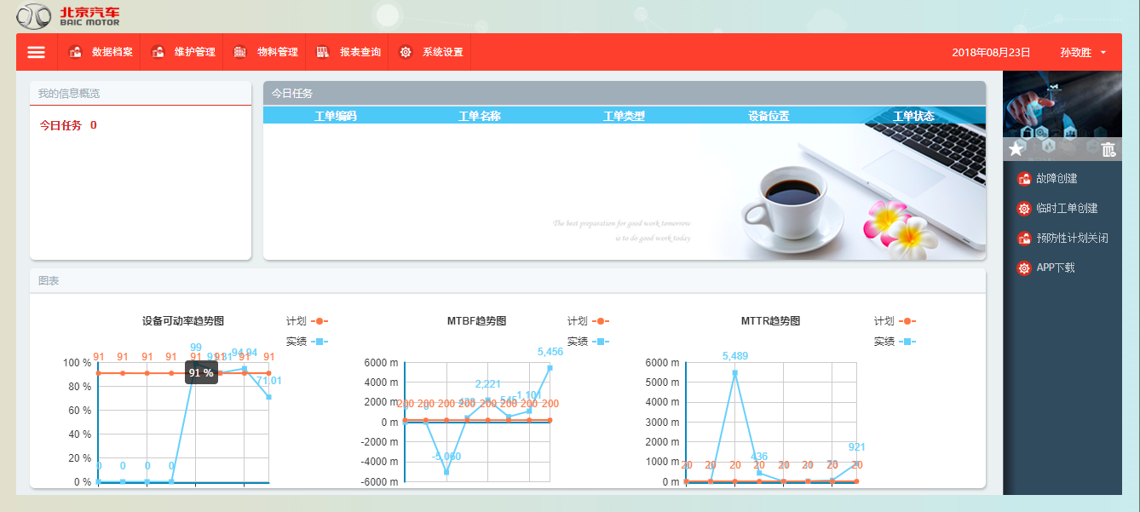

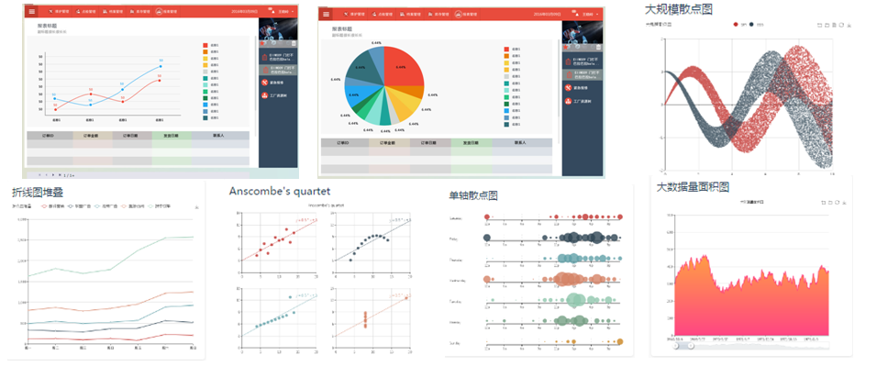

报表不同展示方式示意图

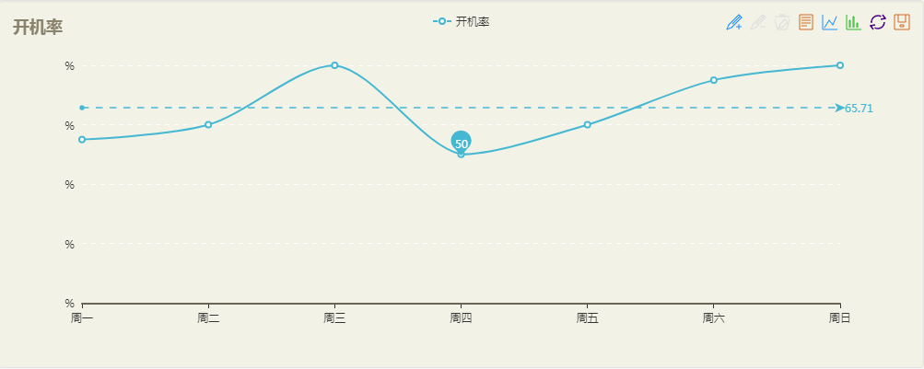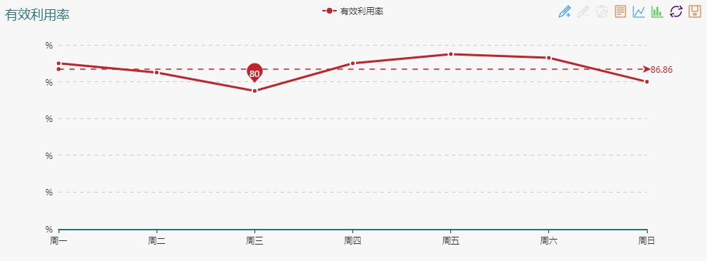

设备效能数据报表示意图

## 4.3 设备管理

### 4.3.1 设备台账信息、档案、履历表、条码识别

**4.3.1.1 设备清单和编号**

**4.3.1.2 设备规格参数信息**

**4.3.1.3 设备资料**

**4.3.1.4 设备供应商信息**

**4.3.1.5 设备主要零部件信息**

**4.3.1.6 设备主要维护数据**

**4.3.1.7 设备状态管理**

**4.3.1.8 设备盘点**

**4.3.1.9 设备关键性**

**4.3.1.10 设备大事记**

**4.3.1.11 条码识别**

#### 4.3.1.1 设备清单和编号

* 设备编号
* 设备名称
  + 设备逻辑关系：按工艺流程显示设备的逻辑关系
  + 设备筛选：可以按不同条件进行筛选
* 资产编号：设备固定资产的编号

#### 4.3.1.2设备规格参数信息

* + - * 装机功率：设备的装机功率
      * 产能：设备的设计产能
      * 速度：设备的设计最快速度
      * 来料规格：来料的厚度和宽度
      * 产品规格：设备的成品规格
      * 控制系统：设备主要控制系统名称
      * 供应商：设备的供应商名称
      * 安装日期：设备的安装日期
      * 更新：以上信息的更新要便于完成
      * 设备类型
      * 重要程度

#### 4.3.1.3设备资料

* + - * 合格证：设备零部件的出厂合格证
      * 验收资料：设备的验收标准及数据
      * 软件信息：操作系统版本、IP地址
      * 特性
      * 技术资料：设备的详细技术资料
        1. 编号：按一定方式给资料编号
        2. 名称：资料的名称
        3. 筛选：可以按不同条件进行筛选
        4. 备份：设备的软件备份
        5. 内容：操作手册，维修指南，关键件一览表

#### 4.3.1.4 设备购置供应商信息

* 名称：设备供应商的全称
* 简介：设备供应商的基本信息
* 地址：设备供应商的联系地址
* 联系方式

1. 设备供应商的联系地址邮编
2. 联系人：设备供应商的联络人姓名
3. 法人: 企业法人
4. 电话：设备供应商的联络电话号码
5. 传真：设备供应商的联络传真号码
6. 网址：设备供应商的网站信息

#### 4.3.1.5 设备主要零部件信息

* + 名称：零部件的名称
  + 区域：零部件的使用位置
  + 供货期：零部件的供货期
  + 价格: 零部件的价格
  + 技术资料信息
  + 供应商信息

1. 名称：设备供应商的全称
2. 地址：设备供应商的联系地址
3. 邮编：设备供应商的联系地址邮编
4. 联系人：设备供应商的联络人姓名
5. 电话：设备供应商的联络电话号码
6. 邮编传真：设备供应商的联络传真号码
7. 网址：设备供应商的网站信息

#### 4.3.1.6 设备主要维护数据

* + 日点检数据库
  + 润滑数据库
  + 预防性维护数据库
  + 预测性维护数据库
  + 维修记录
  + 与其它相关信息的链接
  + 易损件

#### 4.3.1.7 设备状态管理

* 名称：设备名称
* 转固：开始折旧
* 部位：设备部位
* 日期：设备变更时间
* 内容：设备变更的详细信息
* 备件报废：设备变更后不再使用的备件
* 设备报废：设备的报废信息
* 供应商: 设备变更的供应商信息
* 状态：设备的状态信息(运转（在用）,闲置、报废、租赁、封存)
* 折旧：设备的折旧信息

#### 4.3.1.8设备盘点

* 名称，序列号，位置，供应商等设备基本信息
* 统计数据
* 折旧
* 设备原值
* 设备残值和净值
* 使用班组
* 责任人
* 相关的总结报告及历史记录

#### 4.3.1.9设备关键性

* 名称，序列号，位置（分公司、车间、区域位置），供应商等设备基本信息
* 设备的关键性等级
* 可维护，便于修改
* 与工单数据库相链接

#### 4.3.1.10设备大事记

* 设备重大事件记录：利用率，大停机报告， 重大损失事故记录

#### 4.3.1.11条码识别

* 设备进入系统自动生成条码号
* 如条码由客户生成，可把所生成条码维护至自定义条码
* 所生成条码号可转换成一维码、二维码

### 4.3.2 APIoT 管理实现过程及方式方法

APIoT资产基础信息模块能够进行全部设备相关的基础数据管理，具体包括位置结构、维护对象、备件、成本中心结构和预算功能。资产基础信息管理的另一个重要功能是集中查询，可以方便地查找到工厂的位置结构、维护对象、备品备件和特征技术参数等。资产基础信息模块还包括菜单系统、系统管理、配置、用户访问控制以及计时器功能。完全满足浙江恒逸石化有限公司通过三个维度完善设备体系的需求。浙江恒逸石化设备台账管理信息包含分公司、车间、固定资产号、安装位置、状态（在用、闲置、租赁、封存、报废）、软件信息（操作系统版本、IP地址）、特性、重要程度、使用班组及责任人、残值和净值等。

工厂基础模块以设备资源管理器为核心，从维护对象、设备位置、供应类型、技术数据、设备分组等角度对工厂全部资源进行管理，使有关人员及时、准确地了解工厂设备的静态及动态信息、检修历史、备件清单、生产技术数据、财务报表等信息，并根据实际生产情况，对设备运行状态跟踪、检修计划、备品备件库存量做出必要的调整，确保设备运行的安全性。

#### 4.3.2.1设备树信息呈现

APIoT有两种方式描述工厂结构。逻辑位置系统能被用于工厂的地理位置结构，维护对象（设备）系统能用于生成设备物理结构层次。以上两个系统均能定义对设备从组织机构、设备类别、地域空间三个纬度完善设备管理体系。当结合以上两种设备结构系统，企业可以获得一个完整的工厂维护相关的台帐和历史信息，并同时完整记录各设备的移动、成本和维护历史。

**1. 直观的图文并茂的结构树**

APIoT系统中设备结构树，左边是工厂结构划分，层层展开，右面以不同颜色体现该结构位置的各种详细信息数据。

**2. 主要颜色图例含义举例**

APIoT系统中的结构树，右侧以不同颜色图例将设备相关的各种详细数据直观的呈现在同一界面，比如设备的图纸文档，备件，计划工单，工作历史，技术参数等，并且所有相关信息彼此之间是高度关联。直接在维护对象上单击鼠标右键，可以新增和编辑对应维护信息。参数数据管理对位置、维护对象和备件定义详细的技术规格参数。技术参数能自由地在参数模板中定义为描述、数值，文本，日期或单位等，并且没有数量上的限制。通过技术参数可以方便地检索备件、材料和设备。

#### 4.3.2.2 设备树信息查询方式

**1. 一键追踪流程举例**

APIoT是一套真正意义上的维护导向的资产维修系统。系统从设计之初就考虑到维护人员的工作方式，以更简便的维护操作实现维护工作的流程化，点击鼠标就可以一层一层的查看任何数据，完成基本维护工作。以查看备件为例：对着界面代表备件的颜色图例双击或右键，可查看到该位置下的详细备件信息：备件的库存、备件的供应商、备件的子备件、备件还包含在哪些设备上、备件的文档、采购信息、备件的历史等等一层层的关联。

**下图为示例图：**

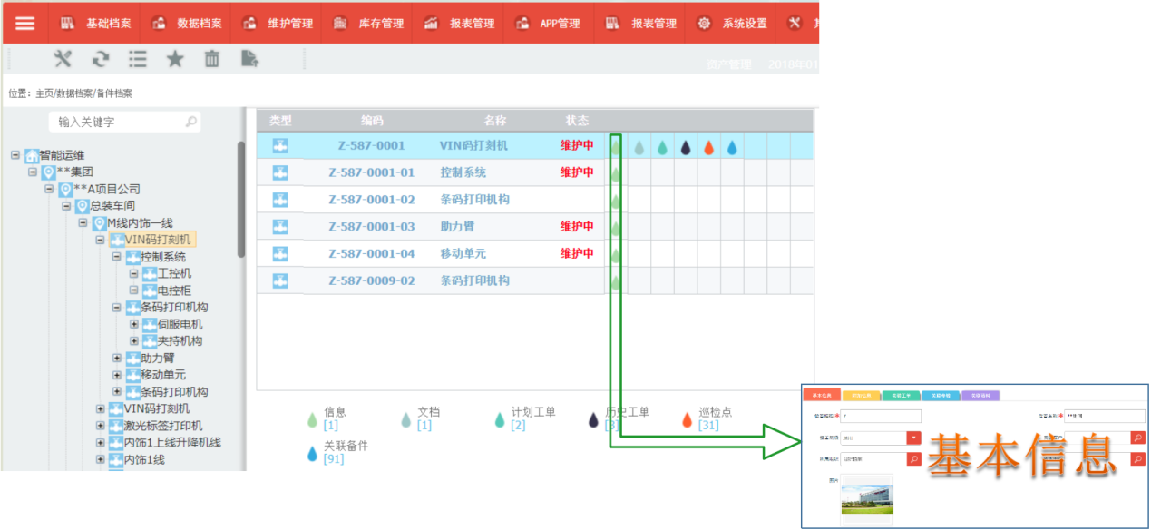

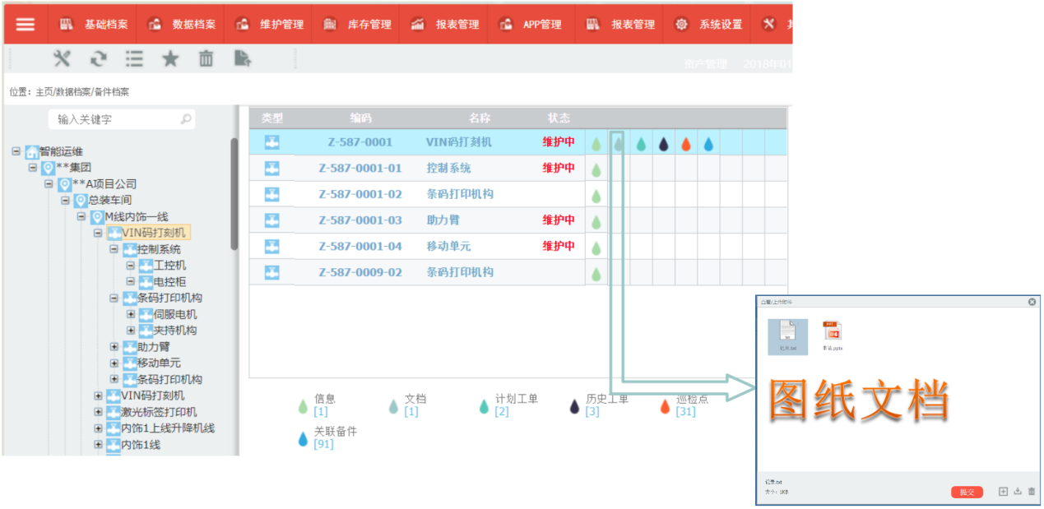

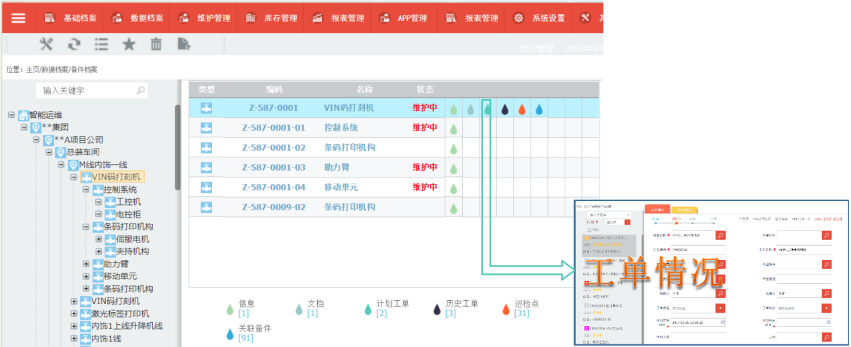

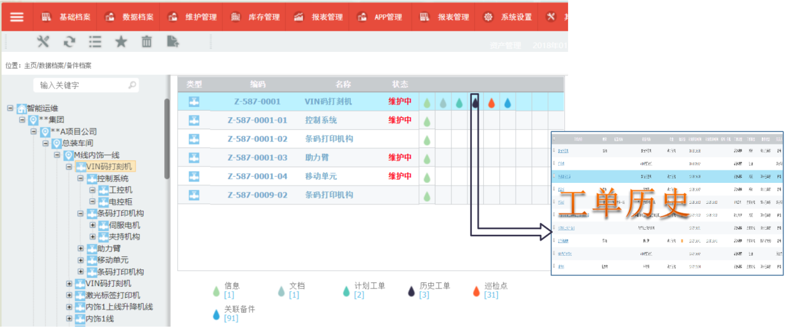

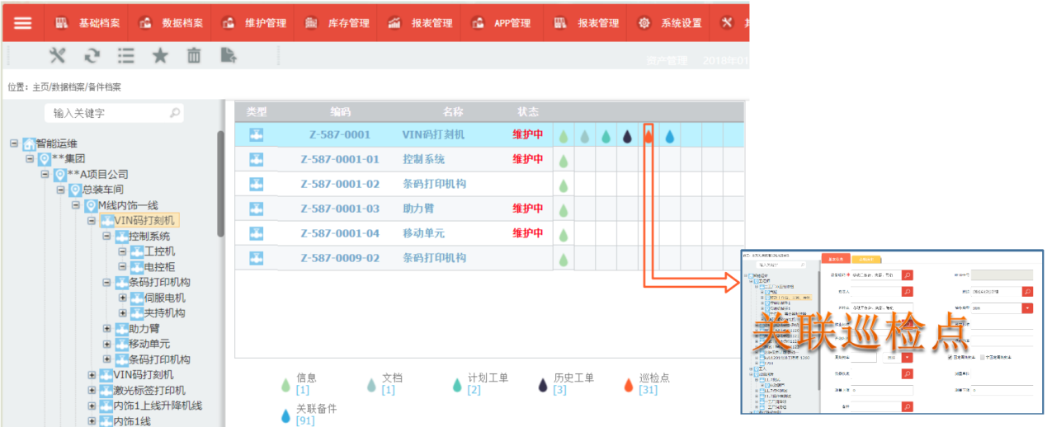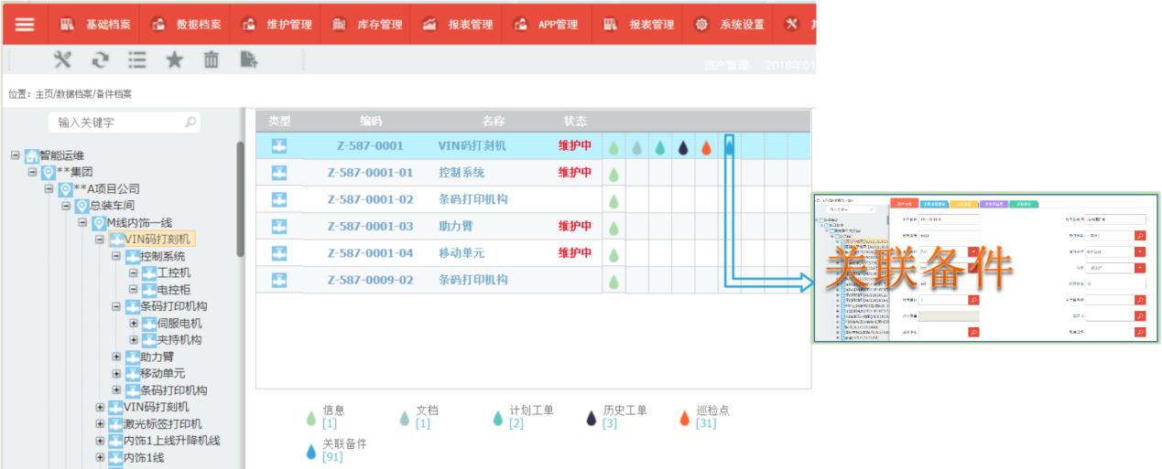

**2. 不同过滤标准搜索**

除了一键追踪的查询方式，APIoT同样为客户提供通过搜索关键字符等内容的搜索方式，如下图：

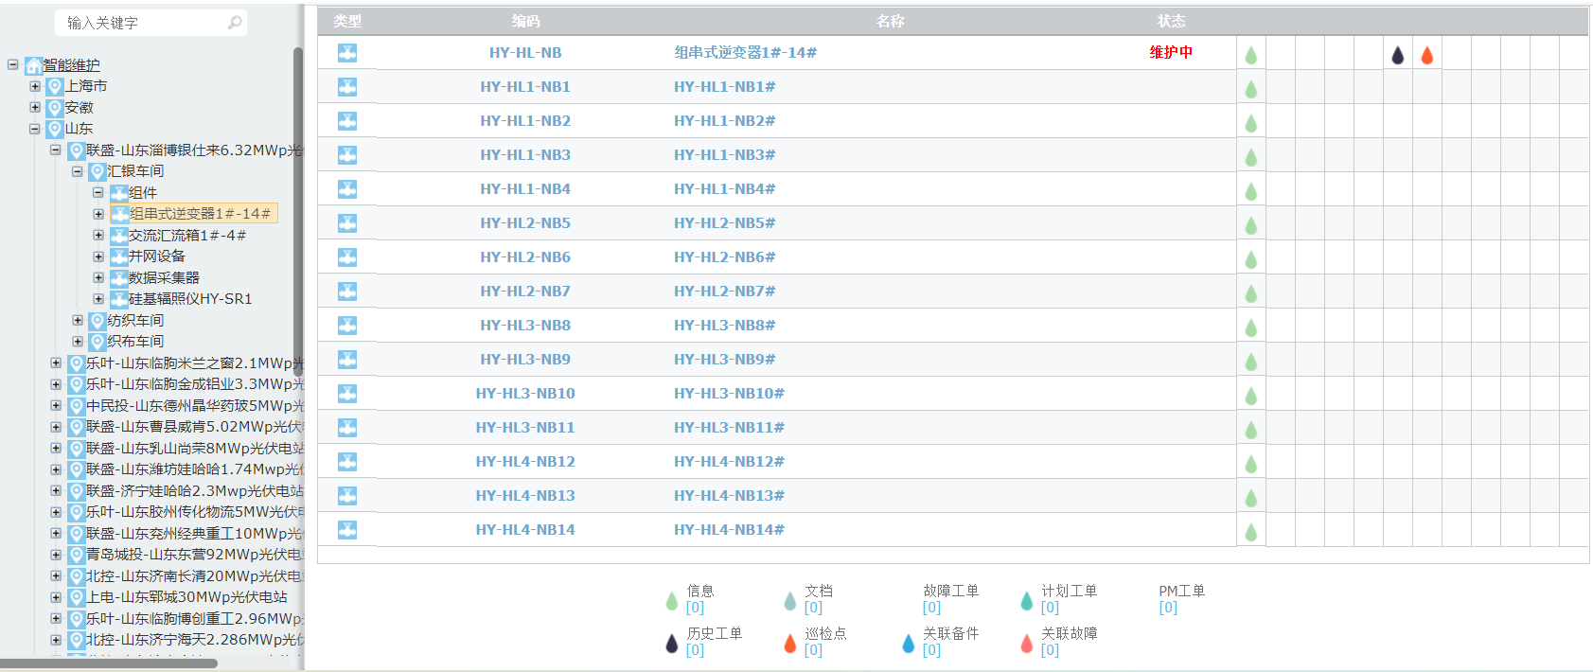

#### 4.3.2.3设备树信息更新方式

**1. 备件历史消耗自动关联**

APIoT系统的结构树中包括备件，以及备件清单和各个维护对象的关联，或备件清单与同一类设备的关联。如果备件未存在于设备的备件清单中时，可以定义使用的备件自动被添加到设备的备件清单中。通过库存发放、工单维修备件消耗登记或工单的直接采购，备件清单可被自动更新。

当维修工单在需要领取备件时，库管员从仓库进行工单出库，出库完成后并且维修工单也登记完成后，消耗在某张工单下的备件信息系统将自动进行后台处理，如果该消耗备件与工单的设备号未有关联，则该消耗备件将自动与该工单的设备号进行关联。关联后的备件即可在设备树下的备件清单中找到关联关系。

**2. 工单数据实时同步**

工单或历史工单信息作为设备结构树的一部分自动集成到设备结构树中，无须任何特殊操作。所设定的计划工单以及紧急故障工单等，都会实时同步到系统当中，可方便在系统内查询到相关信息。

#### 4.3.2.4条码识别

通过扫描条码，可查看设备的相关信息

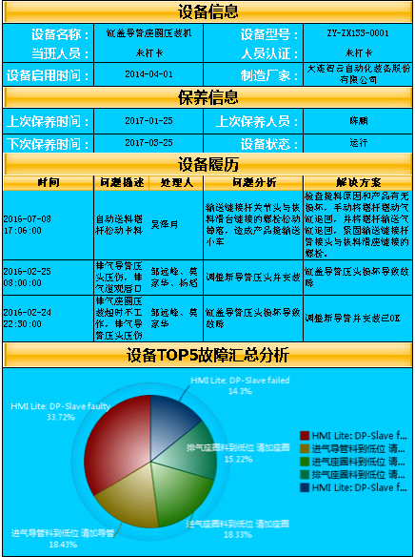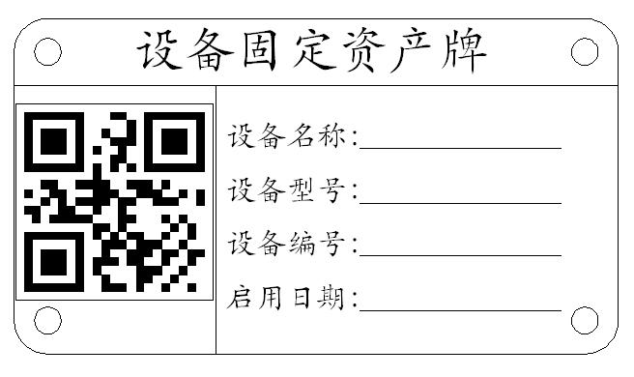

### 4.3.3 APIoT 设备全生命信息管理

APIoT系统的设备全生命信息管理，包括设备采购申请、设备到货及验收、设备闲置封存/启封管理、设备调拨转移、设备报废。通过一台设备一个项目，一个项目多个阶段的原则，依据设备从采购到启用到报废的总体原则，中间穿插着设备的移动与封存，可以对设备各阶段的状态信息予以记录。

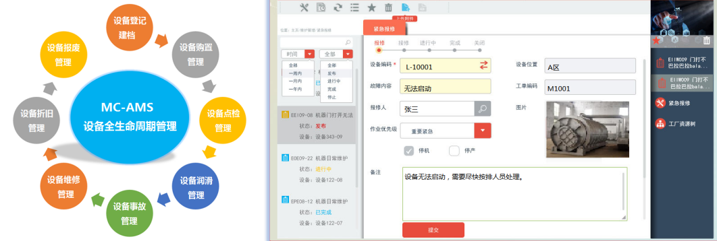

## 4.4维修维护流程管理

### 4.4.1 维修维护主要管理内容

**4.4.1.1 工作单概况**

**4.4.1.2 预防性维护管理**

**4.4.1.3 工作申请单管理**

**4.4.1.4 润滑管理**

**4.4.1.5 点检工作管理**

**4.4.1.6 周检工作管理**

**4.4.1.7 日常安全检查工作管理**

**4.4.1.8 紧急维修记录管理**

**4.4.1.9 其他部门工作申请（生产　公用　行政）管理**

**4.4.1.10 外包服务工单**

**4.4.1.11 工作单管理**

#### 4.4.1.1 工作单概况

1. **工作单类型**

* 预防性维修（数据库中基于时间的周期性项目）
* 预测性维修（振动分析、油液分析、热成像，在线检测等）
* 计划检修
* 紧急抢修
* 点检、周检、安全和5S检查
* 润滑
* 项目
* 项目（维护部小）
* 其它部门
* 外包/合同

1. **工作单内容**

* 人员(括外协供应商)以及人员工作时间、利用率
* 计划时间、实际完成时间
* 安全措施（PPE、其它）
* 作业指导书
* 工具
* 工作内容
* 工作要求及标准
* 备件
* 工作单编号

#### 4.4.1.2预防性维护管理

* 设备编号（根据设备编号可筛选）
* 设备名称（根据设备名称可编号）
* 周期：以周为单位1-52周可选择
* 部位：汉字名称、部位编号同时显示
* 组位：汉字名称、组位编号同时显示
* 零件：汉字名称、零件编号同时显示
* 检修内容：文本输入
* 工作要求及方法：文本输入
* 备件：名称及编号同时显示（可选）
* 周期：指相邻2次工作的间隔时间（可选）
* 上次检修周数：时点数（可选）
* 下次检修周数：时点数（可选）
* 工时：完成该工作所需时间（可选）
* 人员：完成该工作所需数量（可选）
* 本周做的工作：（1-52周可选择）
* 可自动导入工作审清单

#### 4.4.1.3工作申请单管理

* 设备编号：自动可选
* 工作日期：年、月、日（可选）
* 计划工作时间：00：00——00：00（可选）
* 工作内容：文本（申请人输入或其它数据库自动导入）
* 工作请求及标准：文本（申请人输入或其它数据库自动导入）
* 备件：工作所需备件、编码、名称同时显示
* 工具：（常用工具可选择）
* 计划工作时间：以小时为单位（h）1－24小时可选
* 计划工作人员：数量（可选）

#### 4.4.1.4润滑管理

* 设备编号：根据设备编号可筛选
* 设备名称：根据设备名称可筛选
* 周期：以周为单位（1-52周可选）
* 部位：汉字名称、部位编码同时显示（可选）
* 组位：汉字名称、组位编码同时显示（可选）
* 点位：汉字名称、点位编码同时显示（可选）
* 润滑方式：文本
* 油脂名称：文本
* 周期：相邻2次工作的间隔时间（可选）
* 上次润滑周数：时点数（可选）
* 下次润滑周数：时点数（可选）
* 可自动导入工作申请单

#### 4.4.1.5点检工作管理

* 日期：年 月 日 可选
* 班次：早 中 夜 可选
* 检查人：人员列表（可选）
* 检查时间段：00：00——00：00（可选）
* 点检设备编号：可筛选
* 点检设备名称：可筛选
* 点检工作内容：文本
* 标准值或描述：文本
* 点检结果：是非符号可选　发现不合适现象当时处理的在采取措施栏内写清，没有处理的显示颜色或直接把此内容生成工作申请单
* 采取措施:文本输入
* 点检结果能通过PDA输入，发送给相应的工程师。

#### 4.4.1.6周检工作管理

* 设备编号：可选
* 检查周期：1－52周可选
* 检查人：文本输入（可选）
* 设备名称：可选
* 部件编号：可选
* 检查内容：可选
* 标准值及描述：文本
* 检查结果：是非可选　处理的描述处理方法；未处理的内容显示颜色或生成工作申请单
* 采取措施：文本输入
* 点检结果能通过PDA输入，发送给相应的工程师。

#### 4.4.1.7日常安全检查工作管理

* 年　月　日：自动可选
* 检查人：文本输入
* 检查项目：防护用品、许可证、危险工作、其他．工具使用、物料存放备品备件、废气物处理
* 内容描述：文本输入
* 检查结果：是非符号可选　非的描述不合适现象，需采取措施改进的生成工作单
* 统计：对不好的现象进行累计统计（以周、月为周期）

#### 4.4.1.8紧急维修记录管理

* 姓名：可选（相应的人能修改可选对象）
* 班次：可选（早、中，夜）
* 日期：年　月　 日　（可选）
* 设备名称：编码、中文同时显示（可选）
* 故障代码：可选
* 故障描述：文本输入
* 解决方法：文本．未能解决的内容或有遗留问题的显示颜色或直接生成工作申请单
* 报修至故障处理结束时间段：00：00－00：00（可选）
* 生产计算故障时间段：00：00－00：00（可选）
* 生产工签字确认：文本输入（可选）
* 油库检查：是非符号可选　对非的描述处理结果
* 热轧机架顶部检查：时间00：00（可选）用是非符号可选　非的描述处理结果
* 交接班信息：文本输入

#### 4.4.1.9其他部门工作申请管理

* 工作来源：主要来源于生产公用行政
* 此工作由主管，班长直接制成工作单

#### 4.4.1.10 外包维护工单

* 某些工单执行需要外委资源，比如技术服务、年检大修、合同内维护或维修件修理作业等。
* 需确定的明细

#### 4.4.1.11工作单管理

* 制单人：紧急：当班维修工
* 班组：班组长
* 计划：维修主管
* 非计划：工程师等
* 以上四类制单人可选
* 设备名称：可选
* 设备编号：可选
* 执行工种：机　电　可选
* 工作日期：年　月　日　可选
* 工作计划时间段：00：00－00：00（可选）
* 工作实际完成时段：00：00－00：00（可选）
* 工作负责人：姓名　可选
* 工作参与人：姓名　可选（维修工与劳务工分开可选）
* 人工费：与成本中心能双向自动导入
* 安全监护人：姓名　可选
* 班长确认：签名（可选）
* 工作质量评估：工程师签名（可选）不合格的描述存在问题
* 安全措施：工作服、鞋、安全帽、手套、护目镜、面罩、安全带、移动围栏、停送电牌、挂牌锁定、本地开关、动火证、梯子证、密闭证、二氧化碳瓶、切断二氧化碳自动灭火系统（这些项目可选）
* 5S措施：周转箱数量（可选）　抹布、木板木块、试车　（可选）
* 工作内容：文本输入及其它系统自动导入（如预防性，预测性，润滑数据库等）
* 工作要求及标准：文本输入及其它系统导入（如预防性，预测性，润滑数据库等）
* 所需备件：文本输入及其它系统导入（如预防性，预测性，润滑数据库等）
* 备件费用：与成本中心能双向自动导入
* 所需工具：文本输入及其它系统导入（如预防性，预测性，润滑数据库等）

### 4.4.2 APIoT管理实现过程及方式方法

维护模块可以处理各种类型的维护活动，无论这些维护活动是维护模块内部产生的或是APIoT其它模块所产生的。模块功能包括维护计划、资源分配、工单汇总和展望、工作执行完成登记和历史跟踪统计。历史跟踪功能同时包括维护技术的积累和财务统计。APIoT系统依托于设备的技术手册和维修工程师的实际经验，在系统中事先生成设备的维修计划，保养计划，备件更换计划。再结合设备的使用状态，逐步完善各项计划的方式。

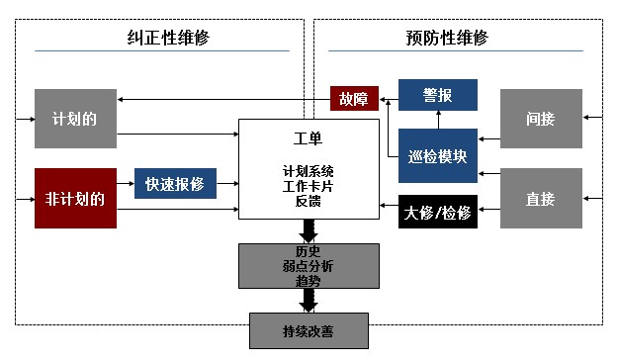

维护功能

**工单管理：**

APIoT是一套真正意义上的“维护导向”（而非IT导向）的资产维修系统。从工单生成、资源分配和先进计划到所有的其它功能，系统的呈现方式均是基于容易跟踪和分析所有的技术和财务信息。用户可以快速地从系统学习并持续提高公司的绩效。

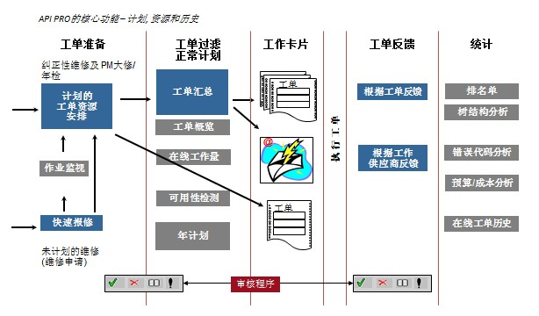

工单流程图

作为APIoT维护系统的核心模块，工单模块将企业中所有类型的维护工作进行科学全面的管理。支持的维护工作包括：

* 计划外停机维修
* 生产人员要求的计划外维修
* 计划内纠正性维修
* 点巡检、状态监控，润滑
* 基于日历的预防性维护和检修
* 基于仪表读数或事件的预防性维护和检修大修/改造项目

**客户需求与APIoT的结合**

设备维修的整体业务过程如下：

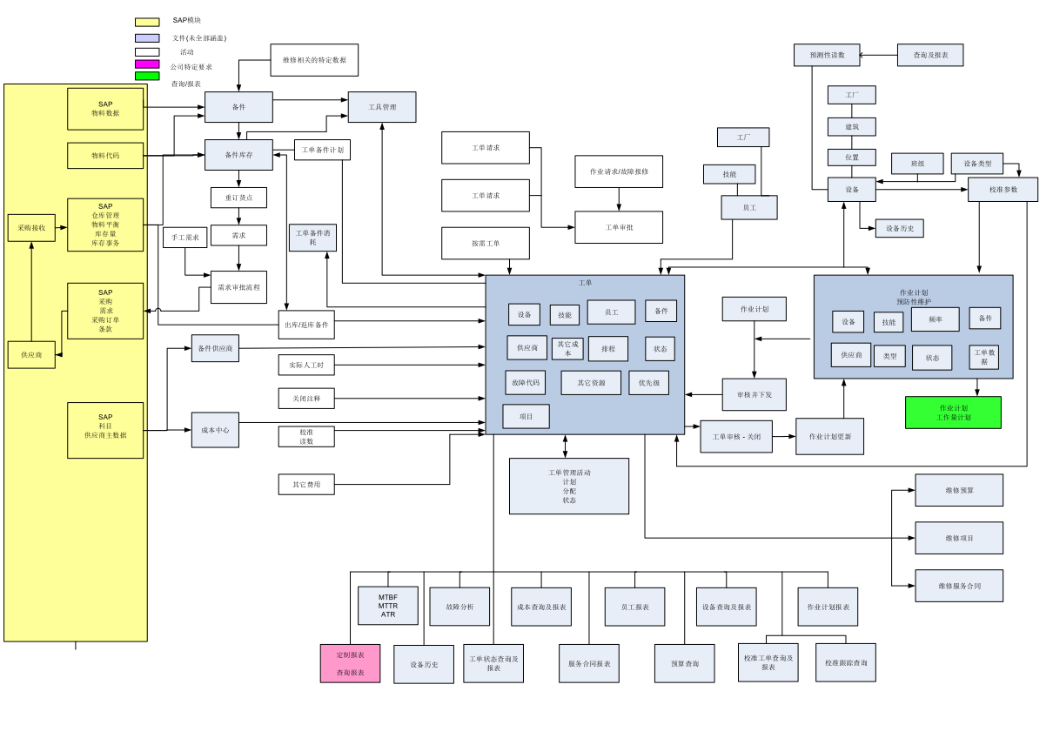

APIoT可以灵活的配置各种维修流程，，但实际过程中我们实施经验丰富的项目经理和实施顾问会结合客户的实际情况及那么多其他同类客户的流程配置经验和我们浙江恒逸石化项目组成员一道制定符合最适合与浙江恒逸石化的维护流程。

流程灵活设置，示列如下：



#### 4.4.2.1 非计划性维修流程



APIoT非计划性维护流程

**说明：**APIoT系统内部流程设置非常灵活，以下是APIoT某客户的非计划性维护流程（故障保修处理流程）及部分流程工作截图示例：



**1. 故障报修**

故障报修模块是生产和维护人员之间的沟通工具。为了消除无效的沟通或纸面文件，缺陷报告让生产人员按照维护人员方便的方式即时地报告问题。报告的工作请求马上在维护部门的工作监视器上显示，并可以通过工作监视器方便地进行执行、打印和反馈。

以下是非计划的纠正性维护流程（故障报修流程）举例。（只是示例，可根据不同要求来制定各种流程）

报修-->接修-->维修完成-->故障信息补录-->班长验收-->工程师关闭

（1）报修（维修工:wxg）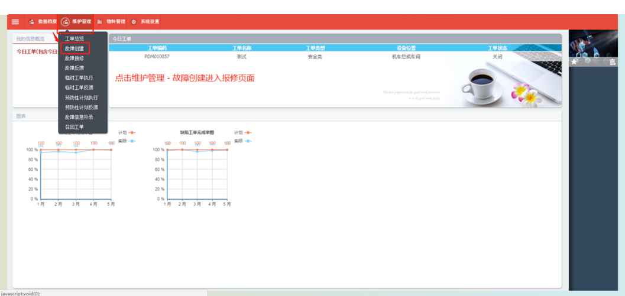

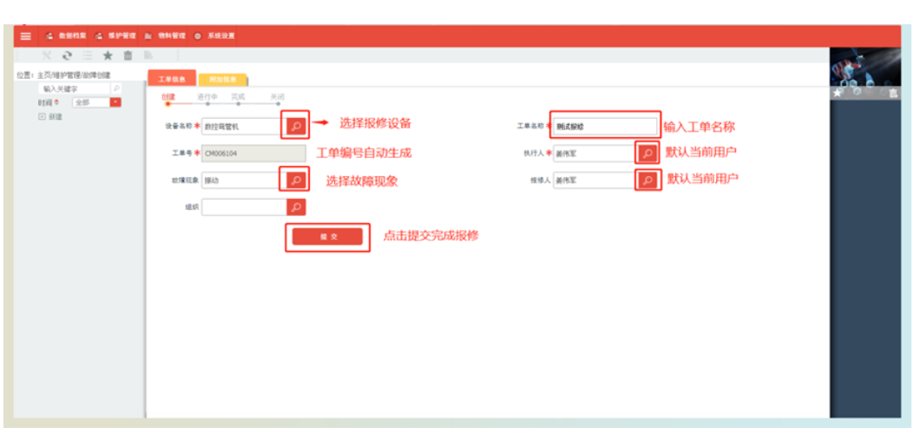

（2）接修（维修工:wxg）

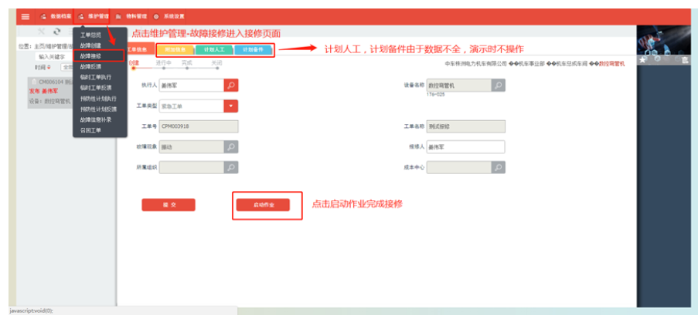

（3）维修完成（维修工:wxg）

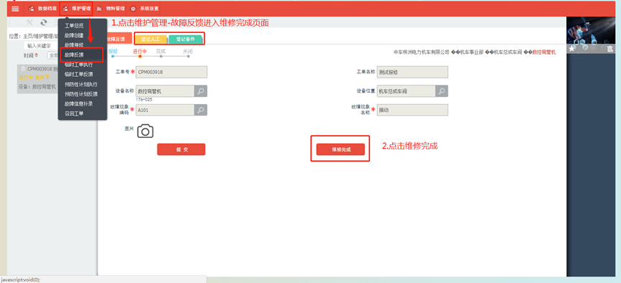

（4）故障信息补录（维修工:wxg） 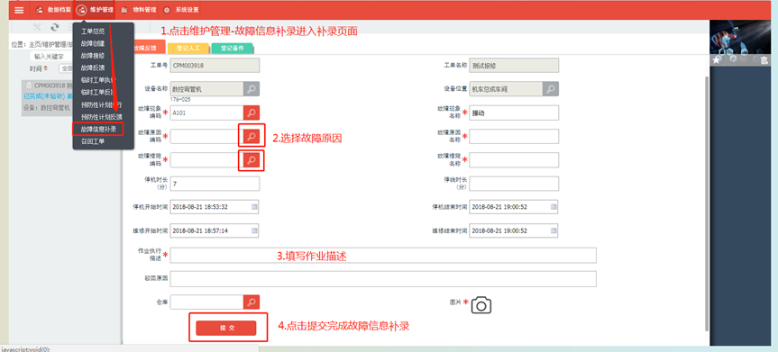

（5）班长验收 （班长：wxbz）

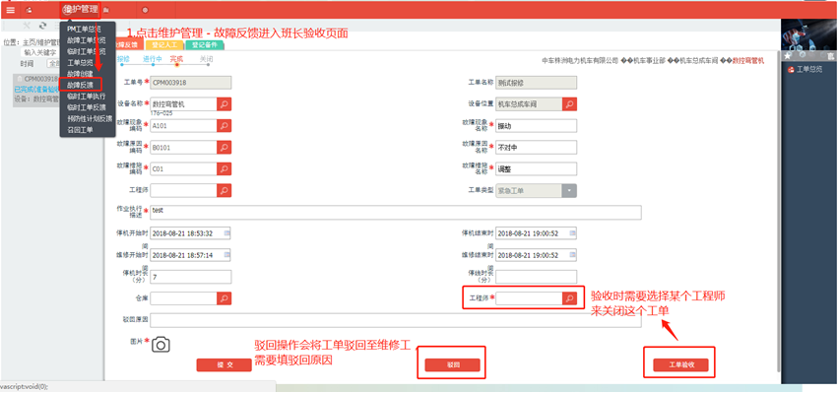

（6）工程师关闭（工程师：gcs）

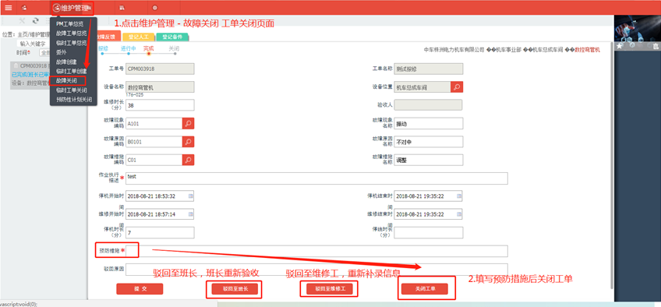

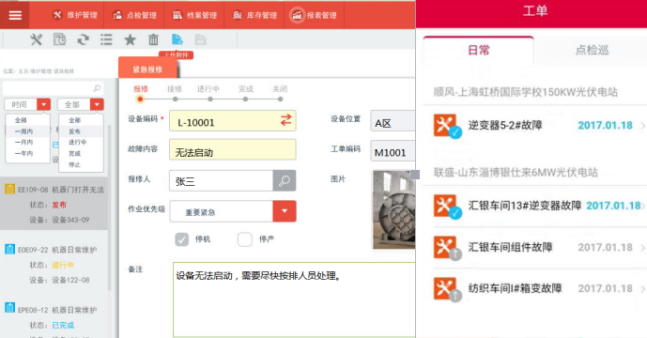

故障报修的界面非常简化，维护的设备可以由工厂设备台帐管理器自动填写。这为生产人员向维护部门报告缺陷提供了很大的便利。

**2.在线工作监视**

故障在线报修将立即显示在维护部门的工作监视器中。工作能被执行、打印和直接登记；或者作为计划工单单独管理。所有APIoT维护模块的功能均可从工作监视器模块使用。并根据工单紧急程度、生成时间和是否导致意外停机等优先级顺序显示当前处于活动状态的工单。

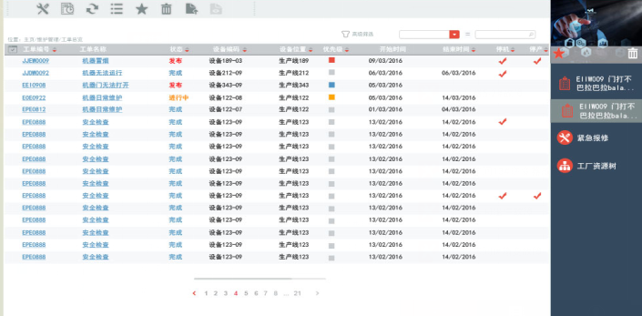

*工作监视*

**3. 工单打印**

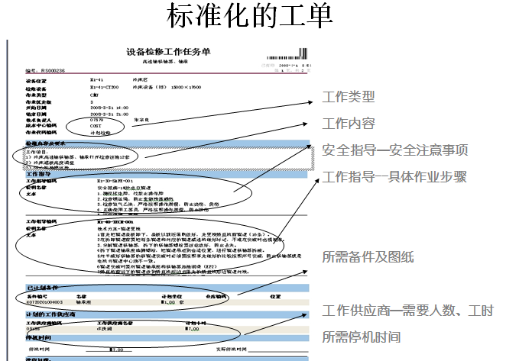

*打印标准作业工单*

**4. 工作反馈**

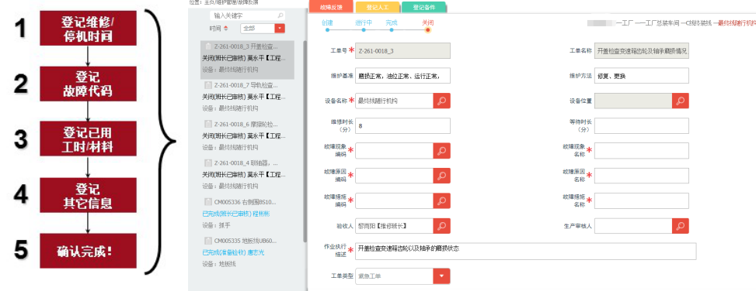

工单反馈界面

**5. 三维故障代码管理体系**

通过高级故障代码分析工具，APIoT也支持可靠性管理的维护理念。系统支持对不同的设备类型定义不同的标准故障代码。故障代码可以分为三类，在工单完成登记时对工单输入。结构化的故障代码通常可按照故障现象、故障原因和处理方法来划分。所分析的结果将是展现危险点和关键区域的有力证据。

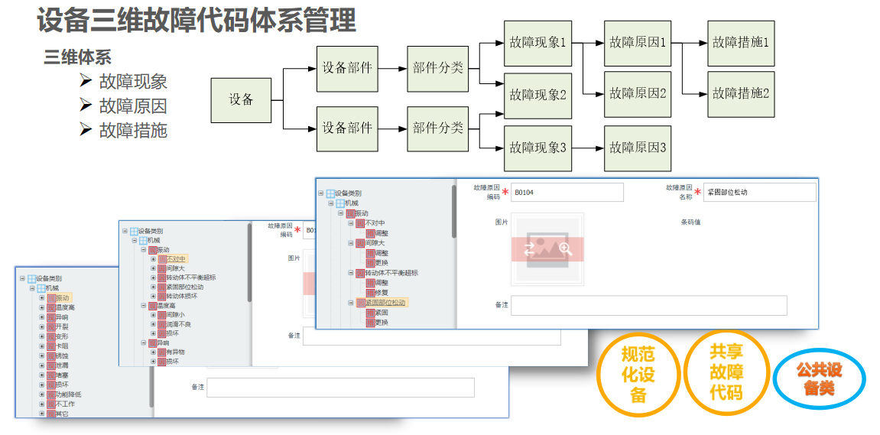

#### 4.4.2.2预防性维护工作流



**说明：**APIoT系统内部流程设置非常灵活，以下是APIoT某客户的计划性维护流程示例：



**1. 工作计划**

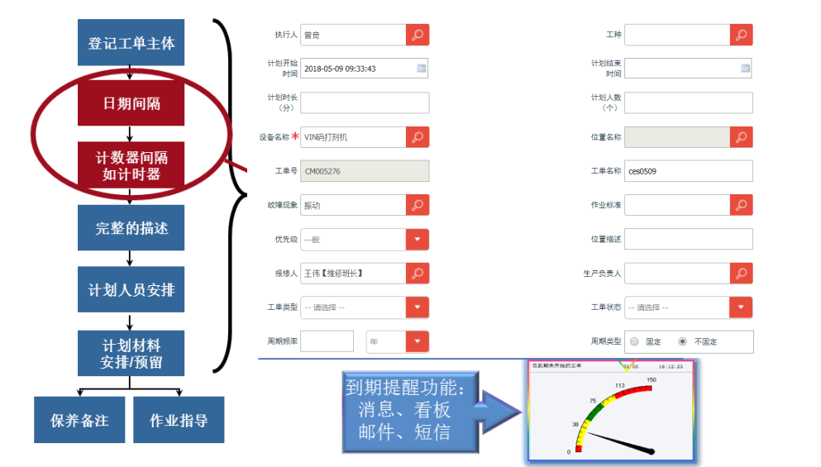

***2.*  预防性维护年计划**

计划工作可以以年到月,月到周,周到天,天到小时等间隔时间段查看各类预防性维护工作的安排执行情况，当选择年到年模式，整一年的预防性维护计划将展现。

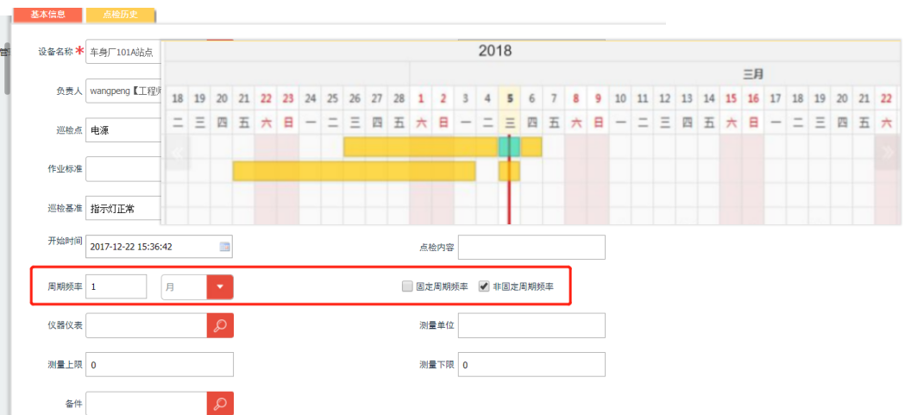

#### 4.4.2.3 点巡检及润滑策略

点巡检模块可以管理点巡检、润滑和状态监控等活动。该模块包括点巡检的计划、路线设置、资源安排、工作汇总、结果登记、报警、历史跟踪和统计。

点巡检系统用来在生产过程中进行点检和润滑。点巡检可以不受设备树和编码系统限制而形成逻辑路线，这意味着点检员可以根据实际的点巡检操作的方便性任意组成点检和润滑路线。每条路线可以包括不同频率的检测点，点检的频率可以根据日历时间或仪表读数控制。

对于反馈信息的需求完全取决于用户。对简单的点巡检，可完全不要细节反馈， 观察结果和/或者测量值都能被反馈。在点巡检列表上，也将附有使用工具信息。工具清单包括重要设备的校准信息。点巡检历史记录的历次点巡检的完整信息：什么时候点巡检/润滑被执行，点检员是谁，当时的观察结果或测量值是什么。

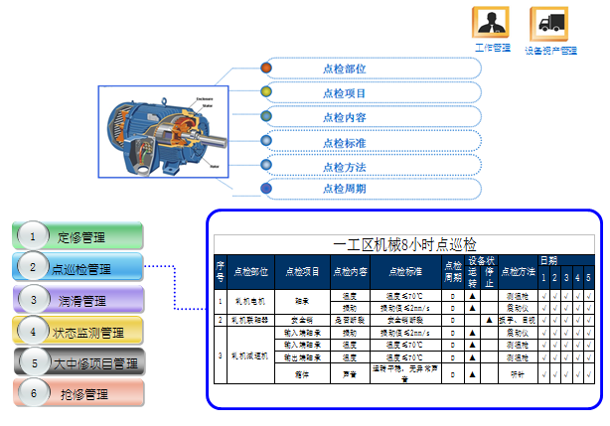

*点巡检内容设定*

**检查 / 状态监控**

**检查/润滑 路径**

**检查/润滑列表**

**反馈**

**警报处理**

**工单**

**系统**

**故障**

**检查列表**

仪器

检查代码

测量点

**润滑列表**

润滑剂

消费量

**历史**

**持续**

**改善**

**图形化**

**的趋势分析**

**检查记录**

点巡检路线功能

**1). 巡检路线工作流**

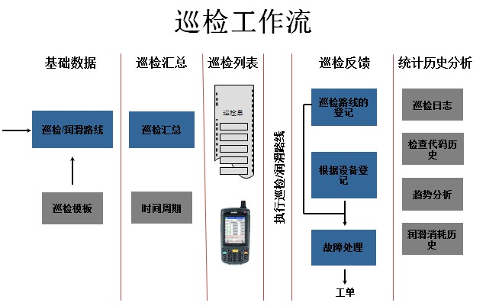

APIoT巡检工作流

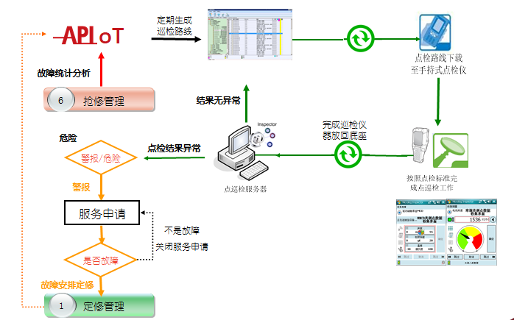

*APIoT客户点巡检工作流（示例）*

**2). 巡检资源管理器**

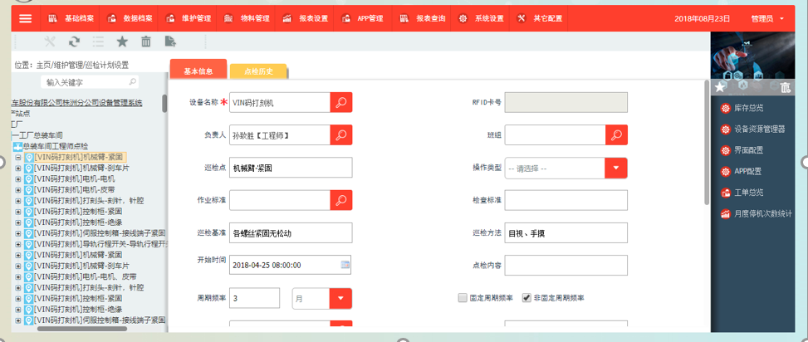

APIoT巡检资源管理器

**3). 巡检润滑工作汇总**

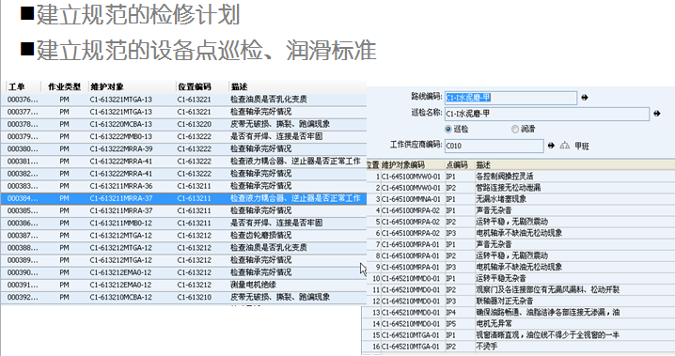

**4). 点检润滑标准示例**

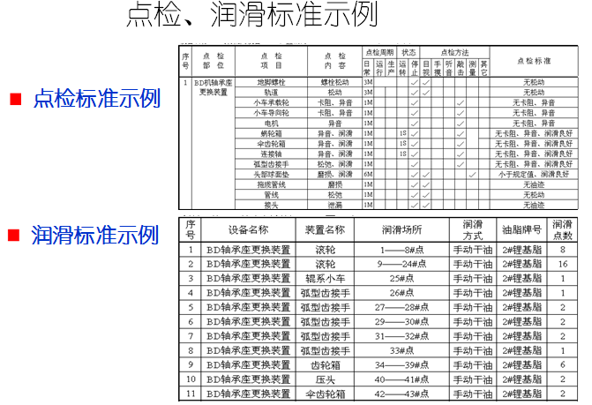

**5). 巡检报警**

APIoT系统通过看板、邮件方式，对于设备的特定状态以及设备工单进行提醒。

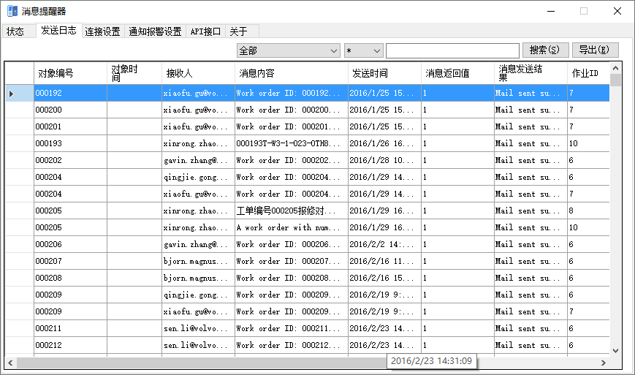

## 4.5 备件、机物料管理

### 4.5.1 主要管理内容

**4.5.1.1备件发放**

**4.5.1.2备件安全库存管理**

**4.5.1.3备件盘点流程**

**4.5.1.4备件报废流程**

**4.5.1.5备件退库流程**

**4.5.1.6 机物料管理**

**4.5.1.7工具管理**

#### 4.5.1.1备件发放

**1) 备件的查询**

* + 备件名称：根据备件的名称进行查询库存
  + 备件型号：根据备件的型号进行查询库存
  + 备件品牌：根据备件的品牌进行查询库存
  + 备件图片：根据备件库存备件图片进行查询
  + 备件图纸：根据备件的加工图号进行查询库存
  + 工单号码：根据工单要求备件库位进行查询库存信息
  + 备件库位：根据已知库位信息进行查询库存

**2)** **备件的领用**

* + 备件型号：领用备件的型号
  + 备件名称确认：领用备件的名称
  + 备件位置：领用备件的库位
  + 备件数量：领用备件的数量
  + 备件归属工单：领用备件的归属工单
  + 备件使用成本中心：领用备件的归结成本中心
  + 备件领用人确认：备件领用人
  + 备件发放人确认：备件领用发放人
  + 支持通过扫码等方式进行无人值守领用

#### 4.5.1.2安全库存管理

1. **安全库存建立**
   * 备件号的建立：控制备件的备件编号
   * 备件基础信息的确认：控制备件的相关信息
   * 备件安全库存的设定：控制备件的安全库存的填写
   * 备件使用设备：控制备件所使用的机台
   * 备件品牌：控制备件的品牌要求
   * 备件库位：控制备件的库存位置
2. **安全库存管理**
   * 备件安全库存的优化：由数据以及系统的支持逐步改善适合公司放置的安全库存量
   * 备件供货周期的统计：统计备件的安全供货时间
   * 备件使用情况的汇总：统计备件的使用情况，分析设备故障点
   * 备件品牌型号的替代：备件的不同品牌的替代使用，减少设备的停机时间
   * 备件库存量的提醒：备件安全库存量的提醒以及采购，保证库存保证设备正常运行
   * 备件库存金额的趋势：统计库存金额的发展趋势，分析设备的使用情况
   * 备件的计划性采购：有战略性质的将备件有计划的进行采购，从而优化库存周转率
3. **安全库存量回顾**
   * 备件号：带有设备树信息的备件代号
   * 备件名称：备件的自身名称
   * 备件型号：备件的型号或图号等技术信息
   * 备件规格：备件的技术参数或技术信息
   * 备件单价：备件每批次不同的采购单价
   * 备件消耗量：备件在一定时间内的不同消耗量
   * 备件库存数量：备件现有的库存数量
   * 备件品牌：备件的品牌
   * 备件供货周期：备件在采购订单下达到入库的时间均值
   * 备件供应商信息：备件每批次供应商的信息
   * 备件安全库存历史：备件每次修改数量的历史记录
   * 备件设备使用数量：备件在所有设备上使用的实际数量
   * 备件安全库存量推荐：系统推荐的备件安全库存数量
   * 备件安全库存量确认：备件安全库存数量修改完毕后的确认

#### 4.5.1.3备件盘点流程

1. **库存盘点信息, 盘点备件时所需统计信息**
   * 备件名称
   * 备件型号
   * 备件库存数量
   * 备件品牌
   * 备件最后一次领用时间
   * 备件实际库存情况
2. **库存盘点和数据录入**
   * 备件库存数量：盘点确认备件的实际库存数量
   * 备件型号：盘点确认备件的实际库存型号
   * 备件品牌：盘点确认备件的实际库存品牌
3. **盘点报告**
   * 出错备件清单
   * 出错备件数量汇总
   * 出错备件金额汇总
   * 动态盘点：以上的均为固定式盘点，在日常工作中要求有动态盘点
     1. **入库动态盘点**
   1. 每日入库备件名称
   2. 每日入库备件型号
   3. 每日入库备件数量
   4. 每日入库备件品牌
   5. 每日入库备件数量盈亏
   6. 每日入库备件金额盈亏
   7. 动态入库盘点报告
      1. **出库动态盘点**
4. 每日出库备件名称
5. 每日出库备件型号
6. 每日出库备件数量
7. 每日出库备件品牌
8. 每日出库备件数量盈亏
9. 每日出库备件金额盈亏
10. 动态出库盘点报告

#### 4.5.1.4库存报废流程

1. **报废管理** 
   * + 备件名称
     + 备件型号
     + 备件数量
     + 备件单价
     + 备件总金额
     + 备件品牌
     + 备件使用机台
     + 备件入库时间
     + 备件使用情况
     + 报废理由
     + 备件设备责任人确认
     + 部门经理确认
2. **报废报表**
   * + 备件名称
     + 备件型号
     + 备件数量
     + 备件单价
     + 备件总金额
     + 备件品牌
     + 备件使用机台
     + 备件入库时间
     + 备件使用情况
     + 报废理由

#### 4.5.1.5备件退库流程

1. **备件的查询：退库备件的信息查询**
   * + 备件名称：退库备件的名称
     + 备件型号：退库备件的型号
     + 工作单号：退库备件的工作单号
     + 备件领用时间：退库备件的领用时间
     + 备件库位：退库备件的放置库位号
     + 备件领用人：退库备件的领用时的领用人
     + 备件发放人：退库备件领用时的发放人
     + 备件成本归结：退库备件领用时的成本归结地
     + 备件订单号：退库备件的订单号
     + 备件请购单号：退库备件的请购单号
2. **备件的退库：备件退库数据录入**
   * + 备件名称：退库备件的名称录入
     + 备件型号：退库备件的实际型号录入
     + 备件库位：退库备件的库位确认并录入
     + 备件退库时间：退库备件的实际时间录入
     + 备件的成本中心：退库备件领用时的成本中心录入
     + 备件退库数量：退库备件的实际退库数量录入
     + 备件退库原因：退库备件的实际退库原因录入
     + 备件退库确认：退库备件的品质确认录入
     + 备件退库接收人：退库备件的实际接收人录入
   * 备件的退库金额均以出库金额再次入库。
   * 备件的库存信息将按照最后一批备件入库时间计算。

#### 4.5.1.6机物料管理

1. 机物料名称：领用机物料的名称
2. 机物料型号：领用机物料的型号
3. 机物料类别：领用机物料的类别
4. 机物料适用范围：领用机物料的适用范围
5. 机物料数量：领用机物料的实际数量
6. 机物料品牌：机物料的品牌（主选、次选、参考期）
7. 机物料系列：机物料的系列（主选、次选、参考期）
8. 领用时间：领用机物料的年、月、日
9. 领用金额：领用机物料的总金额
10. 库存清单：机物料的库存清单

#### 4.5.1.6工具管理

1. 工具名称：领用工具的名称
2. 工具型号：领用工具的型号
3. 工具数量：领用工具的实际数量
4. 工具品牌：领用工具的品牌
5. 领用时间：领用工具的年、月、日
6. 领用金额：领用工具的总金额

**注：**以上数据均以历史记录形式出现，以人员为查询点确认机物料、工具领用使用情况。实际费用将在备件领用时核算到相关成本中心。

### 4.5.2 APIoT管理实现过程及方式方法

#### 4.5.2.1 备件基础数据管理

备件管理是设备管理的重要组成部分，良好的备件管理是一流的设备管理的的必要条件。而备件的基础信息数据管理又是备件管理的基础。APIoT系统除了可以实现对备件基础信息数据诸如备件名称，型号，供应商，库存基础数据，采购等相关信息进行集中管理之外，任何这些备件相关的信息数据都会和相关设备以及相关维护工作进行紧密的高度管理：比如查看设备时可以看到设备的相关备件详细信息数据，查看备件时同样可以查看此备件还用在哪些其它设备上；还比如每一个备件在APIoT系统中都可以设置安全库存量，低于最低库存时，系统会自动报警提示相关人员采购，并且在APIoT系统中，维护人员甚至可以直接在维护工作中提前预留占用相关备件。

**1.APIoT备件界面与呈现方式：**

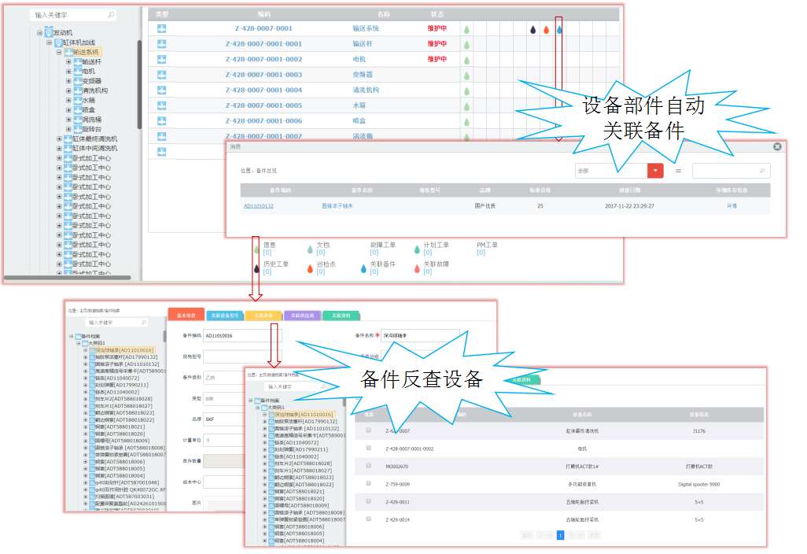

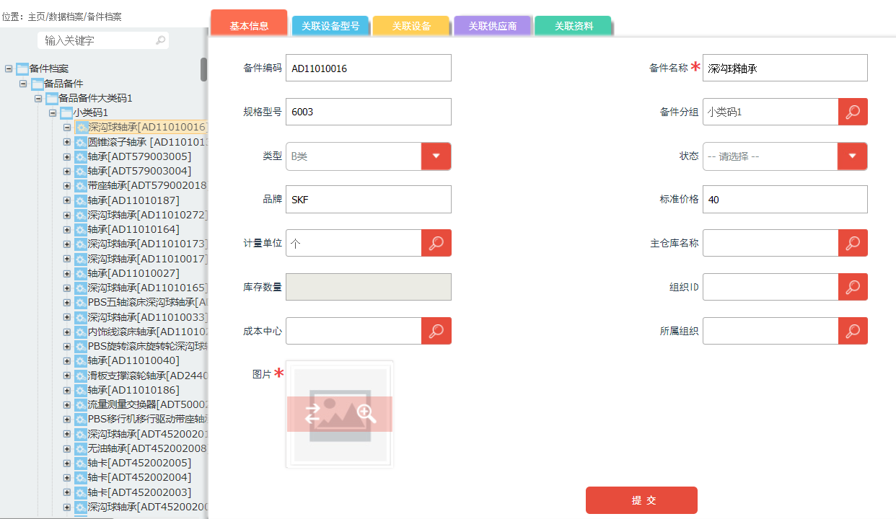

**2 备件支持按照不同条件过滤**

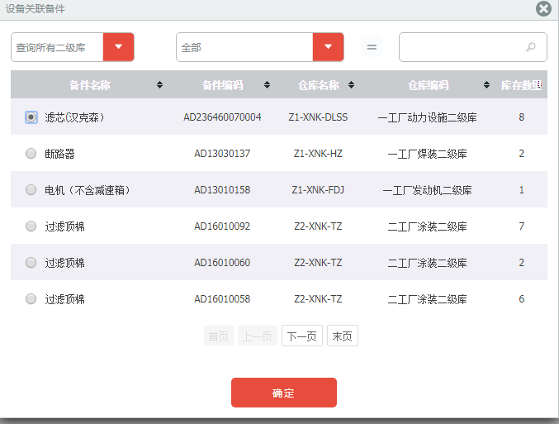

#### 4.5.2.2 备件流程事物管理

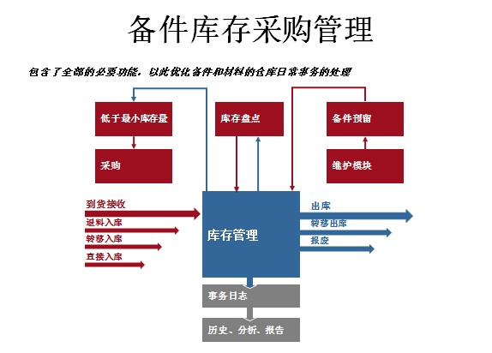

库存控制模块提供备品备件的库存管理，包括处理仓库的日常事务处理，备件预留管理，库存盘点管理，库存事务报告，库存价值等信息统计等。具体还包括库存发放和退料，领料单管理以及条码分配。

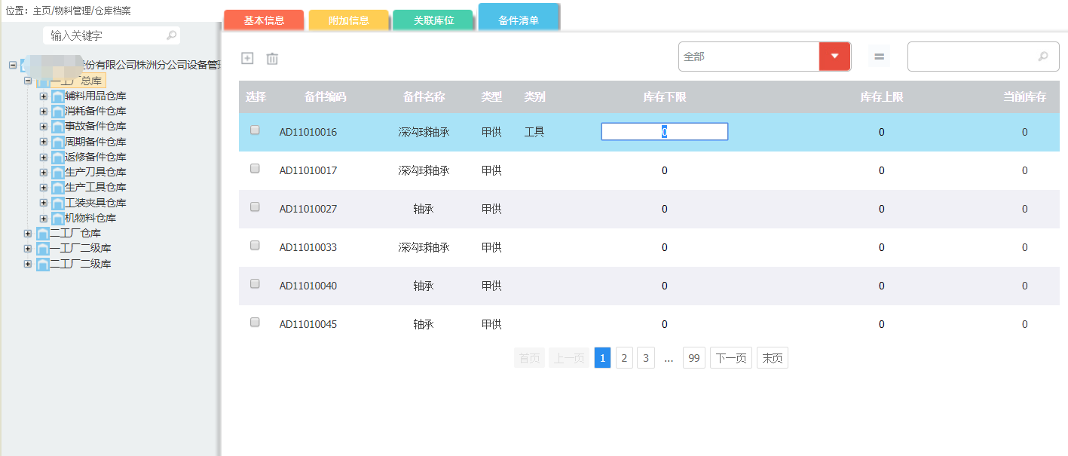*库存控制*

为了工厂维护工作的顺利进行，APIoT系统的备件管理模块支持备件、替换件和破损件的管理。管理重点为进行库存优化，快速的获得符合技术要求的备件。

**1. 通过工单进行库存操作**

维护部门可以访问库存模块直接进行(基于他们维护计划)备件和物料预留。同时，如果仓库没有记录备件物料领用情况，在工单登记时也可以直接记录备件消耗。正是通过这样的方式，APIoT完全支持“开放式仓库”管理。

**2. 灵活的库存预留**

系统的预留管理是将仓库内备品备件和物料作为将来使用被预留，避免了他人领用您已预留的重要零件的问题。用户可以直接通过屏幕上的预留汇总功能来追溯预留，查询每个所在的具体库位。预防性维修工单产生下一次执行计划时，预防性维护工单的计划备件也将自动被预留。“预留激活日期”能用来确保昂贵备件的适时采购。

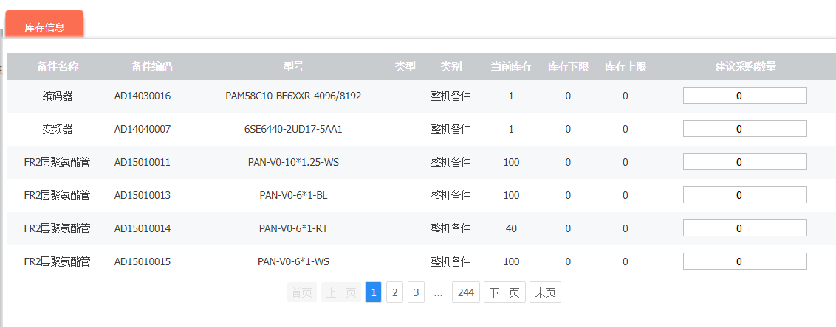

*库存预留查询*

* **安全库存流程举例：**

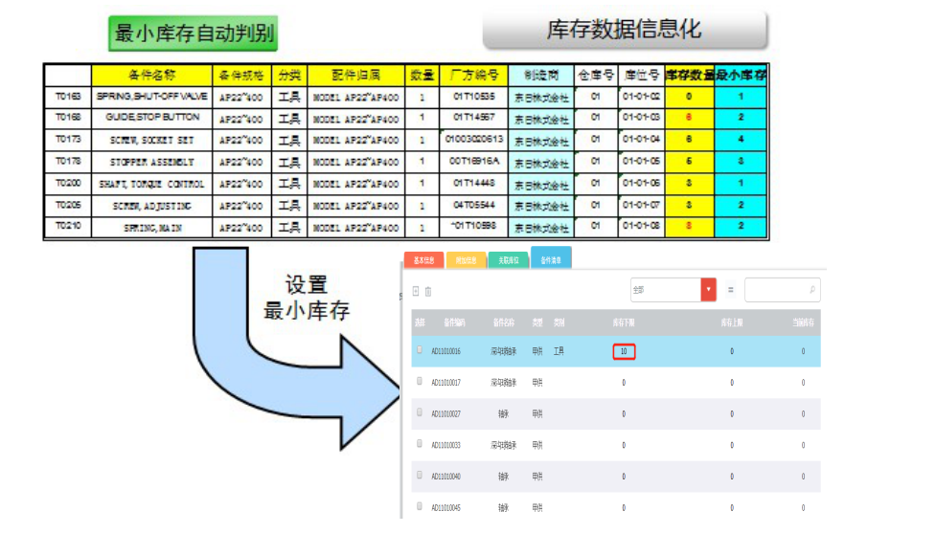

**说明：**以上流程只是APIoT库存控制标准流程举例，实际相应工作流程将结合企业实际管理要求在项目实施过程中进行讨论并明确。

#### 4.5.2.3备件成本及相关报表

APIoT可对备件各种相关成本进行精细特色化统计分析，比如备件库存总金额，备件库存周转率，车间备件消耗数量及金额，基于工种的备件消耗数量及金额，备件消耗频率前十名，备件消耗数量前十名，备件消耗金额前十名等。同时，以上所有相关报表都可以按照各种过滤条件进行搜索，包括按照不同事物日期范围，按照不同工厂范围，按照不同工作种类等。

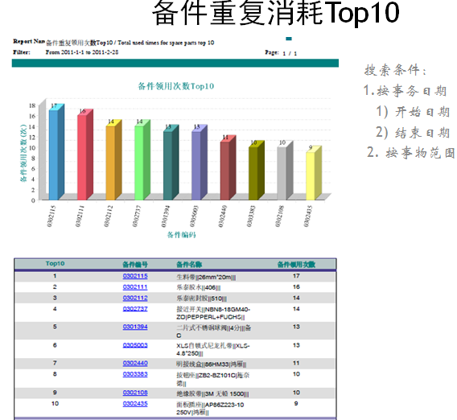

**注：**详细内容请见以下分析绩效管理备件部分

## 4.6 采购管理

APIoT的采购管理模块支持完整的采购管理过程，从采购申请创建、询价、根据采购升级和库存水平创建采购订单，到货接收和发票匹配。该交互的订单系统可以实时地监视备件所对应的需求情况、订单打印、到货登记、发票登记和历史报告等。

采购管理包括一个完整业务流的订单系统：自动采购单号分配，定义联系人、地址信息、 交付和发票、出货、交付和付款条件等，可以自动进行货币汇率转换的外币采购，以及根据供应商的语言打印采购单。可选供应商信息包括采购统计、供应商绩效、协议条款，以及供应商的备件名称和描述。此外采购单打印输出也能以电子邮件，传真或XML格式发送。

### 4.6.1内部采购申请

内部采购申请模块减少了跨部门的沟通和纸张传递。不进行对外采购的用户可以通过系统进行内部的备件或物料采购申请，并跟踪备件从申请、订单创建、确认、到货接收以及到货日期更改等状态信息。

1) 采购申请

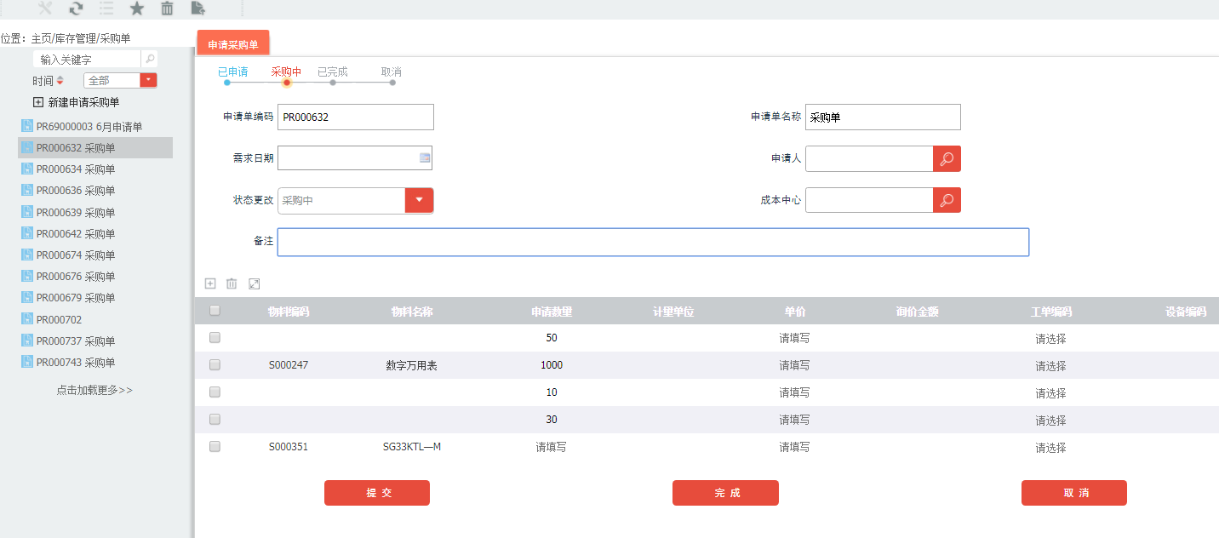

2) 采购单审核入库

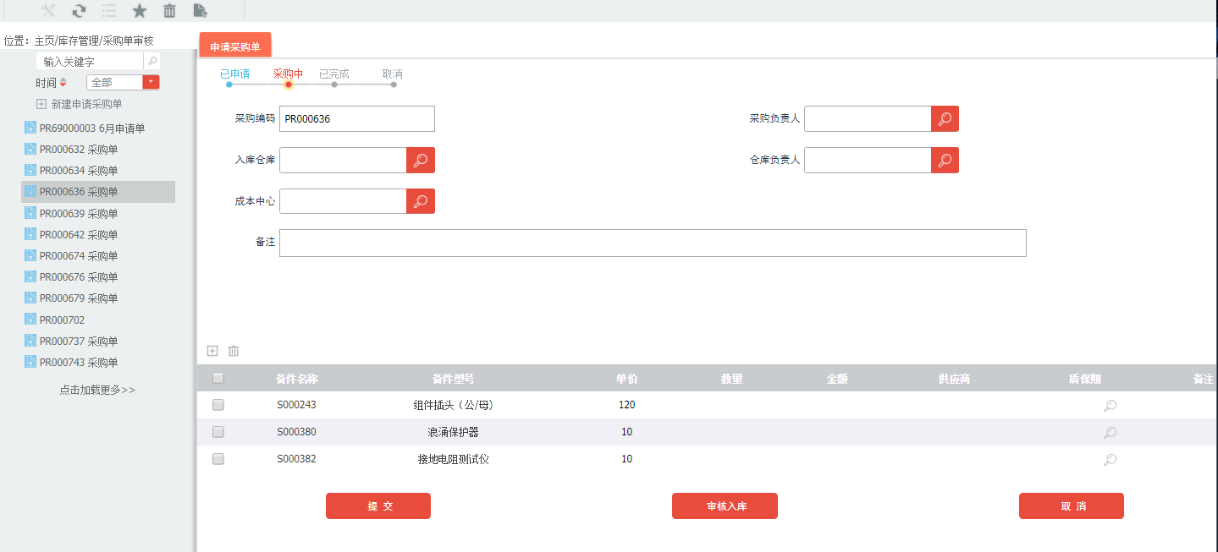

## 4.7分析绩效管理

分析模块根据所有的维护数据灵活地提供大量的预定义的分析报表。你可以选择不同的筛选条件和报表展示形式来按照自己细化的方式显示报表。该模块提供将工厂绩效数据和行业标准或标杆进行比较的方法。

### 4.7.1 主要报表内容

**领导层报表**

* MTTR、MTBF
* 年度停机时间汇总
* 维护人员月度工时汇总
* 年度停机率
* 成本统计
* 车间年度维护成本
* 车间年度材料成本
* 设备年度维护成本
* 当前库存总金额
* 工单类型比例

**主管报表**

* 月度工时统计
* 外协人员工时报表
* 完成工单数量月报表
* 延迟开始工单数量月报表

**工程师报表**

* 各设备不同类型工单比例
* 设备利用率
* 设备故障率Top10（停机时间/频次）
* 关键设备故障时间TOP10
* 设备停机时间月度报表
* 备件重复消耗Top10
* 备件消耗数量Top10
* 备件消耗金额Top10
* 故障现象Top10（停机时间/频次）
* 故障原因Top10（停机时间/频次）
* 故障措施Top10（停机时间/频次）
* 历史工单查询
* 基于日期的历史工单
* 基于位置的历史工单

**说明：**以上报表内容只是APIoT系统相关报表举例，实际相应报表格式等将结合企业实际管理要求在项目实施过程中进行讨论并明确。

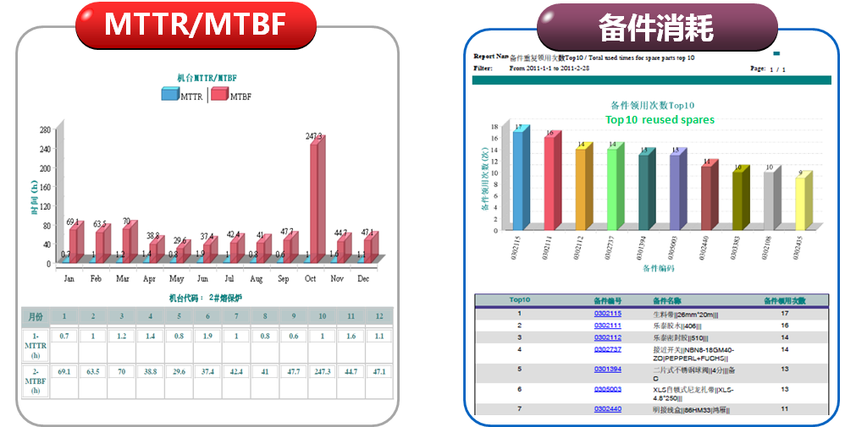

MTTR/MTBF和备件消耗统计报表

### 4.7.2 APIoT 管理实现过程及方式方法

**1. KPI看板**

APIoT系统的KPI看板模块为用户提供了不同数据状态的快速预览，使用户可以关注于重要数据区域，同时也可以识别出问题所在的范围。在看板上显示状态实例可以是未完成的工作，延迟的工作或已打开的采购单的数量。

当程序启动后，可以在看板上看到KPI的关键数字。

用户都可以定义属于他自己的看板内容，根据特定的用户需求，可以定义不同的选择标准，最大值和最小值。

**2. 报表集成**

提供了快速创建灵活及设计精美的报表工具。在APIoT系统中可以直接运行并查看报表打印输出，报表可以根据客户化需求制作各种类型的分析统计报表，并直接在APIoT系统中发布。以下即为一些报表举例。

**3. KPI报表举例**

* **设备可靠性相关KPI报表**

1. ***生产线停机时间，设备停机次数排名统计分析***

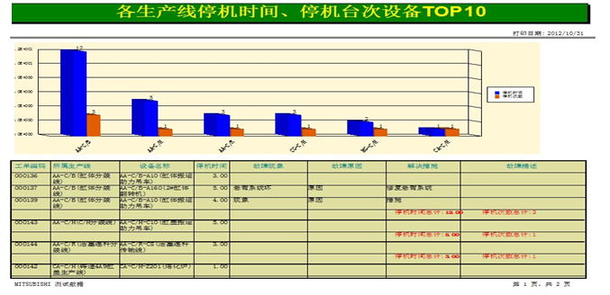

1. ***单台设备每周/月利用率、预防性维护时间、故障维修时间图表***
2. ***设备停机时间月报表***

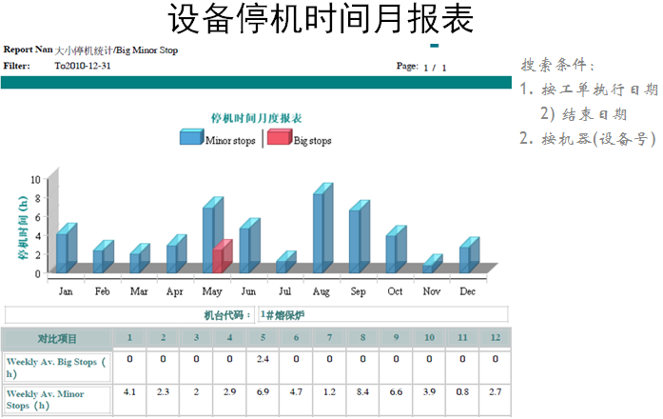

1. ***单台设备停机时间分析***

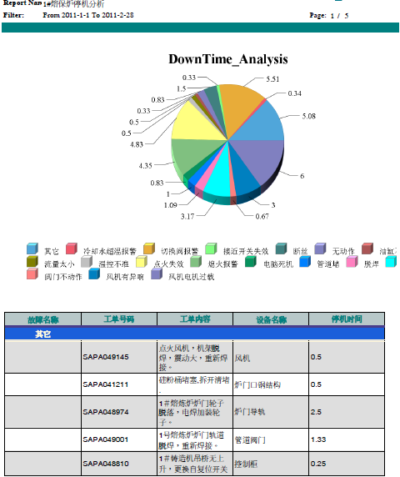

1. ***MTTR、MTBF 平均修理时间、平均无故障时间***

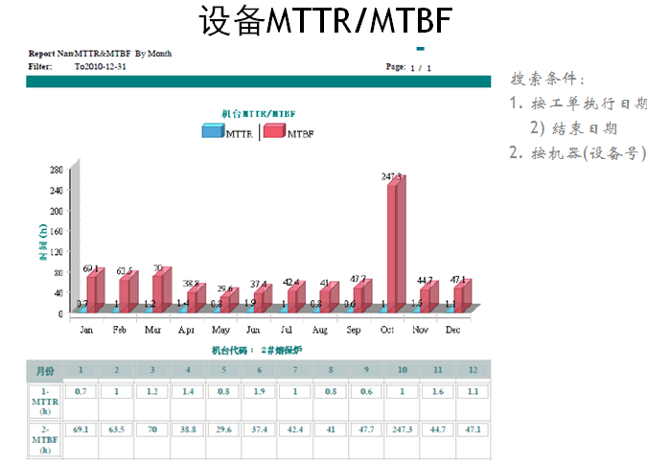

1. ***故障代码相关***

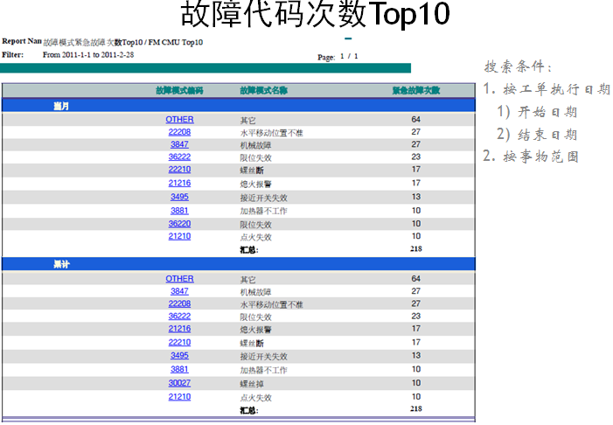

* **成本相关报表**

1. ***不同车间/设备成本与预算比较***

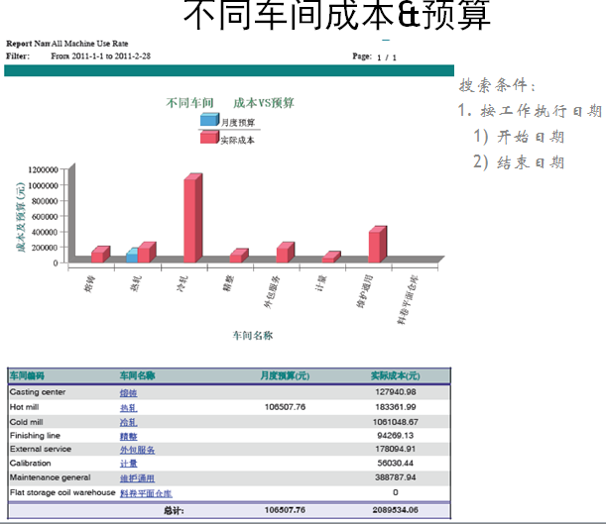

1. ***部门月度成本与预算比较***

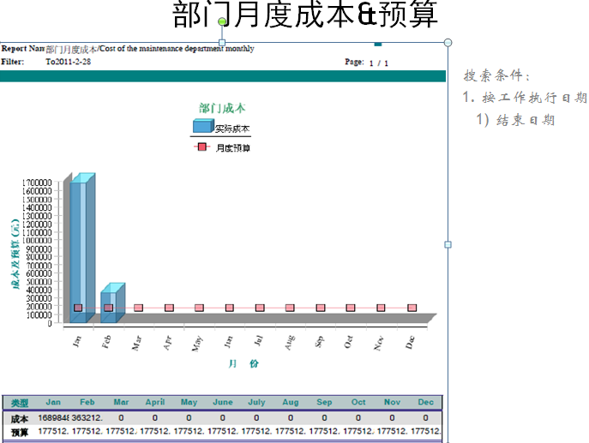

* **备件相关报表举例**

1. ***备件消耗频率统计***



1. ***备件消耗数量统计***

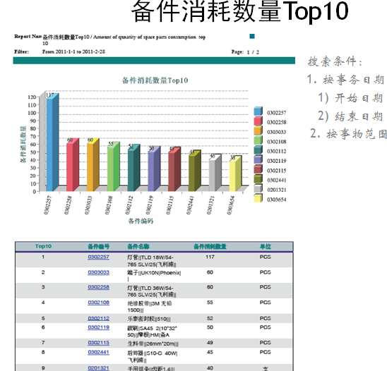

1. ***备件消耗金额统计***

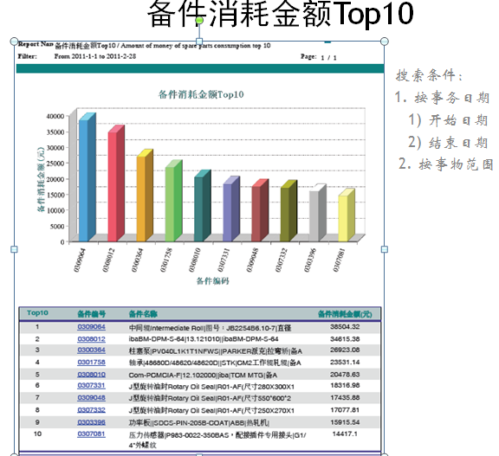

1. ***车间备件消耗相关统计***

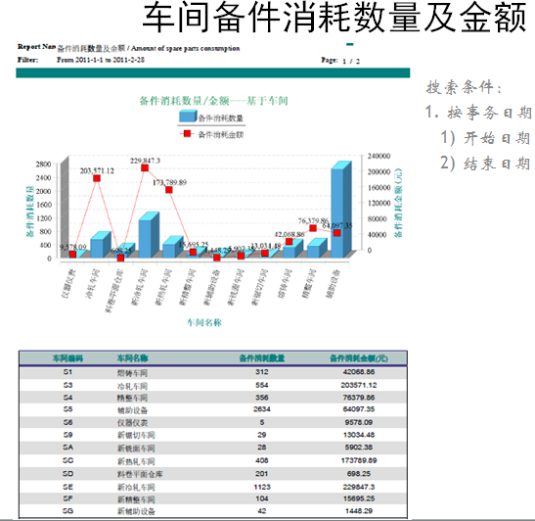

* **人员相关报表举例**

1. ***人员工作数量报表***

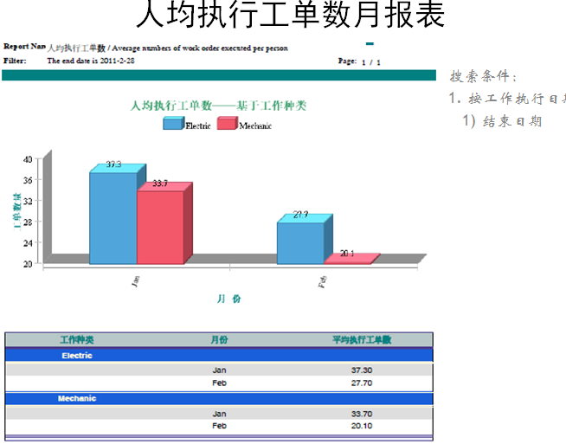

1. ***人员工作质量报表***

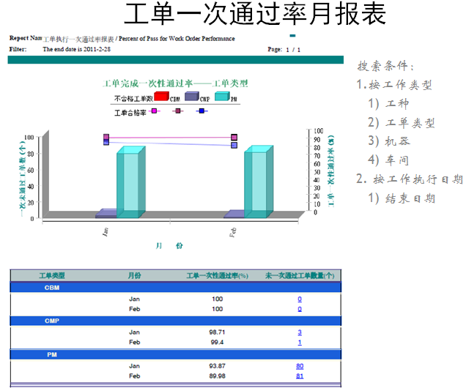

1. ***人员总工时报表***

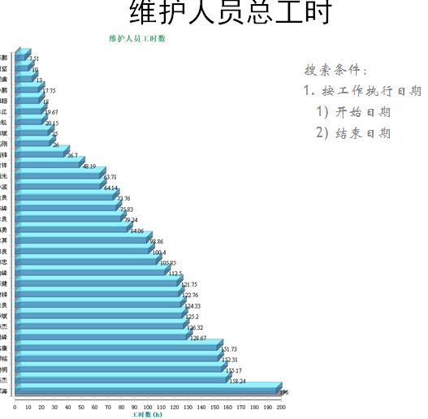

1. ***外协相关报表***

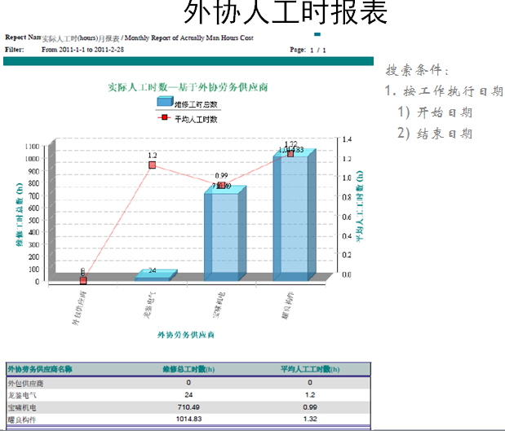

* **浙江恒逸石化报表效果举例**

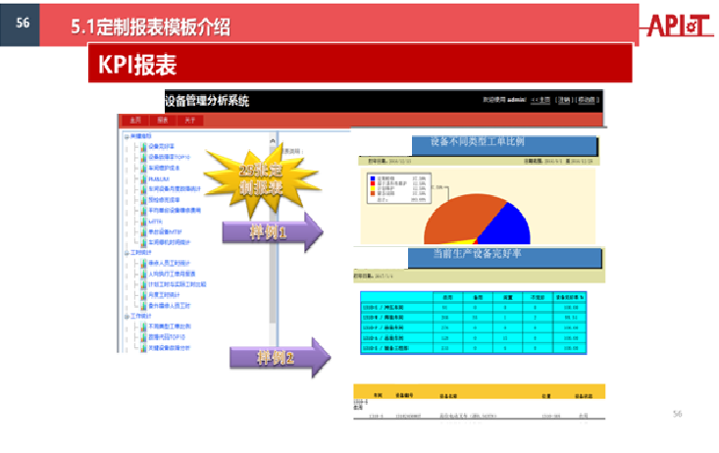

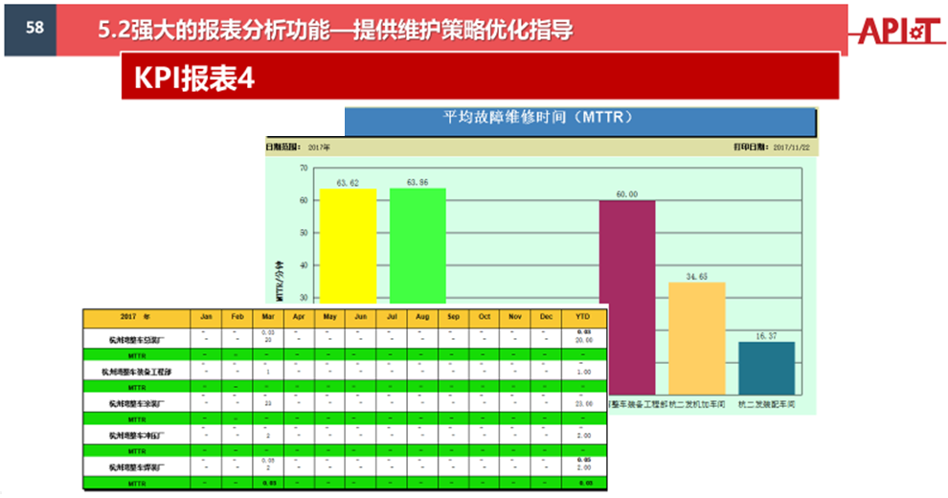

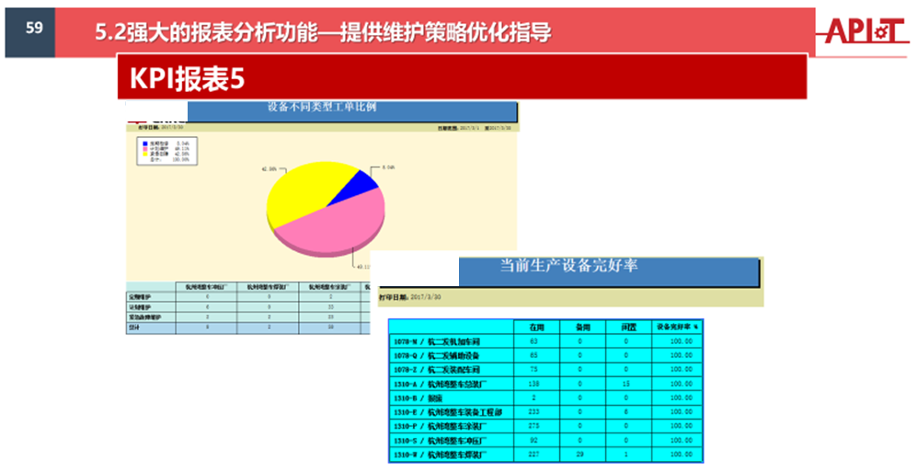

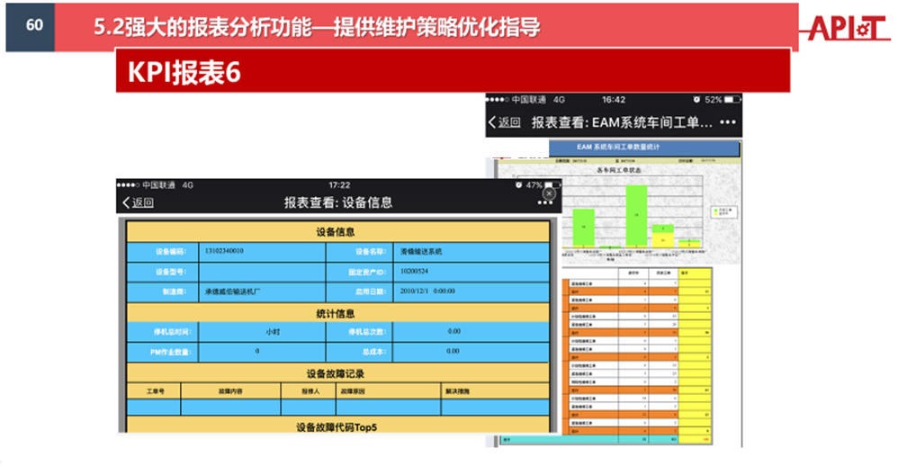

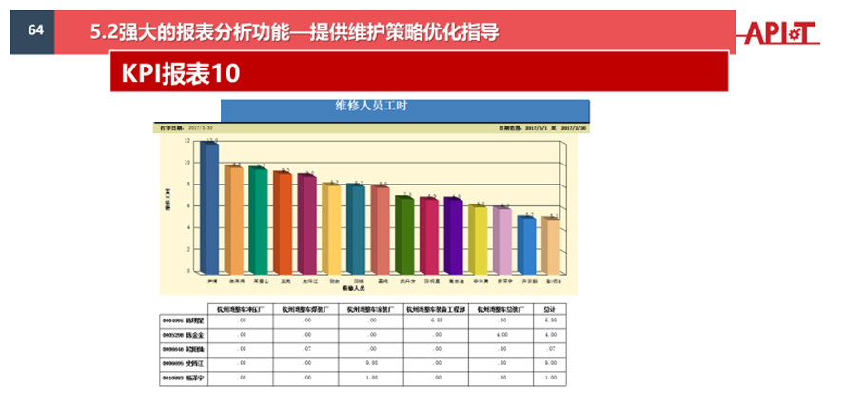

## 4.8 知识库管理

### 4.8.1 系统知识库（设备故障知识库）管理

知识管理是APIoT系统的精髓所在，它的目的就是把分散的存在于不同人员大脑里的知识逐步沉淀转化成系统化的可以共享的知识库。它贯穿于整个APIoT工单流程操作，同时可以为APIoT KPI报表统计分析提供准确数据支持，并可以以标准文档形式体现在APIoT资产结构树上。

**APIoT三维故障代码管理体系**

三维故障代码管理体系是APIoT知识管理的核心。APIoT系统以设备维护对象为单位，对任何一个设备维护对象发生的故障，APIoT系统要分别对其故障现象，故障原因，故障预防措施进行代码化管理，并且使之建立关联联系。经过一段时间积累，当我们选择任何一个维护对象，我们可以查看该维护对象有哪些故障现象，当我们选择其中任何一个故障现象，我们可以查看该故障现象对应哪些故障原因，当我们选择其中任何一个故障原因，我们可以查看对应的预防性措施。



#### 4.8.1.1故障代码体系的建立

**故障代码的简单说明和描述**

我们将会提供建议如何命名故障代码1，2和3，当然根据实际用途，您可以方便地在系统里面改变名字。

**故障代码1**

以下简单举一个把故障代码1用作故障类型的例子：

ELEC代表电气故障；

ELTR代表电器故障；

MEC代表机械故障；

HYDR代表液压故障；

PNEU代表启动故障；

MISC代表其他故障；

**故障代码2**

故障代码2能用于故障原因，如：

OPERATOR代表操作工错误；

DESIGN代表错误的机器设计；

PREVREP代表错误的上一次维修；

RAWMAT代表错误的原材料；

**故障代码3**

故障代码3可以用作修理该故障所采取的行动或措施，如：

REP代表修理；

OPRTR代表操作工培训；

REDES代表重新设计机器的某个细节；

**故障代码与设备维护对象的关联**

您当然可以根据自身的特殊需求设定故障代码，你也可以只使用三维里面的二维。不管怎样，毫无疑问的是设计良好的故障代码体系将提供给您高价值的统计以改善企业的绩效。为了提高和改善输入故障代码的效率，你可以使用“故障代码限定“，把相关的故障代码绑定到特定的维护对象或设备上，那么，当你选中该维护对象时，系统只会显示与该对象相关的故障代码或者当你选择某一故障代码时，系统只会显示与该故障代码相关的设备。

**举例来说：**你定义了一个“泵“的维护对象组和一个”电机“维护对象组。这两个组都分配了特定的故障代码。这意味着如果你为”泵“组维护对象登记工单时，你仅仅可以选择登记在”泵“组下面的故障代码，其他的故障代码不会显示出来。

**故障代码层次结构**

在APIoT系统中，您甚至可以设定故障代码的层次结构。当你反馈一项故障工作时， 你可以首先选择故障代码1，然后选择与故障代码1相关的故障代码2，与故障代码2相关的故障代码3。

**故障代码优化：**

定期从系统中筛选出一段时间故障代码为“其它”的所有故障历史清单，并在维修例会上进行讨论并将可标准化的故障赋予新的故障代码，并将新故障代码更新到历史数据中。

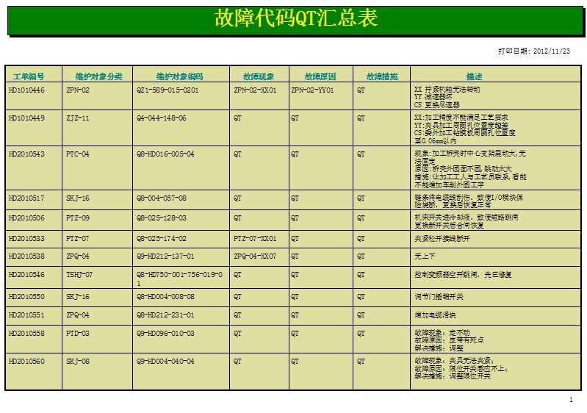

目标：消灭QT（故障代表为其它），使之标准化。

#### 4.8.1.2 APIoT故障代码体系的应用

**1. 应用于工单流程：**

**1)故障报修：**

报修时直接选择故障现象代码，从而减少手工输入故障信息的繁琐及描述不清等问题.

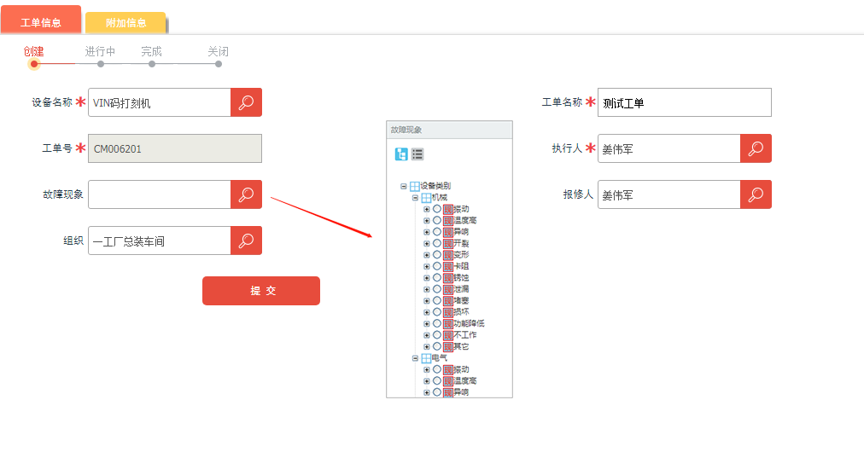

**2)故障反馈：**

直接在反馈界面选择故障现象代码，故障原因代码，故障措施代码。故障库中如无对应的故障代码，则直接选择“其它”，后续工程师将专门针对其它类型故障进行归纳分析，以使之成为标准故障代码加入故障库中。

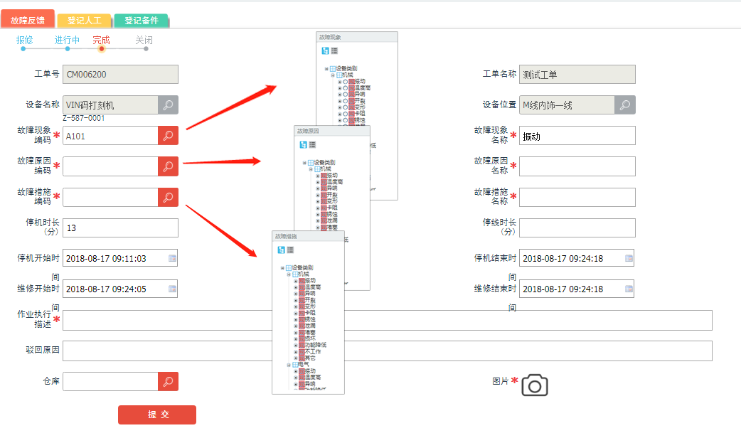

**2. 应用于KPI报表统计分析**

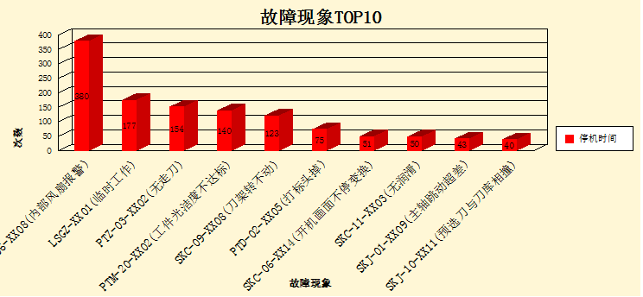

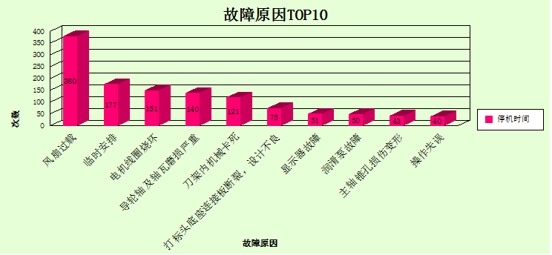

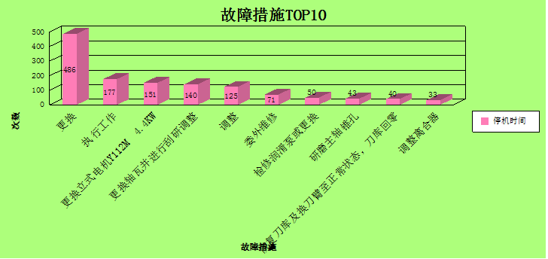

**3.应用于维修策略的更新**

**1）维修策略更新到设备结构树：SOP文档**

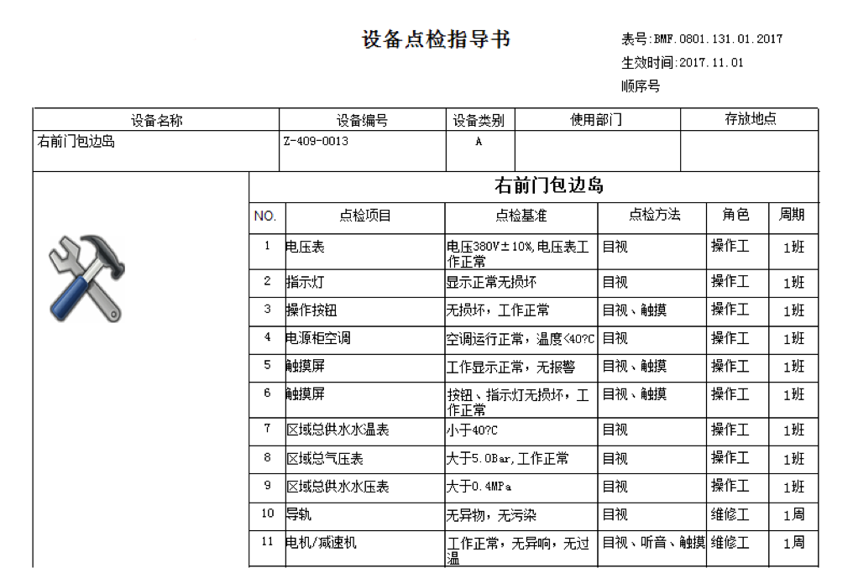

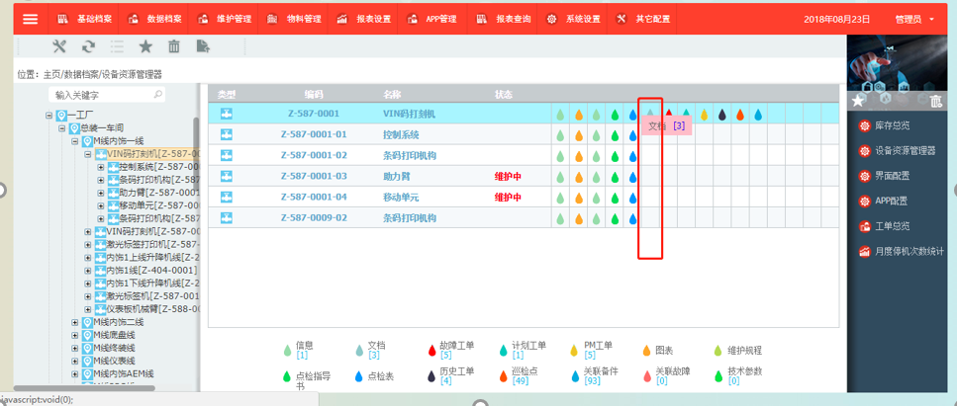

**2) 维修策略指导维修人员如何操作：工单卡片**

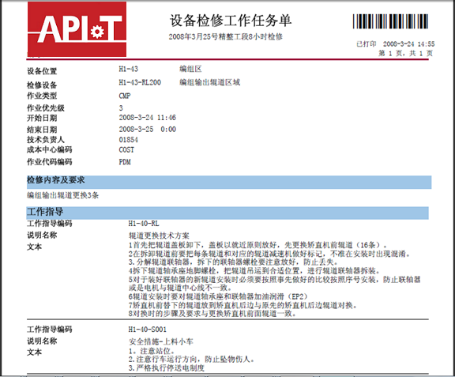

对于设备维修作业和管理的工作岗位来说，人员知识管理和设备管理的内容密切相关。

APIoT系统的最为重要的功能之一是将每一项任务赋予一个/多个人员岗位，而任务又和设备、操作步骤、安全要求、人员资质要求等连接起来。综合所有任务对一个岗位的要求，通过分析和综合就可以确定该岗位所需要的知识、经验、技能和资质和证书，以及所需要的教育、培训、训练、考核和认证。这是制定人员培训课程的依据，因为所有的培训课程是和对岗位的要求相连接，而后者又和岗位所被赋予的任务相连接。因此，将任务和责任相关联，这是所有管理的根本。

浙江恒逸石化人员档案数据库要求包括设备操作工、使用单位班组长、使用单位管理人员、维修工、维修组组长、公司管理人员等信息和角色的管理，以上信息由装备工程部、设备使用单位、机电分公司录入，能与设备台账管理数据库、项修、报修、维保、点检等实现信息共享。这些需求可以在APIoT人员很好的得以实现，而且APIoT还有更丰富的人员管理的功能体现在台账、维护、备件、分析等各个模块实际的应用当中。接下来介绍人员知识技能管理的详细内容。

每一个岗位是由一个或多个具体个人来承担。每个人都有自己所受的教育、工作经历、积累的经验、知识和技能，以及所拥有的资质和证书。

对岗位的要求是基线，承担该岗位的人员的实际情况和基线相比较。如果一个人的实际情况低于岗位的要求，则可以很容易的确定该人所需要的培训、训练、考试和认证。

#### 4.8.2.1 知识管理结构

#### 4.8.2.2知识管理内容

|  |  |  |
| --- | --- | --- |
| **大类** | **小类** | **内容描述** |
| **1.组织管理** | 1.1组织架构 | 创建组织构架图 |
| 1.2人员架构 | 创建人员构架图,并体现汇报关系 |
| **2.人员配置** | 2.1员工资料管理 | 录入部门员工的基本信息(工号、姓名、年龄、部门、学历、工作经验、技能&资质)，最好以表格方式体现;并可以在系统内附加个人照片 |
| 2.2 职位描述 | 根据部门内设定的职位，进行详细的职位描述. |
| 2.3岗位分析 | A.现有岗位的统计和分析  B．录入部门内基本职称设定及其获得的条件、并和人员相对应；如某位员工已获得的当前职称，如果要上一级职称，系统会生成相应学习培训计划或其他内容. |
| **3.人员工作量管理** | 3.2 目标管理 | A．部门目标设定  B．个人目标设定  C．目标执行跟踪表 |
| 3.3培训发展 | A．培训评估  B．培训预算和计划  C．培训考核和分析  C．培训历史记录 |
| 3.4绩效管理 | A．考核指标  B．个人绩效评定  C．绩效跟踪(目标和实际差异) |
| 3.5工作量管理 | A．排班计划  B．工作量统计（工作内容、工作时间、考勤） |
| 3.6人员费用管理 | 工时费用等（内部、外部人员） |
| 3.7人员技能矩阵管理 | 技能报告 |

#### 4.8.2.3 APIoT实现过程

**1. 人员组织架构管理**

以下样例为组织架构图样例，可包括内部成员，也可包含外委供应商。组织划分可按照部门、组织、职能或工种进行划分。

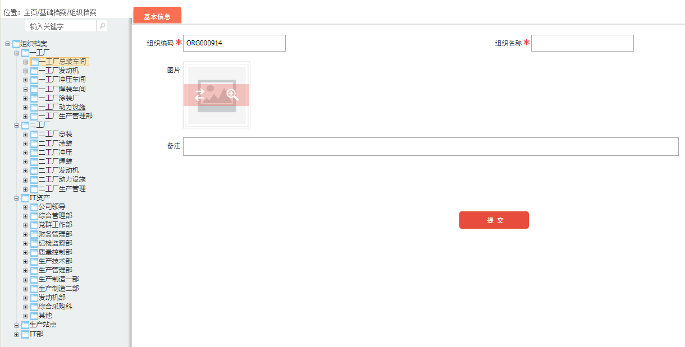

**2. 员工管理**

员工管理主要包括员工基本信息管理，职责描述，技能要求，培训发展，职位变动等。

**员工基本信息举例：**

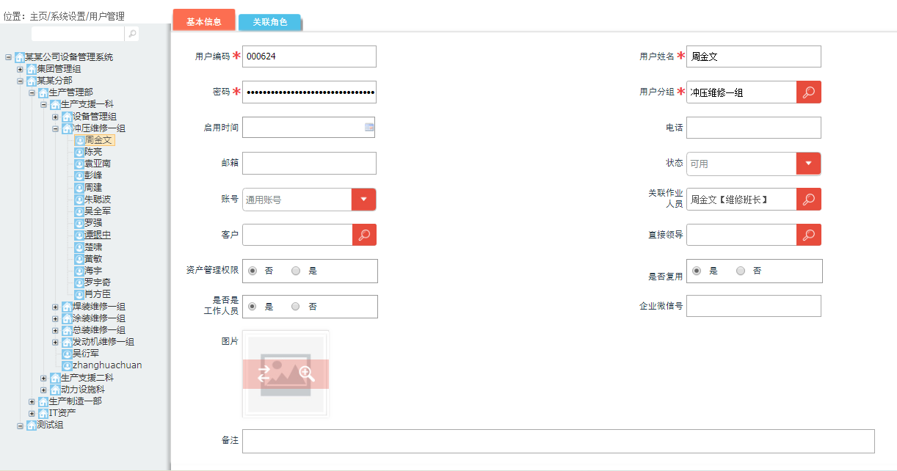

**4. 人员绩校考核**

通过在系统中设定每项工作所对应的标准工时，同时参照实际工作中产生的工时进行对比，并通过公式计算出每位人员每月的绩校分值，该分值可作为企业员工奖赏的依据之一。

以下样表为每月员工考核表样例。

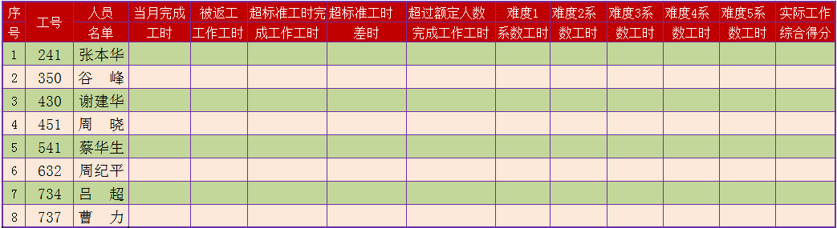

以下为该样表所对应的人员绩校分值评定的依据，因每个企业所设定的标准有所差异，以下标准仅作为参考

实际工作得分 = ∑(员工实际绩效点)

员工实际绩效点=(标准工时-（实际工时-标准工时）) * 标准绩效点

标准绩效点=标准工时（小时）*难度系数对应的百分比

难度系数共5级：1,2,3,4,5，难度系统对应的百分比为用户自定义

## 4.9 移动解决方案

**1. 无纸化处理**

人们通常希望移动和灵活地处理他们的维护工作。现在，通过APIoT的移动模块，您可以实现您的愿望。所有类型的巡检和维修等工作均能通过便携式PC处理。

被执行的巡检和工单通过一个同步程序传输到便携式PC或掌上电脑等，接着能从现场的便携式PC直接获得工作反馈，并且这些信息可以被自动传输到APIoT数据库在同步更新

**2. 移动的巡检润滑**

对于通过便携式PC或掌上电脑的巡检，反馈可以直接从掌上电脑获得，而无需在纸上做笔记，打印巡检清单。如果一个设备故障将要出现，也可以在移动终端上激活一个工单直接关联到巡检行动。移动界面也提供一个更边便捷的方式登记读数，以用于升级基于计数器的维护数据。同时，也可以在手持设备中查看前面的计数器读数。同步之后，计数器读数将升级到APIoT系统中。

**3. 移动的工单**

在移动设备中的工单反馈单元，可以直接输入工作的时间，停机的时间，错误代码和历史。当工单反馈后，移动设备与APIoT系统同步，并且登记的数据同步传输到工单系统反馈中。在移动设备中，也可直接生成新的维修和PM工单。如果PDA装备了条码读书器，则也可以用PDA通过条形码登记备件消耗。

**4. 移动的信息**

在移动设备中扫取二维码，可以方便查询设备信息，保养信息，设备履历，相关报表等等信息。并可以设置报表的样式和内容。

1. **模块特征列表**

• 节省时间

• 完整数据直接在线录入移动解决建议书

• 消除不必要的纸面工作

• 避免手工输入数据产生的错误

• 简化巡检

• 备件条形码管理

1. **基于手机应用**

移动工单操作流程如下图所示：

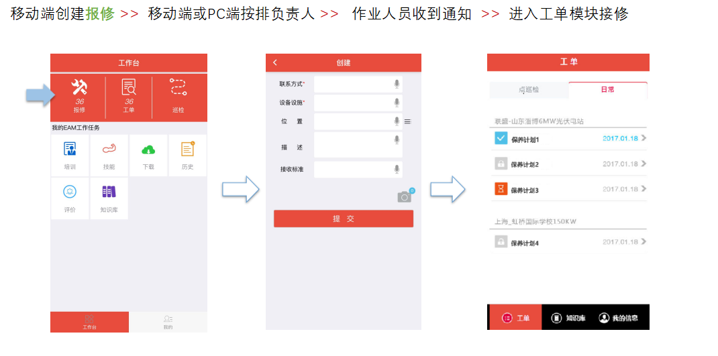

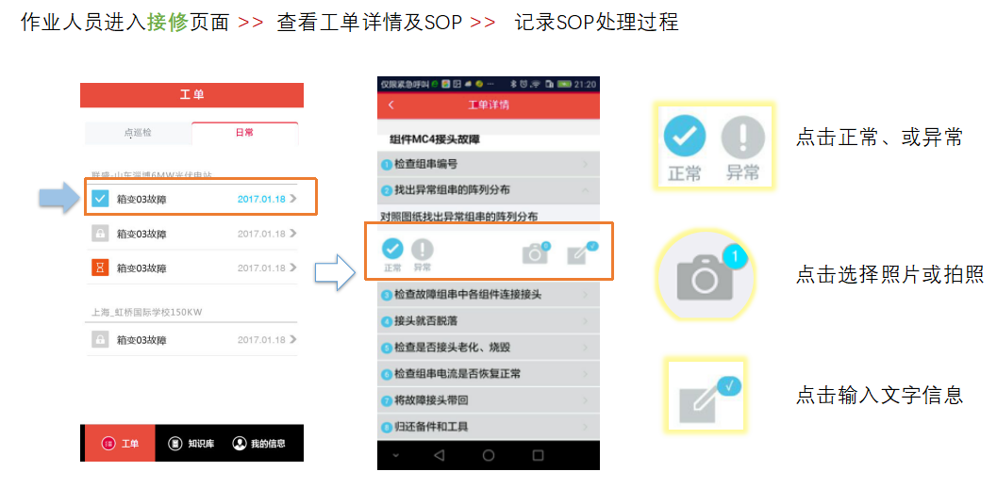

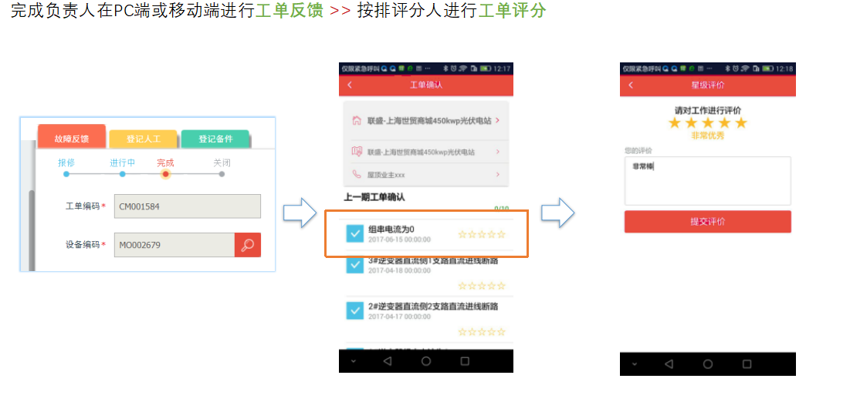

注：以上软件操作流程支持按实际业务设定

移动点巡检操作流程：

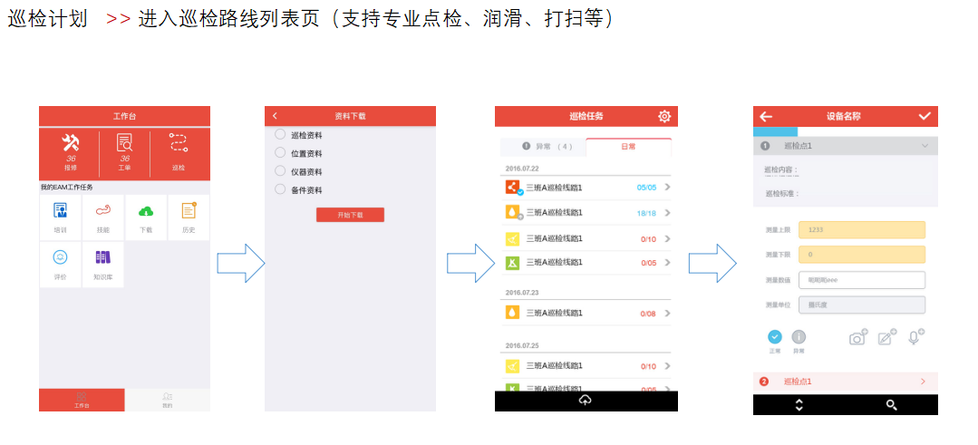

## 4.10 接口方案

#### 4.10.1接口技术策略

**1. 基于WebService的接口方案**

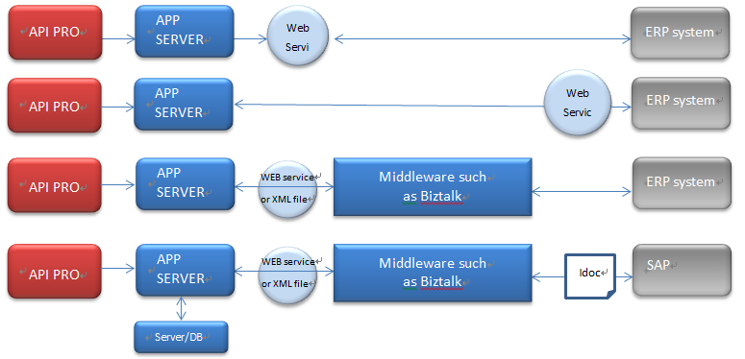

**特点：**

1. 数据交互通过WebService进行，屏蔽业务层逻辑，展现给用户的仅仅是需要交互的数据接口
2. 通过WebService交互的仅仅是接口数据，与对方平台或系统无关，只需符合格式的接口数据即可进行交互
3. 数据交互是双向且是在线实时进行的
4. 接口工作要求访问WebService的一方具有一定的开发能力
5. **中间表接口方案**

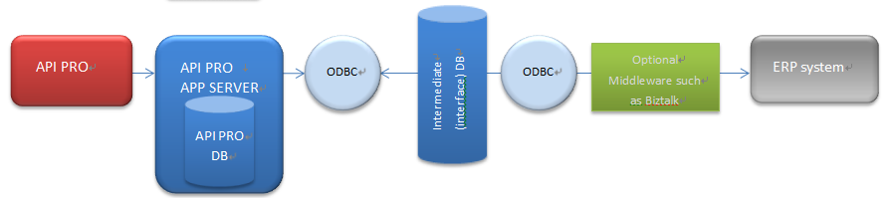

**特点：**

1. 数据交互通过中间数据表进行，交互双方系统只需按照符合格式的数据填充到中间表即可
2. 交互双方的系统都只操作中间表，不允许操作对方系统表数据，从而避免了数据交互产生的不可预知的问题
3. 数据交互是双向的，但是通过定时器定时触发，因此双方数据所有一定的延迟性
4. 接口工作无需任何开发，只需通过数据库配置即可实现

**3. 基于Http/Https 的接口方案**

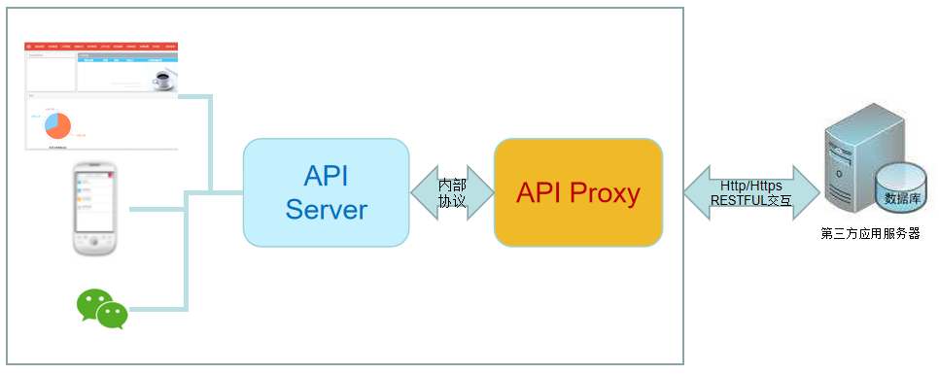

1.简化了数据的操作,只需要将需要的数据直接通过HTTP请求进行传输  
2.由于Restful请求都是无状态服务,在分布式环境不需要考虑上下文和会话保持的问题,极大的提高系统的可伸缩性  
3.降低双方对接的复杂性,返回的数据多为JSON格式,解读方便

#### 4.10.2 SAP接口

1）业务定义（示例）



(1)当API系统中新增设备后，新设备台账信息将通过接口发送到SAP系统，包括：变更类型(新增/修改)，设备编号，设备名称，设备状态，规格型号，制造商，出厂编号，出厂日期，启用日期，原值，货币码，工厂号

(2)设备主资产号更新：SAP系统创建固定资产号后或者固定资产折旧值更新后或者通过设备改造原值发生变动后，更新信息将通过接口回传到API系统，包括：固定资产号、原值、净值

(3)库存量更新： API系统将定期从SAP系统获取物料编号，库区号，数量

注：成本中心及库区主数据将通过数据导入到API系统中，后续如果成本中心或库区数据有变更时，由设备管理员负责在API系统中进行手工维护

2）技术定义

SAP接口：包含了设备资产和备件库存数据的接口，由SAP提供接口规范，API按照SAP接口规范进行开发。请参见SAP接口规范文档。

##### 同步数据表

1）设备台账信息

数据流向：API🡪SAP

说明：由SAP提供接口规范，API系统发起接口

|  |  |  |  |  |
| --- | --- | --- | --- | --- |
| 字段名 | 描述 | 字段类型 | 是否必需 | 备注 |
| MO_key | 设备编码 | Char(30) | Yes |  |
| MO_name | 设备名称 | Char(80) | Yes |  |
| Object_status_key | 设备状态 | Char(10) | Yes |  |
| Extra_MO_info1 | 规格型号 | Char(80) | No |  |
| Extra_MO_info2 | 制造商 | Char(80) | No |  |
| Extra_MO_info3 | 出厂编号 | Char(80) | No |  |
| Delivery_date | 出厂日期 | Date | No |  |
| Extra_MO_info4 | 启用日期 | Date | No |  |
| Price | 原值 | Decimal | No |  |
|  | 货币码 |  | No | 默认RMB |
| Site_key | 工厂 | Char(30) | No |  |

2）固定资产信息更新

数据流向：SAP🡪API

说明：由API提供接口规范，SAP负责往API系统中传递数据

|  |  |  |  |  |
| --- | --- | --- | --- | --- |
| 字段名 | 描述 | 字段类型 | 是否必需 | 备注 |
| MO_key | 设备编码 | Char(30) | Yes |  |
| Serial_# | 设备主资产号 | Char(30) | Yes |  |
| Price | 设备原值 | Decimal | Yes |  |
| Used_cost | 设备净值 | Decimal | Yes |  |

3）备件库存量

数据流向：SAP🡪API

说明：由SAP提供接口规范，API接口定期抓取

|  |  |  |  |  |
| --- | --- | --- | --- | --- |
| 字段名 | 描述 | 字段类型 | 是否必需 | 备注 |
| Stock_key | 库区号 | Char(30) | Yes |  |
| SP_key | 物料编号 | Char(30) | Yes |  |
| physical_quantity | 库存数量 | Decimal | Yes |  |

#### 4.10.3 OA接口



1. 故障报修单从APIOT系统中发起，并自动同步到OA系统中同步生成相应的故障申请单
2. OA中执行相应的审批流程，审批完成后，将审批结果更新到APIOT系统中并更新工单状态
3. 在APIOT系统中启动工单并执行现场作业，直至工单任务完成
4. 关闭的工单将通知OA系统关闭对应的故障申请单
5. 涉及到采购申请内容也可由APIOT发起请求或基于安全库存量的报警信息触发的采购申请单，自动同步到OA系统进行申购申请的审批流程

## 4.11 工厂平面监控图

APIoT系统可以通过图形化的方式显示所有工厂设备所处状态。每个车间的平面图上关联各台设备的工位，一旦对应工位上的设备发生故障导致停机，在图形导航的平面图上的相应位置将会以某种颜色（比如红色）进行标识，并能不断闪烁，以提醒用户该设备出现故障。如果该故障设备已安排人员进行维修，图形导航上的平面图的相应位置将以另外一种颜色进行标识，并不断闪烁，以提醒用户该设备正在维修；同样，如果该设备进入另一种状态，将以特定的闪烁颜色进行标识，并体现在系统的图形导航的平面图上的相应位置。一旦该设备维修完成并确认能正常运行，则平面图上相应的位置的标识颜色将自动消失。

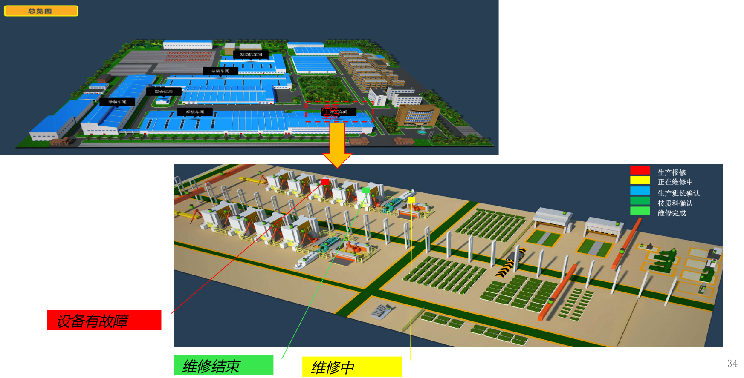

同时还支持一下深入应用：

* + 在同一张工厂平面图上，可以通过鼠标滚动放大或缩小查看整个工厂设备情况。并且平面图可以直接通过拖动进行左右上下移动。
  + 不同工作状态的工作数量可以显示在整个平面图上。比如总共100台设备，10台设备处于红色报修状态，5台处于绿色处理状态，2台处于黄色等待资源状态等。

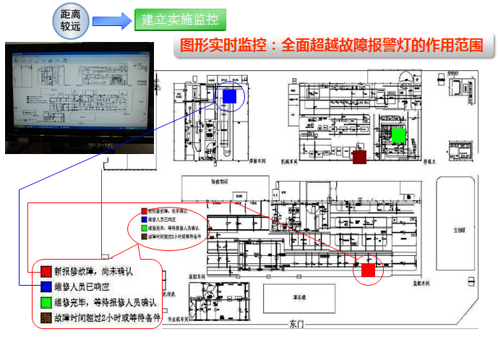

工单看板：实时刷新故障工单的处理状态，可直接投影到车间大屏幕上。

[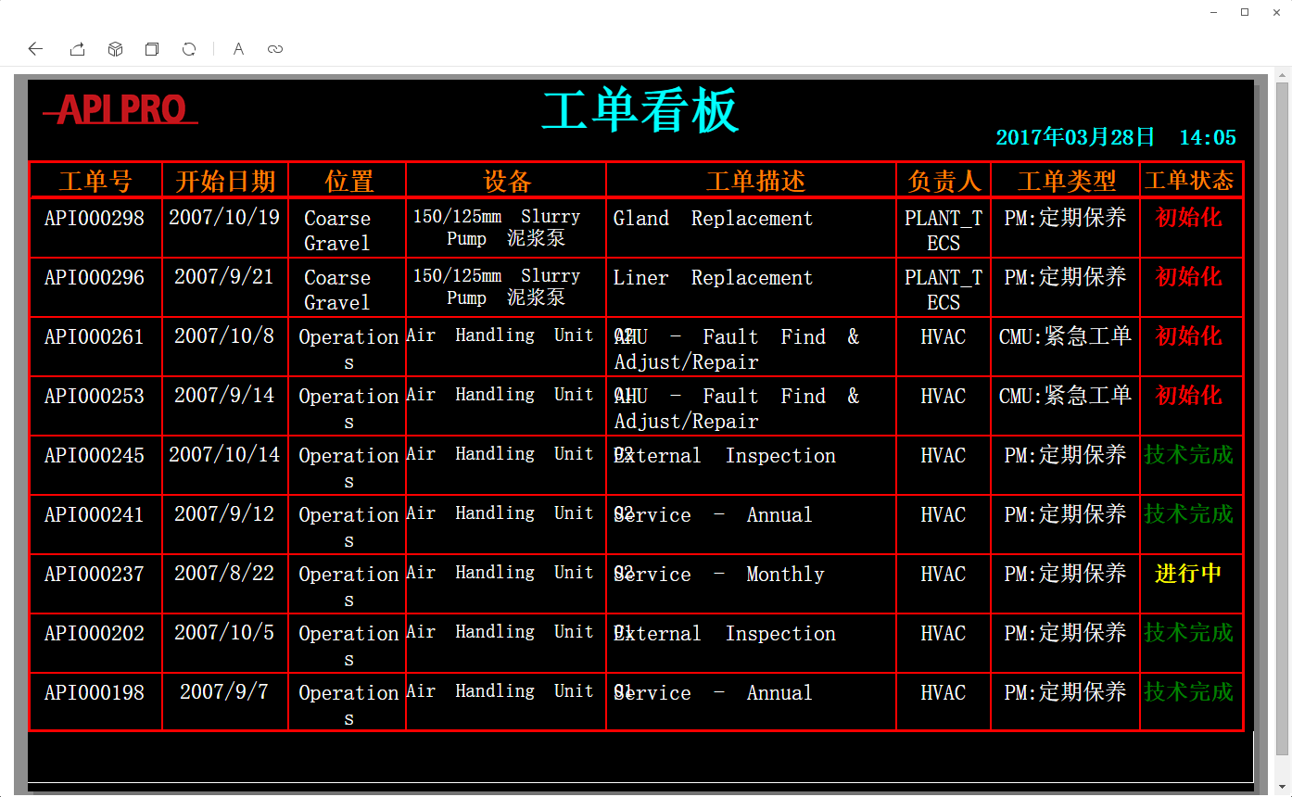](http://apipro.shebeiguanjia.com:800/OnlineKPI/CrystalReport.aspx?rid=Dashboard-WO-oe.rpt%26rname=%E5%B7%A5%E5%8D%95%E7%9C%8B%E6%9D%BF%26ReportTimer=60000%26PageTimer=10000%26PageCount=5)

## 4.12 二维码／条形码管理

条码模块通常使用条码标签进行快速的库存事务处理，由手持终端实现库存事务和库存盘点操作。通过该模块你可以使用条码仪的数据录入更合理地处理库存事务。条形码可以提供快速准确的数据处理。





*手持设备界面*

二维码管理除了可以应用在普通的库存管理，还可以做无人值守出入库，夜班人员在没有仓库管理人员时，利用手机或智能手持终端扫备件二维码就可以出入库，而且工单和所需备件关联，一键备件查看可以立即知道备件的库位和数量以及图片信息，使无人值守出入库更加便捷。

巡检和润滑一些容易偷懒的点位设置RFID卡，强制巡检或润滑人员到达该点位才能感应，避免这些位置点巡检的漏检或漏加油。

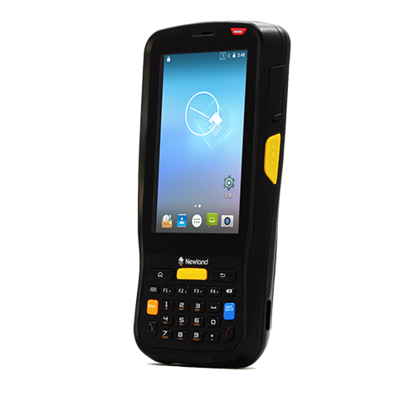

# 5 项目实施服务

## 5.1 项目实施过程

### 5.1.1 项目实施准备

**1)项目组织架构**

SteeringCommittee

项目指导委员会

APIoTjectManage

API项目经理

CustomerProjectManager

项目经理

APIConsultants

API顾问

MaintenanceGroup

维护组

Production

Group

生产组

Stockgroup

仓库组

ITGroup/SystemAdmin

IT组/系统管理员

|  |  |  |
| --- | --- | --- |
| **供应商关键资源** | **姓名** | **里程碑ID** |
| 技术总顾问 |  |  |
| 项目经理 |  |  |
| 实施顾问 |  |  |
| 实施顾问 |  |  |
| 研发支持 |  |  |
|  |  |  |

|  |  |  |
| --- | --- | --- |
| **甲方关键资源** | **姓名** | **里程碑ID** |
| 浙江恒逸石化有限公司 |  |  |
| 海宁恒逸新材料有限公司 |  |  |
| 杭州逸暻化纤有限公司 |  |  |
|  |  |  |
|  |  |  |
|  |  |  |

**2)项目核心团队人员简历**

该项目中的API核心实施团队主要由精通APIOT的设备管理和IT专家顾问组成，以确保浙江恒逸石化EAM标杆项目建设成功。以下为该团队各成员专业知识、项目经验及教育背景简介：

|  |
| --- |
| **建议职务：**项目技术总顾问 |
| **人员姓名：**郑孝文 |
| **职务：**技术经理 |
| **学历：**本科，毕业于上海东华大学 |
| **相关证书：**PMP |
| **参与项目：**  具有10年多的EAM相关实施经验。实施的项目包括：华为、传化、华润、阿克苏诺贝尔、斯泰潘、VOLVO中国、吉利、奇瑞、上汽、北汽、一汽、采埃孚、萨帕铝业集团、小松工程机械、三菱汽车、陕汽集团、TRW、日照钢铁集团、南方德国莱尼线缆、SKF中国等项目。  **能力描述：**  自2005年开始就一直从事于EAM行业。具有13年的EAM相关实施经验 |

|  |
| --- |
| **人员姓名：**闻海通 |
| **职务：**项目经理 |
| **学历：**毕业于浙江工业大学信息系统专业 |
| **参与项目：**  吉利汽车集团、中储粮集团、奇瑞汽车集团、VOLVO成都、一汽轿车、重庆南方天合、三菱汽车、广汽本田、小松工程机械中国、斯凯孚轴承中国、宗申动力、海立新能源、埃马克机械、海德汉、汉德车桥、杭州传化  **能力描述：**  毕业开始就一直从事于EAM行业。具有10年多的EAM相关实施经验 |

|  |
| --- |
| **建议职务：实施顾问** |
| **人员姓名：**戴俊侠 |
| **职务：**项目经理 |
| **学历：**湖北工程大学 本科 |
| **相关证书：** |
| **参与项目：**  传化集团、青云集团、阿克苏诺贝尔、先尼克、斯泰潘、PGI、博世、华润、吉利汽车集团、SKF、沃尔沃、陕汽集团等项目。  **能力描述：**  毕业开始一直从事EAM行业，具有10多年EAM实施经验。 |

|  |
| --- |
| **建议职务： 实施顾问** |
| **人员姓名：**赵徐 |
| **职务：**实施经理 |
| **学历：**毕业于浙江大红鹰学院 软件专业 |
| **参与项目：**  传化集团、青云集团、杭州锦江集团、VOLVO成都、一汽轿车、聚匠、三菱汽车、捷豹路虎、斯凯孚轴承中国  **能力描述：**  毕业开始就一直从事于EAM行业。具有10年多的EAM相关实施经验 |

|  |
| --- |
| **建议职务：**研发项目经理 |
| **人员姓名：**张鹏飞 |
| **职务：**研发总监 |
| **学历：**浙江财经大学 信息系统与管理 本科 **高级软件工程师** |
| **相关证书：**作为研发经理期间带领团队获得软件成熟度模型最高级（CMM5级）证书。 |
| **参与项目：**  参与并成功实施2010年广州保亚运维护项目、作为研发经理负责中国南网电网网级主站平台IBP-CSG（做为主要负责人参与行业国标规范制定）、中国南方电网智能分析科技项目CSG-IVS（项目包含五项发明专利、五项实用新型专利、三篇论文）、广东省电网公司省级主站平台GD-SMS、云南省电网公司省级主站平台YN-SMS、以及北京汽车、沃尔沃EAM、上汽大通、爱旭等项目。  **能力描述：**  十余年研发经验，从事设备管理及运维相关信息系统研发，担任研发工程师、系统架构师、研发经理等相关职务，熟悉系统整体架构设计、熟悉各类算法、参与各类平台系统接口设计，具有丰富的设备管理方面研发经验、设计经验及研发团队管理经验。 |

### 5.1.2 项目培训方案

**注：**以下最终用户培训的培训时长只按照一个班次进行计划，即多个班组成员统一培训；如果多班次分开培训，则 总时长 = 单次时长 x 分开培训次数

|  |  |  |  |  |
| --- | --- | --- | --- | --- |
| **培训主题** | **培训岗位** | **培训内容** | **总时长（小时）** | **参加人员** |
| 系统管理员培训 | 系统管理员 | 系统安装培训（服务器端及客户端） | 4 | API技术顾问  系统管理员 |
| 系统维护培训：   1. 软件及数据库基础知识 2. 数据库备份及还原培训 3. 系统管理培训 | 4 |
| 水晶报表功能培训：如何使用水晶报表工具 | 8 |
| 水晶报表使用培训：如何基于APIoT数据库进行开发 | 8 |
| 核心用户培训 | 核心用户组成员 | 系统基础数据功能培训 | 3 | API实施顾问  维修工程师  系统管理员 |
| 生产报修及维修流程培训 | 2 | API实施顾问  维修工程师  生产主管  系统管理员 |
| 工单及计划维护流程培训 | 3 | API实施顾问  维修工程师  系统管理员 |
| 其它模块培训（图纸文档及看板） | 2 | API实施顾问  维修工程师  系统管理员 |
| 数据收集培训 | 工程师 | 数据收集模板培训 | 2 | API实施顾问  维修工程师  系统管理员 |
| 设备结构树搭建培训 | 3 |
| 资产基础数据整理培训 | 2 |
| 故障数据整理培训 | 2 |
| 维护标准及计划数据整理培训 | 2 |
| 其它维修资源数据整理培训 | 2 | API实施顾问  维修工程师  系统管理员 |
| 最终用户培训 | 生产组 | 1.系统基本操作 | 1 | API技术顾问  生产班组长  系统管理员 |
| 2.故障报修 | 2 |
| 维修人员 | 1. 系统基本操作 | 1 | API技术顾问  机修人员  电气人员  系统管理员 |
| 1. 故障维修反馈 | 2 |
| 1. 工单反馈 | 2 |
| 维修班长组 | 1. 系统基本操作 | 1 | API技术顾问  机修班长  电气班长  系统管理员 |
| 2. 报修工单接收及打印 | 2 |
| 3. 计划工单接收及人员安排 | 2 |
| 4. 创建计划工单/外协工单 | 2 |
| 5. 工单反馈 | 2 |
| 计划工程师 | 1. 系统基本操作 | 1 | API技术顾问  机械工程师  电气工程师  系统管理员 |
| 2. 工单反馈检查 | 2 |
| 3. 工单维护 | 2 |
| 4. 计划工单资源计划更新 | 2 |
| 5. 巡检路线维护 | 2 |
| 6. 设备相关基础数据维护 | 2 |
| 7. 故障代码及作业指导维护 | 2 |
| 主管 | 1. 系统基本操作 | 1 | API技术顾问  机械或电气主管  系统管理员 |
| 2. 作业监视工单确认 | 2 |
| 3. 计划工单审批 | 2 |
| 4. 计划工单人员计划安排 | 2 |

API对培训方案有最终解释权。客户有任何疑问可洽项目经理。

## 5.2 项目实施方法

### 5.2.1项目实施原则

一个成功的信息化系统，前提是信息化从开始的项目设计、项目的执行都有着系统的规划实施流程，API公司实施团队遵从深厚的PDCA项目实施原则。

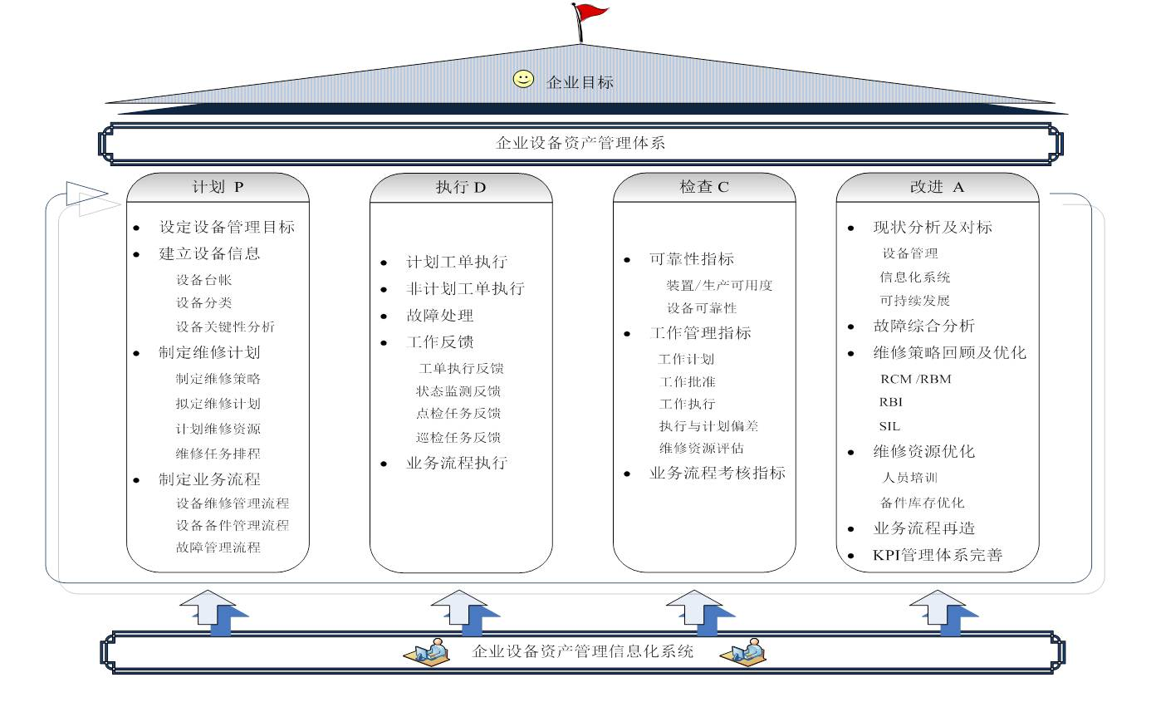

### 5.2.2项目进度管理

**1)项目关键里程碑**

**A:  
需求调研**

**B:  
数据导入**

**C:**

**安装完成**

**D:  
用户培训**

E:  
系统上线

**里程碑A:**需求调研

**里程碑B:**数据导入

**里程碑C:**系统安装完成

**里程碑D:**系统测试上线（最终用户培训）

**里程碑E:**系统上线

**项目时间安排如下：详细安排见附件3**

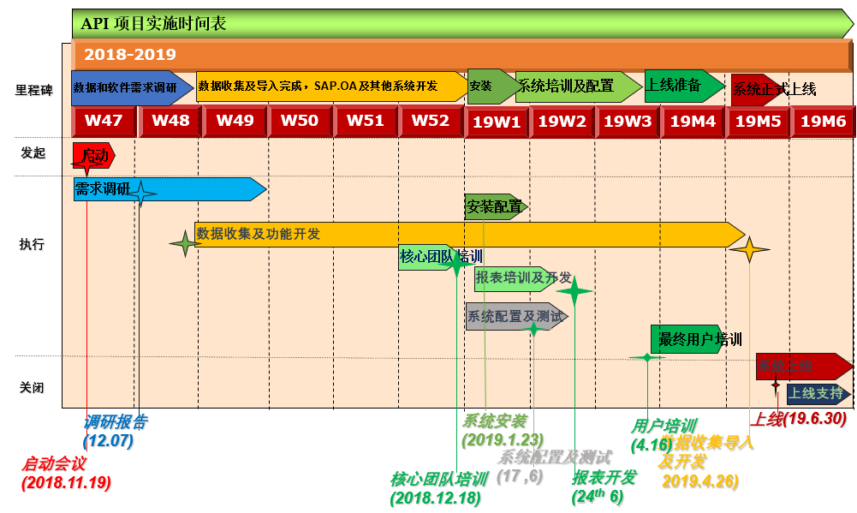

**2)项目启动**

项目启动的主要工作为根据合同确定实施范围、成立项目组及制定项目沟通管理机制。API项目经理与客户就合作工作细节达成共识，包括甲乙双方的责任和义务，双方人员的配合，项目实施计划和进度，培训的内容、人员、时间、地点，以及如何有效地组织和控制进度等，以保证项目实施成功。

项目启动阶段标志着项目的正式开始。

**3)实施调研**

业务需求调研由API顾问及客户核心团队成员共同进行。通过需求调研及整理，将形成以下成果：

* + - 分析客户业务状况，对客户业务特点进行分析论证
    - 系统化明确客户的业务流程，形成文档，并共同确定改进措施
    - 详细需求说明书
    - 分析项目风险，制定避免风险措施
    - 估计项目带来的效益和投资回报
    - 建立基础数据结构
    - 实施调研阶段将完成实施调研服务里程碑。

**4)数据整理**

基础数据作为信息管理系统的基础，其重要性不言而喻。数据整理的完整性及规范性将决定项目成败的一个关键因素。数据整理这一块工作以客户核心成员为主进行整理，API实施顾问将结合项目经验为用户提供数据整理规范指导，确保整理的数据是有效且完整。在数据整理的全过程中，API顾问将紧密与用户核心成员一起完全数据的整理、检查并导入系统测试。

* + - 分析客户现有数据，决定哪些数据是可用的
    - 培训API标准数据整理模板，并根据客户情况进行调整
    - 制定数据整理计划，确定数据整理范围并分配每位工程师的职责
    - 指导并讨论每项数据应如何整理更符合行业规划及潜在的业务需求
    - 定期检查数据整理进度并找出数据整理进度落后的原因并纠正
    - 定期检查数据整理格式是否有偏差或不符合规范并纠正
    - 定期将数据导入软件并共同检查数据是否符合业务规范

**5)安装和配置**

* + - 系统由API顾问负责安装，安装内容包含服务器及客户端安装，数据库备份
    - 基于不同的用户组，系统配置实施会综合考虑安全，角色，菜单设计和屏幕设计等因素
    - 通过系统的数据导入工具，可以把已有的Excel和文本格式的数据导入到系统中
    - KPI报表需求整理及开发
    - 系统管理员培训，培训系统维护、数据库管理、权限管理等管理员功能
* 安装实施阶段将完成四大任务：数据导入、系统安装、开发配置、报表开发及管理员培训。

**6)培训和测试**

* 高级用户培训（或核心用户培训）：了解系统架构，提高维护管理层次
* 最终用户培训：针对最终使用人员，基于需求流程和用户职责有针对性地开展培训
* 系统管理员测试，根据客户制定的测试脚本测试各种系统功能，形成测试报告
* 工厂测试，针对最终使用人员级别的测试，并不断改进系统
* 培训测试阶段将完成两大里程碑：核心团队培训、最终用户培训及车间测试。

**7)上线支持**

* 系统经过一段时间的测试使用，已基本稳定运行，同时最终用户已经培训，能够结合日常工作独立使用系统。系统将切换到正式库使用，同时API将提供上线支持服务
* 整理实施阶段产生的各种交付物，同时配合客户的项目验收工作，确保系统的功能满足预期目标。
* 上线支持阶段将完成系统上线里程碑，标志着项目从实施阶段正式进入使用支持阶段。

### 5.2.3项目会议管理

* 项目阶段性会议(在每个阶段结束/里程碑+需求)

– 启动会议

– 最终需求调研

– 最终数据收集

– 系统上线前

– 系统上线后

– 系统现状回顾

* 周期性项目会议(功能团队领导、关键用户、顾问)

– 频率:周

* 每日会议(每日总结和计划,相关的成员)

|  |  |  |  |  |
| --- | --- | --- | --- | --- |
| **会议名称** | **目的** | **周期** | **与会者** | **会议材料** |
| 项目启动会 | 项目启动动员会，协调资源 |  | 项目委员会代表  甲乙双方项目组成员 | 会议议程  启动会资料 |
| 日总结会 | 项目进度跟踪  重点问题讨论 |  | 乙方项目组  甲方项目人员按需 |  |
| 项目周会 | 汇报本周完成工作，及检讨与计划差异  确认下周工作详细安排  讨论项目难点及风险 | 定期 | 甲乙双方项目经理  项目各小组按需参加 | 工作周报 |
| 月度汇报会 | 汇报本月完成工作，及检讨与计划差异  确认下月工作详细安排  讨论项目难点及风险  评估项目整体健康状况 | 定期 | 项目委员会代表  甲乙双方项目经理  项目各小组按需参加 | 工作月报 |
| 项目委员会汇报会 | 监督项目进度及执行情况  讨论项目过程中遇到需项目委员会协调的重大问题 | 不定期 | 项目会员会成员，甲乙双方项目经理，各组长 | 项目进度及状态报告 |
| 专题讨论会 | 讨论项目中出现的问题原因及解决方案 | 不定期 | 待定 | 待定 |
| 专题会 | 项目启动动员  项目上线动员  项目验收会 | 里程碑 | 项目委员会代表  甲乙双方项目组成员  业务使用部门代表 | 会议议程  主题会汇报资料 |

### 5.2.4文档管理

**1)项目文档交付**

|  |  |  |  |
| --- | --- | --- | --- |
| **序号** | **文档标题** | **备注说明** | **交付责任人** |
| **计划阶段** | | | |
|  | 工作交付清单 |  | API |
|  | 技术协议 |  | API |
|  | 项目章程 |  |  |
|  | 关键业务人员项目参与计划 |  | API |
|  | 项目资源计划 |  | API |
|  | 项目进度计划 |  | API |
| **需求确认阶段** | | | |
|  | 需求分析报告 |  | API |
|  | 项目进度计划（更新） |  | API |
| **系统实现阶段** | | | |
|  | 系统安装手册 |  | API |
|  | 测试报告 |  | API |
|  | 项目进度计划（更新） |  | API |
| **上线准备阶段** | | | |
|  | 最终用户操作手册 |  | API |
|  | 用户培训材料 | 含培训计划 | API |
|  | 数据导入报告 |  | API |
|  | 用户权限分配表 |  | API、浙江恒逸石化 |
|  | 系统性能压力测试报告 |  | API |
|  | 项目进度计划（更新） |  | API |
| **项目验收** | | | |
|  | 试运行问题记录表 |  | API |
|  | 项目终验收报告 |  | API |
|  | 项目经验总结报告 |  | API、浙江恒逸石化 |
|  | 验收备忘录 | 因客观因素造成任务说明书未完成的内容 |  |

**2)项目文档样例：**

* 启动会议演示稿

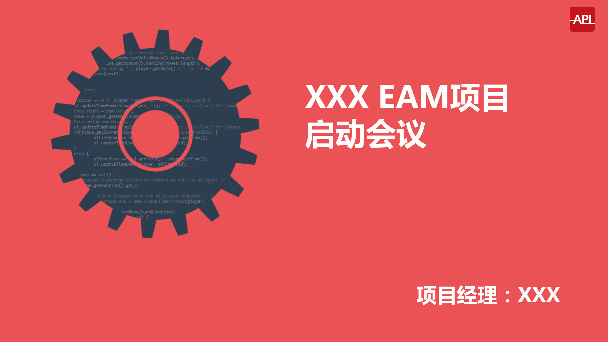

* 系统安装报告

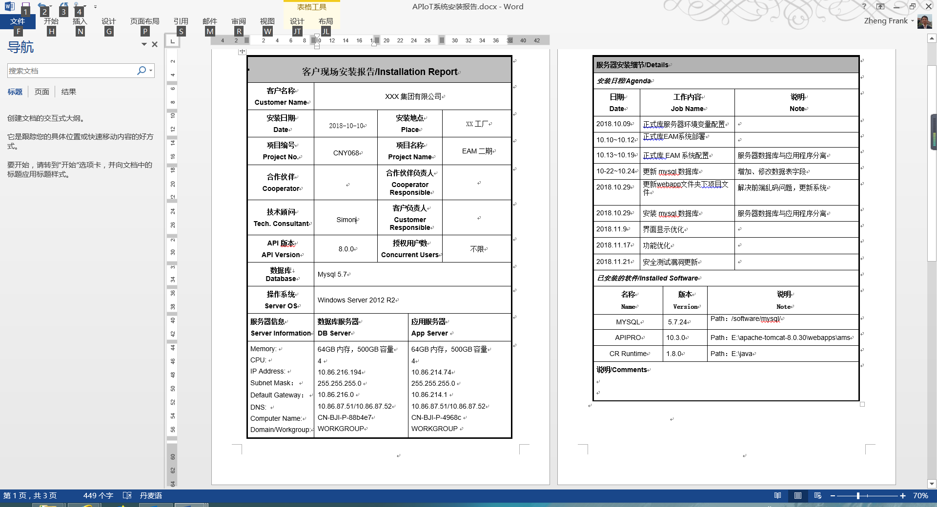

* 用户操作手册

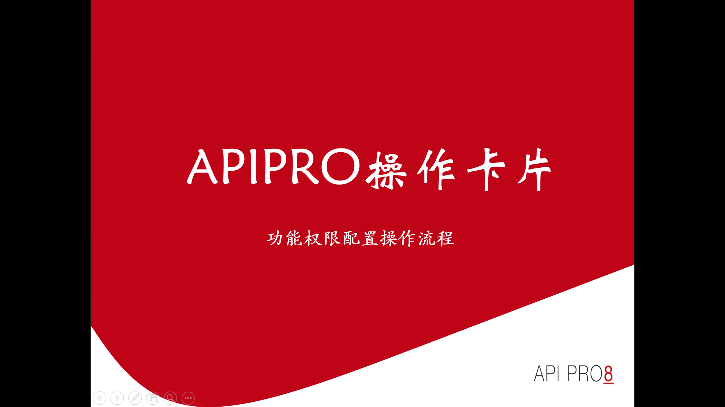

### 5.2.5项目质量管理

根据项目目标和质量要求，对项目实施过程的质量进行监督、检查，发现偏差及时并反馈，采取纠正措施，使工作按既定目标和计划进行。

* 采用项目质量管理方法PDCA

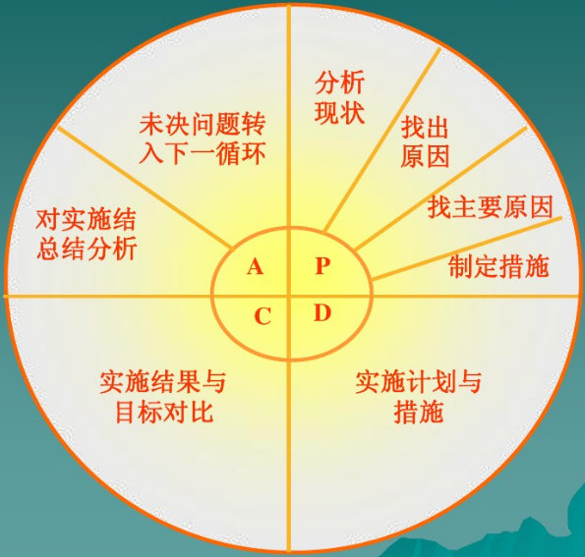

* 采用项目质量调查法

由各软件使用部门验证软件功能过程，保证软件的易用性和标准化。同时提供调查表，对客户满意度和交付质量进行管理，及时纠正与改善，确保最终产品交付。

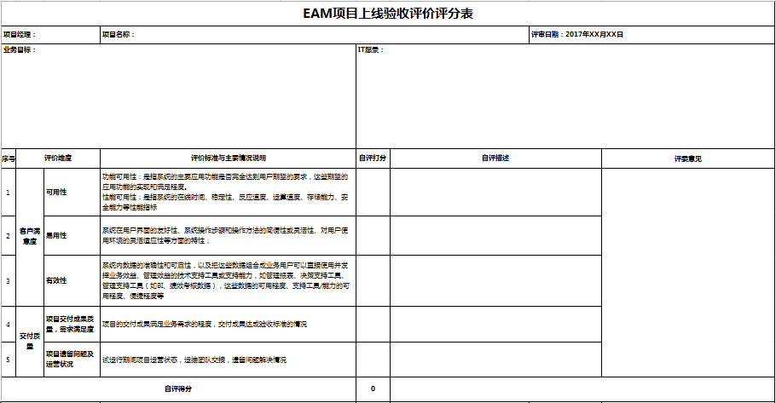

## 5.3 项目协作方法

### 5.3.1项目协作成员及职责

### 5.3.2其它资源

|  |  |  |
| --- | --- | --- |
| **资源名称** | **数量** | **备注** |
| 网络 |  | 能连接API服务器或数据中心 |
| 办公室 | 1间 | 3-5个工位，供API顾问使用 |
| 会议室 | 1间 | 能容纳10-15人左右，视项目组核心成员数量 |
| 投影仪 | 1台 |  |
| 打印机 | 1台 |  |

## 5.4 用户培训及知识转移

### 5.4.1培训方案

**注：**以下最终用户培训的培训时长只按照一个班次进行计划，即多个班组成员统一培训；如果多班次分开培训，则总时长=单次时长x分开培训次数

|  |  |  |  |  |
| --- | --- | --- | --- | --- |
| **培训主题** | **培训岗位** | **培训内容** | **总时长（小时）** | **参加人员** |
| 系统管理员培训 | 系统管理员 | 系统安装培训（服务器端及客户端） | 8 | API技术顾问  系统管理员 |
| 系统维护培训：   1. 软件及数据库基础知识 2. 数据库备份及还原培训 3. 系统管理培训 | 8 |
| 水晶报表功能培训：如何使用水晶报表工具 | 24 |
| 水晶报表使用培训：如何基于API数据库进行开发 | 8 |
| 核心用户培训 | 核心用户组成员 | 系统基础数据功能培训 | 4 | API实施顾问  维修工程师  系统管理员 |
| 生产报修及维修流程培训 | 4 | API实施顾问  维修工程师  生产主管  系统管理员 |
| 工单及计划维护流程培训 | 4 | API实施顾问  维修工程师  系统管理员 |
| 其它模块培训（图纸文档及看板） | 4 | API实施顾问  维修工程师  系统管理员 |
| 数据收集培训 | 工程师 | 数据收集模板培训 | 4 | API实施顾问  维修工程师  系统管理员 |
| 设备结构树搭建培训 | 4 |
| 资产基础数据整理培训 | 4 |
| 故障数据整理培训 | 4 |
| 维护标准及计划数据整理培训 | 4 |
| 其它维修资源数据整理培训 | 4 | API实施顾问  维修工程师  系统管理员 |
| 最终用户培训 | 生产组 | 1.系统基本操作 | 4 | API技术顾问  生产班组长  系统管理员 |
| 2.故障报修 | 2 |
| 维修人员 | 1. 系统基本操作 | 4 | API技术顾问  机修人员  电气人员  系统管理员 |
| 1. 故障维修反馈 | 2 |
| 1. 工单反馈 | 2 |
| 1. 点巡检工作反馈 | 2 |
| 维修班长组 | 1.系统基本操作 | 4 | API技术顾问  机修班长  电气班长  系统管理员 |
| 2.报修工单接收及打印 | 2 |
| 3.计划工单接收及人员安排 | 2 |
| 4.创建计划工单/外协工单 | 2 |
| 5.工单反馈 | 2 |
| 计划工程师 | 1.系统基本操作 | 4 | API技术顾问  机械工程师  电气工程师  系统管理员 |
| 2.工单反馈检查 | 2 |
| 3.工单维护 | 2 |
| 4.计划工单资源计划更新 | 2 |
| 5.巡检路线维护 | 2 |
| 6.设备相关基础数据维护 | 2 |
| 7.故障代码及作业指导维护 | 2 |
| 主管 | 1.系统基本操作 | 4 | API技术顾问  机械或电气主管  系统管理员 |
| 2.作业监视工单确认 | 2 |
| 3.计划工单审批 | 2 |
| 4.计划工单人员计划安排 | 2 |

## 5.5 项目交付

### 5.5.1验收标准

本项目的验收在完成需求规格说明书定义的工作并满3个月试运行后进行，验收小组由甲方和乙方共同组成。由乙方提供验收方案、由甲方提供测试数据，经双方确认后进行应用系统验收，由乙方提交系统验收报告，并组织验收会议双方签署项目验收合格证书。

**验收标准**以需求规格说明书的实施内容、考核指标为基本依据。系统必须包含以下功能：

**设备台账管理：**建立设备台账管理，包括设备基础数据的维护，设备信息字段可自定义修改；提供多维度的查询方式：包括列表查询、结构树查询、图形导航查询；支持设备基础数据的EXCEL导入；支持设备结构层次划分，新建设备选择功能位置可自动关联至结构树；设备结构树不仅要覆盖一期项目公司、工厂，要求覆盖全集团制造公司、分厂备件数据管理；支持设备按重要程度、管理要求、结构功能进行设备分类；

**设备资料管理：**支持设备与文档资料关联，可以通过设备结构树查看文档，并能在移动端进行查看；设备文档支持常见文档格式，包括OFFICE文件、PDF文件、CAD文件、常见图片格式，以及常见视频格式；

**知识库管理：**设备知识库包括设备的故障体系、标准维修库、维修技术人员技能知识库管理，具体功能如下：

* 建立集团标准故障代码管理体系，包括故障现象、原因、措施等，并且三者之间要有相互间的关联双向查询；
* 通过故障代码管理体系和积累的维修记录为设备建立维修知识库、案例库，
* 能实现查看集团内同类设备，类似故障的维修维护历史，为新员工维护工作提供相关业务支持；能够将设备故障典型案例上传及分类查询；
* 能实现维修技术人员技能知识矩阵管理，为员工提供日常工作所需的各项技能并根据员工当年所掌握的技能情况进行评定分级，以找出每位员工所最适合的技能或专长；
* 能对每位设备管理维护人员的在知识交流共享平台的参与度，知识分享贡献度，活跃度等依据制定的标准以积分的形式评定分级。

**设备工单管理：**工单类型包括预防性维修、预见性维修、计划检修、故障、点检、周检、和5S检查、润滑、项目、外包/合同等。工单类型可自定义修改及增减。各类工单支持流程审批和移动处理，并且需要包含以下内容：

* 支持故障工单移动报修和移动处理；
* 工单可以按照各种状态自动以不同颜色滚动显示；
* 实现通过设备监控系统自动报修；
* 故障工单生成时，可根据排版情况和维修分类自动推送给相应的维修人员；
* 故障工单回复能通过故障体系快速回复
* 当维修工单所需备件不足时，可在工单界面快速驱动备件采购申请；
* 典型故障维修工单可一键生成标准维修库；
* 可利用标准作业库在维修工单处理时快速策划，包括人、财、物等资源
* 预防性维护可根据日历周期和仪表读数生成维护工单，并且需支持人员、备件等资源的可用性分析，合理安排维护工作；
* 维护工单自动生成后，可根据实际情况进行调整；
* 维护工单具有维护到期的提醒功能，可自定义调整提醒时间；
* 对于外协维修的，同样按照故障维修的流程进行管理，需要进行回复维修工单，且需要在故障报修工单中体现外协维修的相关信息（包括厂家信息、维修质保期等）；
* 工单支持通过设备BOM进行快速备件策划；

**设备维护人员管理：**能实现人员的基本信息、岗位、技能、培训等相关管理。

* 建立集团设备管理人才培养计划，将人员培训课程和对应人员岗位的要求相连接。
* 实现将维护任务与设备、操作步骤、安全要求、人员资质要求等连接起来。
* 通过分析和综合就可以确定该人员岗位所需要的知识、经验、技能和资质和证书，以及所需要的教育、培训、训练、考核和认证。

**项目管理：**系统具有单独模块对包括年修、大修、技术改造、新建项目等进行独立管理，具体工作如项目预算，成本控制追踪，项目时间计划安排，项目工单管理，子项目，项目历史分析等。

**备件管理：**包括备件的基础信息管理、库存管理、出入库管理、采购管理，具体功能如下：

* 在系统建立设备的BOM管理，并且备件和设备可以双向查询；
* 可根据安全库存自动生成采购计划或者采购订单
* 可从工单生成备件预留，并且可以从工单触发备件的采购计划或者采购订单
* 具有呆滞备件的提醒功能，提醒条件和提醒周期可自定义设置；
* 定时接收SAPERP备件库存数据，当两者库存数据不一致时，自动发送消息给相关人员。
* 支持基地间的备件调拨功能。现有阶段备件调拨在SAPERP完成，系统根据接收的数据自动生成调拨记录；

**报表管理：**报表采用帆软报表平台，完成需求规格说明书中所列的所有报表，并具备以下功能：

* 报表可按业务单元进行分类；
* 报表需具备超链功能，如集团查看基地报表，可链接查看各分厂或车间报表
* 要求报表具有灵活的权限配置，不同角色查看不同报表；
* 报表需支持图形化，如折线图、饼状图、仪表盘、柱状图等；
* 报表可按要求定时以邮件形式推送给相关管理人员；

**接口管理**：完成与SAPERP、OA的数据交互，可支持实时或定时传送数据，定时传送频率可在不影响系统使用情况下进行快速调整。需完成与各系统数据交互详情如下

1. ERP接口：
2. API oT设备台账信息设备编号，设备名称，设备状态，规格型号，制造商，出厂编号，出厂日期，启用日期，原值，工厂号等信息可以推送给SAPERP。SAP ERP定期将资产台账信息设备主资产号、原值、净值等信息同步给APIoT。.

详见4.10.1

1. OA接口

* APIoT 自有APP通过轻接口的方式融入OA详见 4.10.2

**系统底层功能：**包括界面配置、工作流设计、报表发布，以上功能进行对业务进行调整时，不得影响用户使用，并且无须客户端做任何操作。

1. 界面配置

* 系统管理员可根据业务需求变更业务程序界面，包括界面字段位置的调整，字段信息的增加或减少

1. 工作流设计

* 流程推送对象可根据组织架构推送相关人员

### 5.5.2项目实施进度情况

实施计划包括项目启动、项目调研、数据收集准备、系统实施及测试（包括服务端安装、策略配置、终端安装、测试）、人员培训及系统试运行等几个阶段。整个项目主体实施在计划控制内进行。

|  |  |  |  |  |
| --- | --- | --- | --- | --- |
| **序号** | **阶段名称** | **起止时间** | **交付物** | **备注** |
| 1 | 项目启动 |  | 实施计划表 |  |
| 2 | 需求调研 |  | 项目调研方案 |  |
| 3 | 设备基础数据采集、整理及导入 |  | 基础数据导入数据库系统 |  |
| 4 | 系统安装调试配置 |  | 软件、数据库、安装文档 |  |
| 5 | 水晶报表开发 |  |  |  |
| 6 | 最终用户使用培训 |  | 培训记录 |  |
| 7 | 系统上线及支持 |  |  |  |

### 5.5.3项目投资结算情况

|  |  |  |  |  |
| --- | --- | --- | --- | --- |
| **序号** | **款项** | **金额（元）** | **支付情况** | **备注** |
| 1 | 首付款 |  |  |  |
| 2 | 第二次付款 |  |  |  |
| 3 | 第三次付款 |  |  |  |
| 4 | 尾款 |  |  |  |
| **合计** | |  |  |  |

### 5.5.4验收测试环境

**1、硬件**

服务器配置：

**2、软件**

服务器环境：Windows2008/2012/2016 Server

客户端环境：Windows7/8/10,APIoT v8

**3、文档**

1. 培训教程；
2. 灾难备份文档；
3. 实施计划；
4. 周项目实施记录；

备注：以上文档为电子文档

**4、人员**

API项目小组成员：

|  |  |  |  |  |  |
| --- | --- | --- | --- | --- | --- |
| 姓名 | 公司职务 | 项目职务 | 联系方式 | 邮箱地址 | 职责 |
|  |  |  |  |  |  |
|  |  |  |  |  |  |
|  |  |  |  |  |  |
|  |  |  |  |  |  |
|  |  |  |  |  |  |
|  |  |  |  |  |  |

浙江恒逸石化项目小组成员：

|  |  |  |  |  |  |
| --- | --- | --- | --- | --- | --- |
| 姓名 | 公司职务 | 项目职务 | 联系方式 | 邮箱地址 | 职责 |
|  |  |  |  |  |  |
|  |  |  |  |  |  |
|  |  |  |  |  |  |
|  |  |  |  |  |  |
|  |  |  |  |  |  |
|  |  |  |  |  |  |

### 5.5.5验收及测试结果

**1、模块验收结果**

|  |  |  |  |
| --- | --- | --- | --- |
| 序号 | 产品模块 | 验收结果 | 确认人 |
| 1 | 企业资产信息树 | Y |  |
| a | 资产结构树 | Y |  |
| b | 图纸文档 | Y |  |
| c | 消息模块 | Y |  |
| d | 人员管理 | Y |  |
| 2 | 维护管理 | Y |  |
| a | 工单管理 | Y |  |
| b | 报修管理 | Y |  |
| c | 项修管理 | Y |  |
| d | 维保管理 | Y |  |
| e | 移动解决方案 | Y |  |
| 34 | 集成工具 | Y |  |
| a | 导入导出模块 | Y |  |
| b | SAPERP接口 | Y |  |
| c | OA接口 | Y |  |
| 4 | 系统底层功能 |  |  |
| a | 指标看板 | Y |  |
| b | 图形导航 | Y |  |
| c | 多语言支持 | Y |  |
| d | 网站支持 |  |  |
| e | 屏幕设计 | Y |  |
| f | 数据库 | Y |  |
| g | 系统安全 | Y |  |
| h | 报表 | Y |  |

**2、功能验收结果**

|  |  |  |  |
| --- | --- | --- | --- |
| 序号 | 技术要求 | 是否符合要求 | 确认人 |
| 1 | 资产基础信息数据管理 | Y |  |
| a | 设备台账、档案资料的建立、查询、修订 | Y |  |
| b | 设备基础信息 | Y |  |
| c | 设备的结构划分 | Y |  |
| d | 设备分类管理 | Y |  |
| e | 设备文档管理 | Y |  |
| f | 供应商信息 | Y |  |
| 2 | 设备维护维修管理 | Y |  |
| a | 维修流程 | Y |  |
| b | 故障报修 | Y |  |
| c | 项修管理 | Y |  |
| d | 预防性维护维修 | Y |  |
| 3 | 接口模块 | Y |  |
| a | SAPERP接口 | Y |  |
| b | OA接口 | Y |  |
| 4 | 人员技能管理 | Y |  |
| 5 | KPI指标看板 | Y |  |
| 6 | 图形界面 | Y |  |
| 7 | 数据导出 | Y |  |
| 8 | 系统技术要求 | Y |  |
| a | 系统安全性 | Y |  |
| b | 系统权限设置 | Y |  |
| c | 系统语言与版本 | Y |  |
| d | 系统架构 | Y |  |
| e | 系统运行环境 | Y |  |
| f | 数据库备份 | Y |  |
| g | 系统接口开发 | Y |  |

### 5.5.6项目遗留问题及处理措施

|  |  |  |  |  |
| --- | --- | --- | --- | --- |
| **序号** | **遗留问题** | **处理措施** | **负责人** | **备注** |
| 1 |  |  |  |  |
| 2 |  |  |  |  |
|  |  |  |  |  |
|  |  |  |  |  |

### 5.5.7项目培训情况

|  |  |  |  |  |  |  |
| --- | --- | --- | --- | --- | --- | --- |
| **序号** | **培训内容** | **培训人员** | **授训人员** | **培训日期** | **完成情况** | **备注** |
| 1 | 需求调研方案讲解 |  |  |  | 完成 |  |
| 2 | 核心用户培训 |  |  |  | 完成 |  |
| 3 | 最终用户操作培训 |  |  |  | 完成 |  |
| 4 | 系统管理员培训 |  |  |  | 完成 |  |

### 5.5.8项目交付文档清单（电子版）

|  |  |  |  |  |  |  |
| --- | --- | --- | --- | --- | --- | --- |
| **序号** | **文档名称** | **用途** | **数量** | **交付情况** | **交付日期** | **备注** |
| 1 | 实施计划 | 项目实施进度计划 | 1 |  |  | 电子档 |
| 2 | 实施方案调研报告 | 项目实施指导方案 | 1 |  |  | 电子档 |
| 4 | 系统安装配置手册 | 指导系统安装配置 | 1 |  |  | 电子档 |
| 5 | 系统使用操作手册 | 指导软件系统使用 | 1 |  |  | 电子档 |
| 6 | 项目周状态报告 | 项目每周情况说明 |  |  | 每周 | 电子档 |
| 7 | 项目实施日志 | 项目每天情况说明 |  |  | 每周 | 电子档 |

# 6 系统技术解决方案

## 6.1 技术基本结构

目前APIoT系统前端技术采用的B/S架构，如下图：

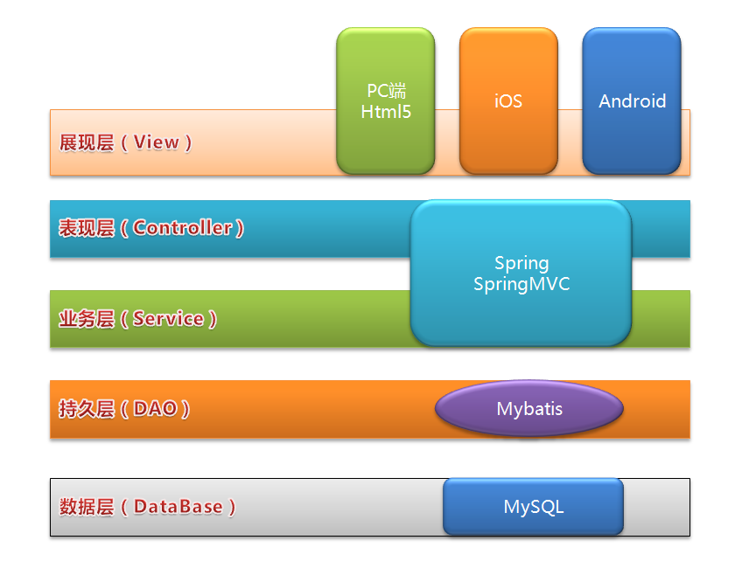

核心功能通过B/S架构进行展现。后台技术架构按照MVC模式进行分层：展现层（View）、表现层(Controller)、业务层(Service)、数据持久层(DAO)、数据层(Database)。通过分层架构，使业务功能及前端展示介质更易于扩展。目前APIoT功能方面按模块进行划分，各模块之间彼此独立又相互关联。前端展示介质目前主要有两类界面进行表示：B/S模式的Web客户端（基于浏览器）、移动终端。移动终端目前支持PDA、条码枪、手机/Pad等终端。

服务器及客户端网络部署发式如下图：

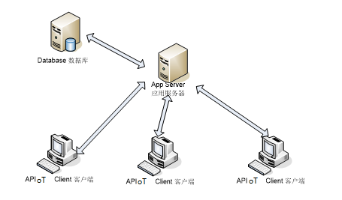

## 6.2 软件系统安装管理

APIoT系统在系统安全策略方面提供了几点功能可供用户灵活配置：（注：以下N代表可配置的参数值）

|  |  |  |
| --- | --- | --- |
|  | ***功能点*** | ***功能设置*** |
| 1 | 强制登录密码 | 是/否 |
| 2 | 最小密码长度 | 至少N个字符，密码不许为空 |
| 3 | 密码最长使用期限 | 在N天后过期 |
| 4 | 密码唯一性 | 记住最后N个密码 |
| 5 | 账户锁定 | 尝试N次错误登入后   1. 关闭会话 2. 用户过期 |
| 6 | 锁定时间 | 锁定N小时 |
| 7 | 密码支持字符集 | 全部字符集 |
| 8 | 用户可更改密码 | 是 |
| 9 | 用户可自设密码 | 是 |
| 10 | 密码不显示或者密文传递，甚至是管理员 | 是 |
| 11 | 单向加密和安全存储 | 是 |
| 12 | 系统管理重置密码后，用户在首次登入时必须更改密码 | 是 |
| 13 | 域集成 | 是 |
| 14 | 系统日志 | 系统自动记录日期/时间和异常登入 |
| 15 | 会话超时 | 在N秒后注销 |
| 16 | 用户会话 | 在用户会话窗口中，你可以看到有多少用户的会话状态 |
| 17 | 用户权限类型 | 运行/创建/编辑/删除设计/打印 |

## 6.3 系统软硬件配置要求

参见附件1

## 6.4 系统集成能力

### 6.4.1 接口技术策略

**1. 基于Web Service的接口方案**



**特点：**

1. 数据交互通过Web Service进行，屏蔽业务层逻辑，展现给用户的仅仅是需要交互的数据接口
2. 通过Web Service交互的仅仅是接口数据，与对方平台或系统无关，只需符合格式的接口数据即可进行交互
3. 数据交互是双向且是在线实时进行的
4. 接口工作要求访问Web Service的一方具有一定的开发能力

**2. 中间表接口方案**



**特点：**

1. 数据交互通过中间数据表进行，交互双方系统只需按照符合格式的数据填充到中间表即可
2. 交互双方的系统都只操作中间表，不允许操作对方系统表数据，从而避免了数据交互产生的不可预知的问题
3. 数据交互是双向的，但是通过定时器定时触发，因此双方数据所有一定的延迟性
4. 接口工作无需任何开发，只需通过数据库配置即可实现

### 6.4.2 与ERP接口集成方案

详细方案请见4.10.1部分内容。

## 6.5 系统开发配置能力

### 6.5.1基于系统标准功能的客户化

**1. 程序界面客户化**

APIoT系统内置了强大的屏幕设计工具，可以在无需编程的情况直接对程序的界面进行设计，如隐藏/添加字段，将字段设置为必填项，设置字段默认值，设置字段格式等各种界面设计方法。

* 为每组用户设计各自的屏幕布局
* 在数据录入界面可以移动,删除和调整字段大小.
* 字段可以被置成必填字段，在屏幕上显示成黄颜色
* 定义缺省值及必填项
* 设置字段格式，如数值格式，日期格式等
* 在流程设置中设置用户针对某个功能（按钮）是否可用

**2. 功能客户化**

APIoT标准功能的客户化需API研发部的支持，以补丁包的形式进行发布。在进行客户化开发前，API顾问会与研发部进行深入沟通讨论如何将客户化功能标准化开发，确保客户化开发内容不会对系统核心功能造成太大影响， 以避免后续系统无法升级的问题。

以下是客户化功能处理流程：



## 6.6 系统报表能力

APIoT系统内部集成标准的Crystal Reports(水晶报表)运行环境，使系统在报表及数据展示方面具有无与伦比的功能性与灵活性。

另外，借助水晶报表开发工具，各类数据挖掘报表、分析汇总报表等可以在无需编程的情况下快速方便地把报表开发出来。

**水晶报表简介**

水晶报表是一款商务智能软件(BI)，主要用于处理数据库，帮助用户分析和解释重要信息。使用水晶报表工具可以方便地创建简单报表，同时它也提供了创建复杂或专用的报表所需的整套工具。

**创建所能想象的任何报表**

水晶报表工具几乎可以从任何数据源生成您需要的报表。内置报表专家在您生成报表和完成一般的报表任务过程中，会一步一步地指导您进行操作。报表专家通过公式、交叉表、子报表和设置条件格式帮助表现数据的实际意义，揭示可能被隐藏掉的重要关系。如果文字和数字确实不够充分，则用地理地图和图形进行形象的信息交流。

**将报表扩展到 Web**

水晶报表的灵活性并未停留在创建报表这一功能上， 您可以用各种各样的格式发布报表，包括用 Microsoft 的 Word 和 Excel 发布、通过电子邮件甚至 Web 发布。高级的 Web 报表功能允许工作组中的其他成员在他们自己的 Web 浏览器中查看或更新共享报表。

**将报表并入应用程序**

通过将水晶报表的报表处理功能整合到数据库应用程序中，应用程序和 Web 开发人员可以节省开发时间并满足用户的需求。水晶报表支持大多数流行的开发语言，可以方便地在任何应用程序中添加报表。

不论您是 IT 部门主管或数据库管理员，还是部门经理，营销人员甚至是 CEO，水晶报表都堪称是一个功能强大的工具，它可以帮助每一个人分析、解释重要信息。

**水晶报表工具及报表效果图**

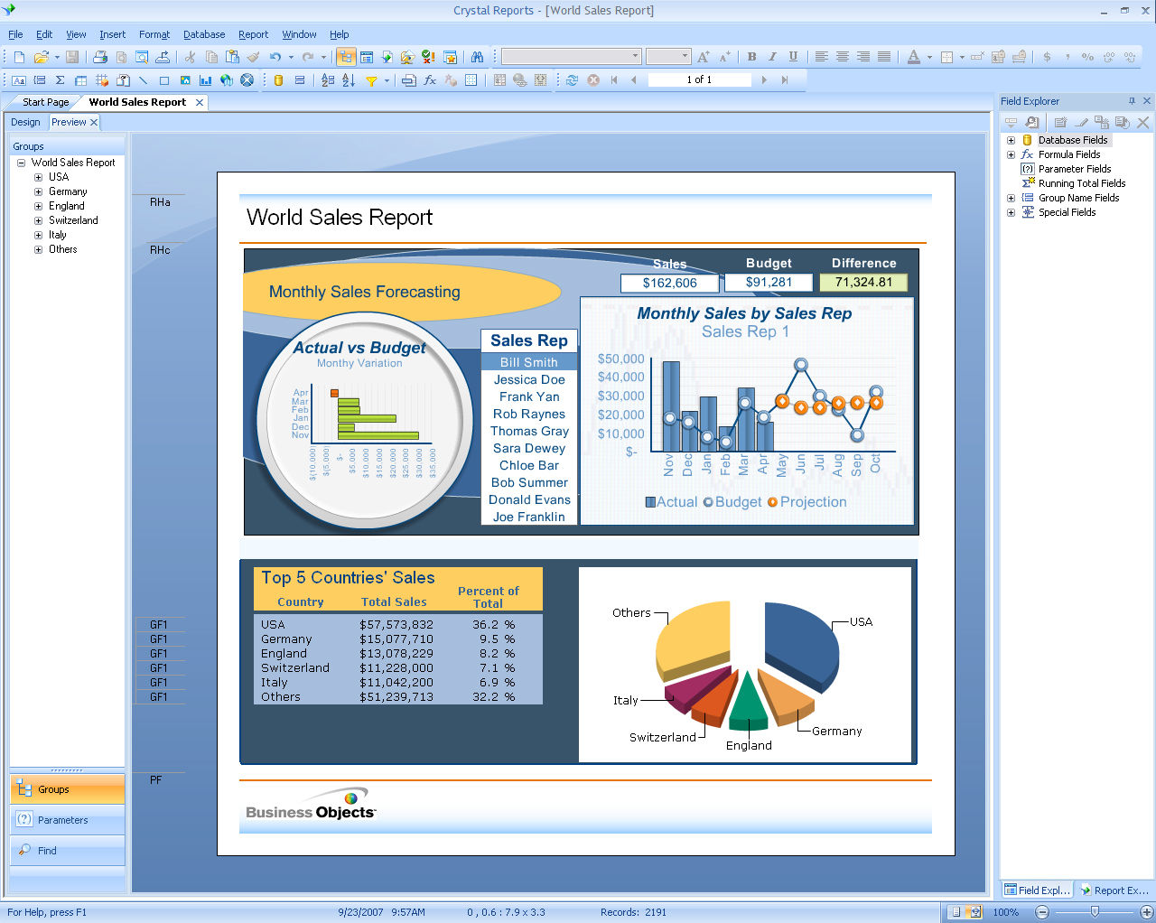

# 附件1—系统所需软硬件资源

APIoT 智能维护系统v8.0 硬件需求

软件支持不同的数据库和平台。该文档将描述基于MySQL数据库和最通用的Windows客户端和服务器。

对于所有其他平台，请咨询当地APIoT办公室或经销商以获取准确的需求信息。

**工作站需求**

硬盘总大小要求是3Gb。客户端安装的主要部分能放置于通常的文件服务器。每个客户端需要1/2Gb空间，其中200Mb在系统区，同时最多200Mb在暂存区。对于完全管理的本地安装，则需要2Gb的安装空间

|  |  |  |  |
| --- | --- | --- | --- |
|  | **Windows 10** | **Windows 8** | **Windows 7** |
| **CPU min.最小** | Intel® Core™2 Duo | Intel® Core™2 Duo | Intel® Core™2 Duo |
| **CPU rec. 推荐** | Intel® Core™2 Duo | Intel® Core™2 Duo | Intel® Core™2 Duo |
| **RAM min.最小** | 4 Gb | 4 Gb | 2 Gb |
| **RAM rec.推荐** | 8 Gb | 8 Gb | 4 Gb |
| **Other software**  **其他软件** | MS IE  MS Office 2003-2007 for Excel export  Open Office V. 2.4 for Calc export  Adobe Reader  MDAC 2.6 Installer from Microsoft (ODBC)  The DCOM98 Installer from Microsoft to install the Distributed Component Object Model (DCOM).  Data Direct SQL ODBC drivers | | |
| **额外的数据库管理软件** | JRE 1.8.0  Microsoft Management Console (MMC) Version 3.0 | | |
| **网络协议** | TCP/IP and UDP | | |
| **网络要求最小** | 100 Mb NIC网卡 | | |
| **网络要求推荐** | 1 Gb NIC网卡 | | |
| **瘦客户端 *)** | 512/512 Kbs | | |

针对Windows 2008/2012/2016的服务器要求

|  |  |  |  |
| --- | --- | --- | --- |
|  | **Windows Server 2008** | **Windows Server 2012** | **Windows Server 2016** |
| **CPHard-disk min.** | 300Gb | 500Gb | 500Gb |
| **Min OS versions and patch level** | Server 2003 standard (SP1)  Server 2003 Enterprise (SP1)  Server 2003 R2 | | |
| **Software** | OpenEdge 10.2A0205 / 10.2B | | |
| **Other software** | JRE 1.5.0_11B03 |  |  |
| **Network protocol** | TCP/IP and UDP |  |  |

服务器角色：

* 数据库(Mysql, Oracle 或 MS SQL)
* AppServer
* 文件服务器（仅APIoT软件到客户端）
* Web服务器. APIoT 移动端.

这些功能角色可以放在一个或多个服务器上。后面的表格基于一个单一服务器的以下功能角色：数据库，应用服务器，文件服务器和Web服务器。

|  |  |  |  |  |  |
| --- | --- | --- | --- | --- | --- |
| **并发用户数量** | **3-5用户** | **6-14用户** | **15-35用户** | **36-99用户** | **99+以上用户** |
| **CPU最小** | 英特尔双核奔腾处理器 | 英特尔双核酷睿处理器 | 英特尔四核至强处理器 | 英特尔四核至强处理器 | 2*英特尔四核至强处理器 |
| **CPU推荐** | 英特尔双核酷睿处理器 | 英特尔四核至强处理器 | 英特尔四核至强处理器 | 2*英特尔四核至强处理器 | 2*英特尔四核至强处理器 |
| **内存** | 2Gb | 4Gb | 8Gb | 12Gb | 16Gb |
| **数据库版本** | 企业版 | | | | |
| **硬盘数量** | 1 | 2 | 3 | 4 | 5 |
| **网络** | 1 Gb网卡 | 1 Gb网卡 | 1 Gb网卡 | 2*1 Gb网卡 | 2*1 Gb网卡 |

内部的内存和处理器要求将会随着APIoT并发用户数的增加而增加，同时没有其他应用程序在同一服务器上运行。

以上推荐基于APIoT专用服务器。

硬盘系统

推荐使用带有可选择分离式磁盘的SCSI控制器：

* 一个操做系统磁盘
* 一个客户访问文件磁盘(Shared for ﬁleserver - optional)
* 一个数据库磁盘
* 一个前成像文件磁盘(database – optional)
* 一个后成像文件磁盘(database roll forward recovery – optional)
* 一个在线数据库备份磁盘(optional)

磁盘每分钟转速至少是一万转，如果可能，选择一万五千转的更佳。如果希望更安全，请使用镜像。避免把数据库文件放在RAID 5磁盘上，因为它们不适合做数据库服务器。

数据库大小取决于APIoT数据库存储的数据。数据库增长基于每天产生交易的数量。

大小因人而异，但通常大小如下：

* 对于小的APIoT数据库，起始200Mb，每年40Mb增长。
* 对于中型的APIoT数据库，起始500Mb，每年100Mb增长。
* 对于大型的APIoT数据库，起始2Gb，每年500Mb增长。
* 对于特大型数据库，起始10Gb，每年2Gb增长。

备份

磁带容量必须与数据库服务器的硬盘容量匹配。

打印机

激光打印机

邮件和互联网访问

# 附件2—APIoT年度维护服务说明

**前言**

该文档详细说明APIoT 提供的年度维护服务内容，具体内容包括软件升级程序，远程维护和诊断，热线电话和邮件支持，客户化软件的支持，访问API 集团技术支持网站等。

APIoT维护合同确保我们的客户能够在整个APIoT 解决方案生命周期内，从API 获得优秀的支持和维护服务，特别是在客户日常使用系统的过程中，客户能够从快速方便地从获得APIoT 的维护和服务支持。

APIoT 智能维护系统V8.0版本是API 集团最新版本的产品，基于当今主流成熟先进的IT 技术构架。

API 的服务理念是：与客户共同工作，持续支持客户业务发展。

任何在维护合同范围内的需求（不管是任何版本的APIoT系统，当然我们强烈推荐客户采用最新的系统，最新的系统不仅功能更加丰富多彩而且也会更加稳定可靠），API 集团将提供完善和有效的支持。

**1 维护的软件**

用户的APIoT 智能维护系统V8.0版软件由API 中国售出。该软件的维护服务计费日期为系统上线当日算起的后推一个自然年。当年的维护合同到期，供应商将寄出下一年度的维护合同。

**2 维护服务内容**

客户购买APIoT软件维护服务后，将从API 获得如下内容的服务：

**2.1 多语言的支持（中文和英文）**

本地电话和邮件热线：时间，上午 9：00 到下午5：00，周一到周五。

**2.2 24X7 全球热线**

API 集团将提供24 小时的全球热线支持，支持的语种为：英文

**2.3 远程维护**

API 技术支持人员将远程访问安装在客户端的APIoT系统，提供系统结构，系统诊断和故障检修处理等服务。

**2.4 技术诊断，功能的和使用的问题**

通过电话或远程访问的分析，发现是问题是由于非软件缺陷因素引起，则API支持队伍将帮助客户定义问题的原因，决定解决方案，采取行动的步骤等（如修改软件，修改流程，用户培训）

**2.5 安全访问API 技术网站**

用户可以提交问题至该网站。API 售后服务体系的支持人员将在第一时间给您回复。同时，网站提供软件补丁，技术建议和故障确定信息。此类信息会根据API对全球，各行业用户的建议和出现问题及相应解决方法定期升级的，同时网站也将通知所有API 客户关于API 集团及其APIoT产品各种有用的最新信息。

**2.6 免费升级**

API 研发中心定期提供APIoT的升级程序，功能加强程序，补丁程序和相关的文档。一些大的升级（如增加新的功能模块）通常是半年或一年进行一次，然而一些小的升级（如补丁程序，特殊客户要求程序）下载会根据实际情况快速发布。这些小的升级APIoT会对其进行定期汇总，归类。以方便用户进行统一集中访问和下载。

当推出任何升级程序时，API 当地顾问将会提醒和推荐当地客户下载或升级相关程序，同时提供相关文档。

升级工作由客户自愿选择，不强制。API 仍继续支持有维护合同的但不想升级系统的客户。

**2.7 品质保证**

API 将提供免费的软件纠错，缺陷消除等任何由于软件本身质量原因引起的服务和支持。该品质保证也适用于所有 API 对客户进行客户化的程序，包括数据库维护支持。然而，API 不负责由于人为原因引起的系统故障：如不遵守用户手册的操作，输入错误的数据到系统中，由于硬件问题造成的损坏，未经许可的第三方应用软件，无规律的备份或者任何其它环境的因素，由于这些因素引起的错误，将由客户方负责自行解决。如需要API 服务，请参考本文第6 条。

**3 不被提供的服务**

以下服务不包含在API 的维护支持合同中，如客户需要，可根据项目具体情况进行有偿服务：

􀀻 替换光盘，人工或其它材料

􀀻 额外的用户手册

􀀻 额外的软件使用培训

􀀻 帮助改正客户（由于错误操作或缺少定期备份）的数据库。在这种情况下，API 为了使软件恢复正常运行，对可能造成的数据破坏不负有任何责任。

􀀻 由客户提出的其它特殊要求。

**4 访问客户的服务器以进行维护**

客户需要提供某种形式远程访问途径，如VPN 账号，以使API 支持队伍能远程执行他们的支持工作。

年度维护合同生效期间和更新年度维护合同从系统正式上线之日，当日起开始生效。

在年度维护合同到期时，API 将对客户发出接下一年度维护合同续签的官方提醒，年维护费用为软件许可证费用的10%（许可证费用详见原软件采购合同商务部分），如果付款延误，API 有权利收取当地利率下的延误利息，另外收取维护费用付款前的经过客户方认可的其他任何额外的支持和服务的费用。

合同双方在有任何违反该合同条款的情况下，有权利以书面通知的方式通知另一方，在任何时候终止该合同。在这种情况下，没有权利要求退还已经履行的服务内容和服务款项。

**5 责任限制**

如果发生以下情形中的任何一种，API 有权利不履行任何合同中规定的义务：

􀀻 安装 APIoT 系统的硬件在没有API 授权许可的情况下，客户擅自对硬件进行修改。

􀀻 硬件没有在制造厂商的说明下进行正确使用。

􀀻 未经 API 授权的用户访问了APIoT 系统。

􀀻 未经 API 授权的IT 公司访问了APIoT 系统，

􀀻 未经 API 授权的接口程序访问了APIoT 系统。

API 对于由于火灾、洪水等不可抗力因素造成的损坏不承担任何责任。客户需自行对自身资产进行保险。

**6 现场服务响应时间**

􀀻 如果由于用户本身对系统误操作而产生问题，如不遵守用户手册的操作，输入错误的数据到系统中，由于硬件问题造成的损坏，未经许可的第三方应用软件，无规律的备份或者任何其它环境的因素，由于这些因素引起的错误，客户要求APIoT顾问到现场进行修复的，将按照5000 RMB/人/天的标准向客户收费，差旅费用根据实际发生额向客户报销。APIoT 顾问将确保在用户书面（传真或邮件）提出问题后的24 小时内进行响应。事后根据服务的内容开具相应发票收取费用。